Tarım ve Orman Bakanlığından:

İÇME SUYU ARITMA TESİSLERİ TEKNİK USULLER TEBLİĞİ

BİRİNCİ BÖLÜM
Amaç, Kapsam, Dayanak ve Tanımlar
Amaç
MADDE 1 – (1) Bu Tebliğin amacı, yerüstü ve yeraltı su kaynaklarından temin edilen suların arıtılması için inşa edilecek olan içme suyu arıtma tesislerinin tasarım esaslarını ve normlarını düzenlemektir.
Kapsam
MADDE 2 – (1) Bu Tebliğ içme suyu arıtma tesislerinin projelendirmesi ve işletilmesi sırasında uygulanması gereken teknik usulleri kapsar.
Dayanak
MADDE 3 – (1) Bu Tebliğ, 10/07/2018 tarihli ve 30474 sayılı Resmi Gazete’de yayımlanan 1 sayılı Cumhurbaşkanlığı Teşkilatı Hakkında Cumhurbaşkanlığı Kararnamesi’nin 421 inci maddesinin birinci fıkrasının (e) bendi ile 6/07/2019 tarihli ve 30823 sayılı Resmi Gazete’de yayımlanan İçme Suyu Temin Edilen Suların Kalitesi ve Arıtılması Hakkında Yönetmeliğin 6 ncı maddesinin dördüncü fıkrasına dayanılarak hazırlanmıştır.
Tanımlar
MADDE 4 – (1) Bu Tebliğde geçen;
- Bakanlık: Tarım ve Orman Bakanlığını,
- Bakiye Dezenfektan: Dezenfektanın su ile temas süresi sonucunda suda kalan konsantrasyonunu,
- Belirli Kirletici: Su kütlesine, kalitesini olumsuz yönde etkileyebilecek miktarda deşarj edilen ve yerüstü su kütlesinin iyi ekolojik duruma ulaşması için çevresel kalite standardı 30/11/2012 tarihli ve 28483 sayılı Resmi Gazete’de yayımlanan Yerüstü Su Kalitesi Yönetmeliği’nde belirlenmiş olan madde veya madde gruplarını,
- Biyobozunabilir Çözünmüş Organik Karbon (BÇOK): Çözünmüş organik karbonun bakteriler tarafından mineralize edilebilen kısmını,
- Cam Elyaf Takviyeli Polimer (CTP): Cam elyafı ve taşıyıcı bir matriks reçinenin birleştirilmesi ile elde edilen kompozit polimer malzemeyi,
- Çözünmüş Hava Flotasyonu: Yağ ve yağlı maddeler ile su içerisinde bulunan çözünmüş uçucu organik karbonların mikro kabarcık ile yüzdürülerek sudan ayrılmasını,
- Dezenfeksiyon: Hastalık yapıcı (patojen) mikroorganizmaların yok edilmesi veya etkisiz hale getirilmesi işlemini,
- Dezenfeksiyon Yan Ürünü (DYÜ): Dezenfeksiyon işleminde kullanılan kimyasalların bazı organik veya inorganik maddeler ile reaksiyona girmesi sonucunda oluşan toksik maddeleri/bileşikleri,
- Dezenfektan: 31/12/2009 tarihli ve 27449 sayılı Resmî Gazete’de yayımlanan Biyosidal Ürünler Yönetmeliği kapsamında Sağlık Bakanlığı’ndan izin alınan ve içme suyu dezenfeksiyon işlemi için kullanılan kimyasal maddeleri,
- Doğal Organik Madde (DOM): Suda bulunan makro moleküler hümik yapılar, küçük molekül ağırlıklı hidrofilik asitler, proteinler, yağlar, karboksilik asitler, amino asitler, karbonhidratlar ve hidrokarbonlar gibi organik maddeleri içeren heterojen karışımını,
- Granüler Aktif Karbon (GAK): Karbon atomlarından oluşan çok gözenekli ve düzensiz şekilli, karbon taneciklerinin boyutu 0,2 - 5 mm arasında değişen, sıvı veya gaz fazı uygulamalarında ve sabit veya hareketli sistemlerde kullanılabilen filtre malzemesini,
- H2R: Hidrojen bazlı iyon değiştiriciyi,
- İçme Suyu: İnsanların günlük faaliyetlerinde içme, yıkanma ve temizlik gibi ihtiyaçları için kullandıkları, özellikleri 17/02/2005 tarihli ve 25730 sayılı Resmi Gazete’de yayımlanan İnsani Tüketim Amaçlı Sular Hakkında Yönetmelik ile belirlenmiş olan, toplu bir su temini sistemi aracılığıyla çok sayıda tüketicinin ortak kullanımına sunulan suları,
- İdare: Aşağıda sıralanan kurum ve kuruluşları,
1) 15/07/2018 tarihli ve 30479 sayılı Resmi Gazete’de yayımlanan 4 sayılı Bakanlıklara Bağlı, İlgili, İlişkili Kurum ve Kuruluşlar ile Diğer Kurum ve Kuruluşların Teşkilatı Hakkında Cumhurbaşkanlığı Kararnamesi ve 3/07/1968 tarihli ve 1053 sayılı Resmi Gazete’de yayımlanan Belediye Teşkilatı Olan Yerleşim Yerlerine İçme, Kullanma ve Endüstri Suyu Temini Hakkında Kanun gereğince Devlet Su İşleri Genel Müdürlüğünü,
2) 10/07/2004 tarihli ve 5216 sayılı Resmi Gazete’de yayımlanan Büyükşehir Belediyesi Kanununun 7 nci maddesinin birinci fıkrasının (r) bendi ve geçici 2 nci maddesi gereğince büyükşehir belediyelerini ve 20/11/1981 tarihli ve 2560 sayılı Resmi Gazete’de yayımlanan İstanbul Su ve Kanalizasyon İdaresi Genel Müdürlüğü Kuruluş ve Görevleri Hakkında Kanunun 2 nci maddesinin birinci fıkrasının (a) bendi ve ek 5 inci maddesi gereğince büyükşehir belediyelerine bağlı olan su ve kanalizasyon idaresi genel müdürlüklerini,
3) 3/07/2005 tarihli ve 5393 sayılı Resmi Gazete’de yayımlanan Belediye Kanununun 15 inci maddesinin birinci fıkrasının (e) bendi gereğince belediyeleri,
4) 22/02/2005 tarihli ve 5302 sayılı Resmi Gazete’de yayımlanan İl Özel İdaresi Kanununun 6 ncı maddesinin birinci fıkrasının (b) bendi gereğince il özel idarelerini,
5) 8/02/2011 tarihli ve 6107 sayılı Resmi Gazete’de yayımlanan İller Bankası Anonim Şirketi Hakkında Kanununun 3 üncü maddesinin birinci fıkrası gereğince İller Bankası Anonim Şirketini,
- İleri Oksidasyon Prosesleri (İOP): Yüksek oksitleme kapasitesine sahip radikallerin kullanılarak organik ve bazı inorganik maddelerin giderilmesi işlemini,
- Maksimum İzin Verilebilir Çevresel Kalite Standardı (MAK-ÇKS): Belli bir kirleticinin ya da kirletici gruplarının suda, dip çökeltisinde veya biyotada insan sağlığı ve çevreyi korumak için aşmaması gereken maksimum izin verilebilir konsantrasyonları,
- Mikrofiltrasyon (MF): Suyu filtre etmek için 0,1-0,5 μm gözenek büyüklüğünde düşük basınçlı bir membran ile hassas su filtreleme yöntemini,
- Na2R: Sodyum bazlı iyon değiştiriciyi,
- Nanofiltrasyon (NF): 0,001-0,01 µm gözenek çapına sahip basınca duyarlı bir filtre kullanımı ile su filtreleme yöntemini,
- Nefelometrik Türbidite Birimi (NTU): Suyun bulanıklığını tayin eden büyüklüğü,
- Öncelikli Madde: Maddenin kendine özgü tehlikesine ilişkin kanıtlar, sucul ekotoksisitesi ve insan toksisitesi ile suya deşarj edilme, üretim ve kullanım çeşitleri, su kirliliğinin izlenmesinden elde edilen kanıtlar göz önünde bulundurularak önceliklendirilmiş Yerüstü Su Kalitesi Yönetmeliği’nde verilen maddeleri,
- Spesifik Ultraviyole Absorbansı (SUVA): 254 nm dalga boyundaki ultraviyole absorbans değerinin çözünmüş organik karbon konsantrasyonuna bölünmesi ile elde edilen çözünmüş organik karbonun aromatik içeriğinin değerini,
- Ters Osmoz (TO): 0,0001-0,001 µm gözenek çapına sahip basınca duyarlı bir filtre kullanımı ile su filtreleme yöntemini,
- Toplam Çözünmüş Katılar (TÇK): Su içinde çözünmüş halde bulunan organik maddeleri, mineralleri, katyonları, anyonları ve ağır metal iyonlarını,
- Toplam Organik Karbon (TOK): Sudaki organik karbon miktarını,
- Toz Aktif Karbon (TAK): Partikül büyüklüğü 0,2 mm’den küçük, dozu işlem koşulları değiştikçe kolayca artırılabilir veya azaltılabilir sıvı faz adsorpsiyonu için kullanılan karbon atomlarından oluşan malzemeyi,
- Uçucu Organik Bileşik (UOB): Oda sıcaklığında gaz halinde bulunan veya yüksek uçucu karakteristik gösteren organik bileşikleri,
- Ultrafiltrasyon (UF): 0,01-0,1 µm gözenek çapına sahip basınca duyarlı bir filtre kullanımı ile su filtreleme yöntemini,
- Yıllık Ortalama Çevresel Kalite Standardı (YO-ÇKS): Belli bir kirleticinin ya da kirletici gruplarının suda, dip çökeltisinde veya biyotada insan sağlığı ve çevreyi korumak için aşmaması gereken yıllık ortalama konsantrasyonlarını,
ifade eder.

İKİNCİ BÖLÜM
İçme Suyu Arıtma Tesislerinin Tasarımına İlişkin Esaslar
Genel hükümler
MADDE 5 – (1) İçme suyu arıtma tesislerinin tüm yardımcı üniteleriyle birlikte kurulması esnasında gereken tasarım, işletme ve ekipmanlar ile ilgili genel hükümler aşağıda belirtilmiştir.
- İlgili mevzuat kapsamında tüm çalışanların iş sağlığı ve güvenliği sağlanır.
- Bütün yapılarda sızdırmazlık sağlanır, işletme ve bakım için gerekli önlemler alınır.
- İnşa edilecek olan bütün yapılar; işletme, bakım ve onarım sırasında su basınçları ve dinamik kuvvetlerin sebep olduğu yükleri taşıyabilir şekilde tasarlanır.
- Tesisteki tüm yapılar; sudan, çamurdan, hava ve gaz bileşenlerinden, sıcaklık değişimlerinden kaynaklanan kimyasal, biyolojik ve diğer zararlı etkilere karşı dirençli olacak şekilde tasarlanır.
- İçme suyu arıtma tesisleri dere yataklarının taşkın sahasına yapılmaz. Taşkınlara karşı tesis çevresinde, çevre drenajı, kafa hendekleri gibi gerekli önlemler alınır.
- Tesisin gelecekteki kapasitesi dikkate alınarak genişletilmesi için gerekli önlemler alınır ve uygun alanlar tahsis edilir.
- İşletme esnasında enerji tüketimi sürekli izlenir ve kayıt altına alınır.
- Tesiste oluşan atıkların ilgili mevzuat çerçevesinde uzaklaştırılması sağlanır.
- Arıza yapabilecek tüm mekanik ekipmanlar yedekli olarak teçhiz edilir.
- Yedek donanımın kurulumunun mümkün olmadığı durumlarda, stokta tutulan bir yedeği ile hızlıca değiştirilebilmesi için gerekli tedbirler alınır.
- Bakım onarım sırasında, devreye girebilecek paralel birimler kurulur veya kanal/boru hattı ile yedeklenir. İçme suyu arıtma tesislerinde en az iki akım kolu sağlanacak şekilde projelendirme yapılır. Tüm ünitelerin kendi içerisinde baypas hattı ve drenajları bulunur ve tesisin tamamen baypas imkanını sağlayacak şekilde hat teçhiz edilir.
- Arıtma tesisi girişlerindeki debiyi ölçmek için uygun mekanik ve hidrolik tertibat bulundurulur.
- Her bir arıtma ünitesinden numune alabilecek gerekli tertibat kurulur.
- Mekanik donanımın düzgün çalışabilmesi için gereken yapıların boyutlarıyla ilgili toleranslar standartlara uygun tasarlanır.
- Tesisteki bütün donanımın her türlü bakım, onarım ve yer değiştirme işlerine imkan verecek şekilde gerekli olduğu durumlarda uygun kaldırma araçları tedarik edilir veya gerekli düzenlemeler yapılır.
- Ekipmanın kendisinde veya yapılarla olan bağlantılarında yeterince esnek bağlantı elemanları kullanılır ve bağlantıların türüne göre uygun elektrik yalıtımı sağlanır.
- Arıtma tesisinde izleme ve denetim, işletme, hizmet, temizlik ve bakım onarıma imkan sağlamak için yollar, geçitler, köprüler ve basamaklar ile güvenli erişim sağlanır.
- Tesisteki bakım ve onarım noktalarının yeri, olumsuz hava şartlarında bile acil müdahalelere imkan verecek şekilde seçilir.
- Tüm binalar ve girişler, bütün ekipmanların kolay bir şekilde kurulmasına, sökülmesine, bakımına, onarımına ve bunların yer değiştirmesine uygun tasarlanır ve yapılır.
- Tüm binalarda yeterli havalandırma sağlanır ve gerekli yapılarda ısınma ve yalıtım tertibatı kurulur.
- Tesis alanına, yetkisiz kişilerin girişini engellemek ve tesis güvenliğini sağlamak için tesis çevresi uygun tel çitlerle çevrilir, kamera sistemi ile donatılır ve tesiste özel güvenlik elemanları bulundurulur. Tesis güvenlik duvarı dışına bölgenin rüzgar, yağış, iklim, fauna ve florasına uygun koku, toz ve ses kirleticilerini minimize edecek yükseklik ve vasıfta peyzaj projesi yapılarak ağaçlandırılır, bu alan koruma alanı olarak belirlenir.
- Projenin yapımında ulusal ve uluslararası standartlara uyulur. Arıtma tesisi içerisinde kullanılan tüm malzemeler içme suyu arıtımına uygun olacak şekilde seçilir.
- Suyla temas eden metal yapı ve ekipmanlar için paslanmaz malzeme kullanılır.
- Arıtma tesisi içerisinde gömülü olmayan ve açık havayla temas halinde bulunan çelik borular, polietilen veya 29/12/2011 tarihli ve 28157 sayılı Resmi Gazete’de yayımlanan Türk Gıda Kodeksi Yönetmeliği’ne uygun özellikte malzemelerle kaplı şekilde kullanılır. Bu borular prosese uygun renkte epoksi boya ile boyanır. Ayrıca borunun içerisi de Türk Gıda Kodeksi Yönetmeliği’ne uygun solventsiz epoksi boya ile boyanır.

Yer seçimi
MADDE 6 – (1) İçme suyu arıtma tesisi sahasına ilişkin yer seçimi konusunda aşağıdaki hususlara dikkat edilir.
- İçme suyu arıtma tesisi sahası; arazinin jeolojik ve topografik yapısı göz önünde bulundurularak, en düşük seviyede enerji kullanımı gerektirecek, en ekonomik neticeyi verecek ve en rahat kullanımı sağlayacak şekilde seçilir, tesisin genel yerleşimi de bu esaslara göre yapılır.
- Tesisin yerleşimi arazinin topografyasına uygun olarak cazibeli olacak şekilde tertiplenir. Mümkün olduğunca ham suyun arıtma tesisine cazibeli olarak gelmesine ve arıtma tesisinden şehir depolarına yine cazibeli olarak iletimine imkan verecek alanlar seçilir.
- Yeterli miktarda ve kamulaştırma ihtiyacı asgari düzeyde makul fiyatlarla satın alınabilecek bir yerleşim sahası bulunur ve istimlak yönünden herhangi bir sosyal sorun getirmemesine dikkat edilir.
- Yerleşim sahası, fiziki özellikleri (topografya, drenaj, yeraltı suyu, temel zemin şartları, heyelan, fay hattı) bakımından uygun bir arazide ve doğal drenaj hatları (akarsu, dere yatağı) dışında seçilir.
- İnşa edilecek su yapılarının dolgu alanında olmamasına özen gösterilir.
- Enerji ikmal imkanları bulundurulur.
- Arıtma tesisi atıklarının çevre sorunu oluşturmayacak şekilde bertaraf imkanı ve kolaylıkları bulunur.
- İşletme ve bakım elemanlarının temini açısından yerleşim yerlerine yakın olur.
- Mümkün olduğunca isale hattı uzunluğunu arttırmayacak şekilde yer seçimi yapılır.
- Gelecekte ihtiyaç olması halinde saha genişlemeye açık olur.
Kapasite tayini ve kademelendirme
MADDE 7 – (1) İçme suyu arıtma tesislerinin kapasitesi tayin edilirken ve kademelendirilirken aşağıdaki hususlara dikkat edilir.
- İçme suyu kaynağının miktar bakımından yeterli olması durumunda, içme suyu arıtma tesisi 30 yıllık ihtiyaca göre projelendirilir. Su kaynağının miktar bakımından yeterli olmadığı durumlarda ise 30 yıllık ihtiyaç şartı aranmaz.
- Gerekli kademelendirme; tesisin büyüklüğü, kapasitesi, ekonomik imkanlar ve nüfus değişimleri dikkate alınarak yapılır.
- Tesisin yerleşim planında ikinci ve üçüncü kademelerde yapılacak tesisler için de yer bırakılır.
- Tesiste bulunan ünitelerin kapasite ve adet tayinlerinde her durumda en az bir adedinin bakım ve temizlik için yedeğe alınma durumu göz önünde bulundurularak diğerlerinin işletmeyi kısıtlamayacak ve engellemeyecek kapasitede ve adette olması sağlanır. Ayrıca, arıtma tesisinin yapımı esnasında ünitelerin temizliği ve bakımı maksadıyla devre dışına alınabilmesi için girişe ve çıkışa kapak koyulmasına imkân veren yuva bırakılır ve/veya kapak yapılır.

Proje planlama
MADDE 8 – (1) Proje planlanırken aşağıdaki hususlara dikkat edilir.
- Su kaynaklarının ve içme suyu tesislerinin geliştirilmesine ilişkin projelendirme çalışmaları 3 aşamada yapılır. Bunlar ön inceleme, planlama (avan proje) ve kesin proje (uygulama projesi) aşamalarıdır.
- Su kaynağının tahsisine ait (kuyu, dere, baraj, göl ve benzeri) yasal belge temin edilir.
- Harita ve imar planlarında değişiklik var ise bu değişiklikler paftalara işlenir.
- Arazide ön etüt yapılarak bu çalışmalar sonunda ön inceleme raporu hazırlanır.
- Projesi hazırlanacak olan yerleşim yerinin nüfus, içme, kullanma, endüstri suyu ve özel ihtiyaçlarını tespit ederek gerekli hesaplamaları yapılır.
- İçme ve kullanma suyu ihtiyacı bir kaynaktan karşılanıyor ise bu kaynağın ilk debi ölçümü yapılır ve ilgili kaynaktan numuneler alınarak suyun kalitesi belirlenir.
- Yapılan etütler esnasında mevcut iş ile ilgili boru hattının diğer yapılar (karayolu, demiryolu, baraj, menfez, kanalizasyon, telefon, elektrik, doğalgaz ve petrol boru hatları) ile kesişmesi durumunda geçiş şekilleri belirlenerek ilgili idarenin onayına sunulur.
- Proje kapsamında alternatifli bir çalışma yapılarak emniyetli ve ekonomik çözüm teklifleri değerlendirilir.
- Yapılacak tesisi taşkından korumak için gerekli önlemler alınır.
- Proje sahası ile ilgili olarak gelecekte meydana gelebilecek jeolojik veya jeoteknik esaslı muhtemel problemleri tespit ve bunlara ait çözüm önlemlerini içeren bir değerlendirme raporu hazırlanır. Bu raporda temel zemin ve malzeme karakteristiklerinin belirlenmesinden sonra, gerekli ise zemin iyileştirme-güçlendirme şartlarını da içeren maliyetler bulunur.
- Ön inceleme kapsamında; ön inceleme raporuna, tesise ait yer bulduru haritası, genel vaziyet planı (1/25000 ölçekli), genel durum planı (1/10000 veya 1/5000 ölçekli), kuyu logları ve değerlendirme raporları, su analiz raporları, mevcut tesislerin planları eklenir.
- Ön inceleme aşamasından sonra planlama ve kesin proje raporları hazırlanır.

Su kalitesi hedefleri
MADDE 9 – (1) Proje raporunda su kaynağındaki ham suyun analiz sonuçları, arıtma projesinde ve işletme şartlarında değerlendirmek üzere bulunur. Su kaynaklarının kalitesi, İçme Suyu Temin Edilen Suların Kalitesi ve Arıtılması Hakkında Yönetmelik hükümlerine göre tespit edilir ve buna göre arıtma tesisinin tasarımına esas teşkil edecek arıtma sınıfı belirlenir. Arıtma tesisinden çıkan içilebilir nitelikte olan suyun kalitesinin İnsani Tüketim Amaçlı Sular Hakkında Yönetmelik ile belirlenmiş olan içme suyu standartlarını sağlaması esastır. İnsani Tüketim Amaçlı Sular Hakkında Yönetmelikte yer almayan parametreler için ise çıkış suyu kalitesinin İçme Suyu Temin Edilen Suların Kalitesi ve Arıtılması Hakkında Yönetmelik Ek 1’inde belirlenen A1 sınıfına getirilmesi esastır.
Arıtma prosesi seçimi
MADDE 10 – (1) İçme suyu arıtma tesisleri için proses seçiminde aşağıdaki hususlara dikkat edilir.
- Sade ve kolay şekilde işletilebilir bir proses seçilir.
- Elektromekanik ekipmanlar yeterli kapasite ve sayıda belirlenir.
- Tesisin yatırım maliyeti ve işletme masrafları optimum seviyede olacak şekilde seçim yapılır.
- Seçilen proses, çıkış suyu kalitesinde istenen standartları sağlayacak şekilde tasarlanır.
- Seçilen proses, zaman içinde ham su kalitesindeki değişikliklere ve salınımlara cevap verecek esnekliğe sahip olur.
(2) Su kalitesi parametrelerinin arıtımında uygulanabilecek prosesler ve uygulama yerleri Ek 1’de verilmiştir.
(3) Konvansiyonel bir içme suyu arıtma tesisi projelendirilirken uyulması gereken tasarım adımları Ek 2’de verilmiştir.

ÜÇÜNCÜ BÖLÜM
İçme Suyu Arıtma Tesisi Ünitelerine İlişkin Esaslar
Giriş yapısı
MADDE 11 – (1) İçme suyu arıtma tesislerinin giriş yapısında aşağıdaki hususlara dikkat edilir.
- Kaynaktan içme suyu arıtma tesisine getirilen suyun tesise girmeden önce kontrolü, ölçülmesi ve dağıtılması, ham suyun fazla basıncının kırılması, suyun akışının düzenlenmesi ve tesisin devre dışı bırakılmasının söz konusu olduğu hallerde suyun kesilmesi maksadıyla bir giriş yapısı yapılır.
- Basınçla gelen su zaman zaman kum, kil, çakıl ve balık gibi maddeleri beraberinde sürükleyebilir. Zamanla yapının dibinde biriken bu maddeler temizlenerek dışarı alınır. Bu sırada ünite baypas yapılarak tesise su girişinin kesilmemesi sağlanır.
- Tesiste dozlanacak kimyasalların hesabı, tesis içi su kayıplarının hesabı ve tesiste üretilen su miktarının belirlenmesi için giriş ve çıkış debilerinin ölçümü yapılır.
- Arıtma tesisindeki debi ölçümleri tesis ekipmanlarına uygun debimetreler ile yapılır ve debimetrelerin işletme ve bakım talimatlarına uyulur.
- Giriş yapısı, üzerindeki armatürlerin rahatlıkla sökülüp takılabileceği bir genişlikte ve uzunlukta tasarlanır.
- Nehir gibi içme suyu kaynaklarından gelebilecek kum, çakıl gibi maddelerin tesise girişinin engellenmesi maksadıyla; tesis girişine veya su alma yapısının olduğu alana kaba/ince ızgara, kum tutucu ve/veya dengeleme havuzu üniteleri yapılır.
- Boru hatlarındaki yabancı maddeleri filtre etmek için vana odasına kirlilik tutucu teçhiz edilir.
- Baraj, göl ve gölet gibi durgun su kütlelerinden su temin edildiği durumda kademeli ve seviyesi ayarlanabilir su alma yapısı ile su kalitesinin iyi olduğu tabakadan suyun alınması sağlanır. Seviye ayarlı ve çok kapaklı su alma yapıları ile ham sulardaki mevsimsel su kalitesi değişimlerine göre istenilen derinliklerden su temin edilir.
- Su alma yapılarından itibaren suyu tesise ileten borularda ve tesis içinde tıkanmaya sebep olan zebra midye oluşumunu engelleyecek tedbirler alınır.
Baypas hatları
MADDE 12 – (1) Arıtma tesisinde giriş yapısından hemen sonra, suyun tesise girmeden bakiye dezenfektan kalacak miktarda dezenfektan ilave edilerek şebekeye verilebilmesini sağlayacak şekilde bir baypas hattı teşkil edilir. Ayrıca diğer arıtma ünitelerindeki suyu baypas edebilecek uygun hatlar düzenlenir.
(2) Bakiye dezenfektan miktarının doğru bir şekilde hesaplanabilmesi ve giren debinin ölçülebilmesi için tesisin genel baypası debimetreden sonra yapılır.
Havalandırma yapısı
MADDE 13 – (1) Tesise alınan ham suyun oksijenlendirilmesi, suda kokuya sebep olan maddeler ile uçucu maddelerin giderilmesi, mangan ve demirin oksitlenerek çökelmesini sağlayacak bir havalandırma ünitesi yapılır. İçme suyu arıtımında yaygın kullanılan havalandırıcıları cazibeyle çalışanlar, püskürtücüler ve basınçlı hava ile havalandırma olmak üzere üç sınıfta toplamak mümkündür. İçme suyu arıtımında en çok kullanılan havalandırıcılar, cazibeyle çalışan kaskat (merdiven) tipi havalandırıcılardır. Bu ünitenin açık alanda olması halinde özellikle güneş ışınlarına maruz kalınması durumunda zamanla kaskatlar yosunlanabilir, demirin oksitlenmesiyle kızılımsı, manganın oksitlenmesiyle de siyah renkli film tabakası ile kaplanabilir. Giriş vana odasında tesisin tümünü ya da varsa havalandırma ünitesini baypas yapmak mümkündür. Tesis genel bakımda iken ya da zaman zaman baypas edilerek basamak yüzeyleri fırçalanarak temizlenir, ünite tabanında birikebilecek kum ve çakıl gibi maddeler temizlenir.

Ön dezenfeksiyon
MADDE 14 – (1) Suların dezenfeksiyonu, klor, kloramin, ozon ve klordioksit gibi kimyasal madde ilavesiyle veya ultraviyole ışınları ile yapılır. İçme suyu dezenfeksiyonu maksadıyla kullanılan en yaygın yöntemler klorlama ve ozonlamadır. Tesiste, demir ve manganın oksidasyonu, tat ve koku giderimi, ham suda bulunan patojenlerin öldürülmesini ve tesiste alglerin oluşmasını engellemek amacıyla klorlama veya ozonlama ünitesi genellikle havalandırma ünitesi sonrasında yapılır.
(2) Klorlama binası ile ilgili olarak aşağıdaki hususlara dikkat edilir.
- Klorlama binası içinde klorlama odası, klor tankları depolama odası, klor kumanda kontrol odası, yedek malzeme odası, tuvalet ve duş odası bulunur.
- Klorlama ünitesinin odaları ve depoları dış etkenlere karşı iyi tecrit edilir ve yeterli derecede ışıklandırılır.
- Bölümlerin her birinde dışarıya açılan ayrı çıkış kapıları bulunur.
- Klor gazı korozif ve tahrip edici bir gaz olduğundan herhangi bir kaçak olayında kullanılması gereken emniyet çukuru, göz yıkama spreyi ve acil duşlar periyodik olarak kontrol edilir.
- Klorlama ünitesinde yaşanabilecek gaz kaçaklarına karşı klor nötralizasyon ünitesi bulundurulur.
- Sudaki bakiye klor miktarını gösteren bakiye klor analizörünün kalibrasyonu sık sık kontrol edilir ve cihazın ölçüm yapabilmesi için gereken çözeltilerin daima hazır olması sağlanır.
- Kimya binası çözelti hazırlama bölümü ve klor binası ısıtılarak, klor binası sıcaklığının 10 °C'nin altına düşmesine izin verilmez. Aksi takdirde klor gazı sıvılaşarak önemli dozlama problemleri meydana getirebilir.
- Gerekli hallerde klorlama ünitesine ilave olarak ham suda bulunan patojenlerin öldürülmesi, alg oluşumunun engellenmesi, demir ve manganın oksidasyonu, koku ve tat kontrolü ve renk giderilmesi maksadı ile ozonlama ünitesi yapılır.
- Ham suda siyanobakteri varlığı tespit edildiği durumlarda ön klorlama yapılmaz.
(3) Ozonlama ile ilgili olarak aşağıdaki hususlara dikkat edilir.
a) Ozon jenaratörüne verilen hava veya oksijen miktarı ile bu verilen miktarın ozona dönüşümü uygun cihazlarla ölçülür. Artık ozon miktarı uygun ölçüm cihazı ile ölçülür.
b) Ön dezenfeksiyon maksadıyla ozonun kullanılması sonucunda organik maddelerin kısmi son ürünlere dönüşümü ve/veya tam mineralizasyonu ve büyük moleküler ağırlıklı organik maddelerin parçalanması sağlanır. Ancak bu durumda biyolojik olarak parçalanabilir yan ürünler oluşur. Bu yan ürünlerin içme suyu şebekesine ulaşıp mikrobiyal yeniden büyümeye sebep vermemesi için tesisi içinde özellikle kum filtrelerinde giderilmesi gerekir.
c) Ozonlama ile mikro kirleticiler, pestisitler, organik ve inorganik maddeler oksitlenir, tat ve koku giderimi sağlanmış olunur. Bakteri ve virüsler; türlerine, ozon dozaj ve temas süresine bağlı olarak giderilir.

Dozaj pompaları
MADDE 15 – (1) İçme suyu arıtma tesisinde kullanılan dozaj pompaları ile ilgili olarak aşağıdaki hususlara dikkat edilir.
- İçme suyu arıtma prosesi içinde kullanılacak bütün kimyasal maddeler, tesisin projede belirtilen noktalarında ham suya dozaj pompaları vasıtası ile ilave edilir. Dozaj pompaları ve hatları kimyasal maddelerin cinsine göre seçilir.
- Dozaj pompalarının debileri tesisin giriş su debisi veya ünite debilerine göre ayarlanabilir, ölçülebilir ve ham suyun özelliklerinin değişimine uyum sağlayabilir nitelikte otomasyona bağlı debi ayarlı dozaj sistemleri olarak kurulur.
- Ham suyun karakteristik özelliklerinde zaman içinde meydana gelmesi muhtemel değişiklikler göz önünde bulundurularak gelecekte ihtiyaç duyulabilecek dozaj pompalarına tesiste yer bırakılır. Ayrıca, dozaj pompaları tesisin ilk yıllarında düşük dozlamalara imkan verecek kapasite ve sayıda seçilir.
- Dozaj pompaları ve tesisat, muhtemel dozlama kimyasallarına uyumlu malzemeden yapılır.

Karıştırıcılar
MADDE 16 – (1) Hızlı karıştırıcılar, kimyasal maddelerin suya karıştırıldığı ve üniform dağılımın yapıldığı yapılardır. Mekanik veya hidrolik olarak karışımın sağlanması mümkündür. Suda bulunan askıdaki ve kolloidal partiküller genellikle negatif elektrik yükü taşırlar. Bu sebeple birbirlerini iterek yumaklaşmayı ve dolayısıyla çökelmeyi önlerler. Bunu engellemek için suya kimyasal maddeler (alüminyum sülfat, demir üç klorür, polialüminyum klorür ve demir sülfat gibi pıhtılaştırıcılar veya koagülantlar) ilave edilir. Yardımcı kimyasal madde olarak polielektrolit ilave edilebilir. Pıhtılaştırıcılar, pozitif yüklü metal iyonları içerdiği için negatif yüklü askıdaki ve kolloidal partikülleri nötralize ederler. Bu nötralizasyon sonucu, partiküller birleşmeye başlamakta ve birleşmeden sonra çökelerek sudan giderilmektedir. Hızlı karıştırıcılarla ilgili olarak aşağıdaki hususlara dikkat edilir.
- İçme suyu arıtma tesisinin verimliliği için suya katılacak kimyasal maddelerin suda homojen bir şekilde karışmalarını ve dağılımını temin edebilmek maksadıyla tesiste mekanik veya hidrolik hızlı karıştırıcılar kullanılır.
- Karıştırıcılarda homojen bir karışımın sağlanması için tanklarda türbülans akım teşekkül edilir.
- Hızlı karıştırıcılar az enerji tüketecek ve en etkin şekilde karışmayı sağlayacak şekilde projelendirilir.
- Karıştırıcı yataklarından suya yağ kaçmaması için gerekli tedbirler alınır. Hızlı karıştırma ünitelerinde kimyasal maddelerdeki safsızlıklardan dolayı su yüzeyinde zaman zaman oluşacak köpüklenmeler bir tel süzgeç yardımı ile ölü noktalardan alınır.
- Mekanik karıştırıcı redüktörü düzenli olarak yağlanır ve kanatların bakımı yapılır.
- Hızlı karıştırmada kolloidal maddeler ile ilave edilen pıhtılaştırıcıların teması sağlanır. Bu ünite arıtmanın verimi için çok önemli olduğundan üniteye aşırı yüklenilmez ve tasarlanan minimum debiden düşük şartlarda işletilmez.
- Debinin azaltılması gerekiyorsa gözlerden veya hızlı karıştırma ünitelerinden biri veya birkaçını devre dışı bırakmak tercih edilir.
- Tank dip temizliği, taşkın hatları kontrolü ve temizliği periyodik olarak kontrol edilir ve gerektiğinde yapılır. Bu maksatla karıştırma odası, boşaltma veya temizlik maksatlı olarak dip tahliyeleri ile teçhiz edilir.
- Tesisteki ünitelerde karıştırıcı olarak mekanik karıştırıcı tipi seçilmiş ise paslanmaz çelikten imal edilir.
- Kimyasal maddelerin karıştırıcılara dozlandığı noktada, kimyasalın ham suya eşit nüfuz etmesini kolaylaştırıcı mekanik tertibat bulundurulur.
- Karıştırma havuzlarında, genel bakım, temizlik ve arıza işleri için havuzların boşaltılması gereken durumlarda, suyun tamamen tahliyesi ve dipte su kalmaması için tahliye kanalları, suyun tamamını tahliye edecek şekilde projelendirilir. İhtiyaç duyulması halinde havuzun tabanına birden fazla tahliye noktası yapılıp bu tahliye noktaları aynı hatta birleştirilir.
- Tasarımda optimum işletme şartlarını sağlayacak boyutlandırma yapılır.
- Hızlı karıştırıcılarda oluşan köpük için köpük toplama konisi teçhiz edilir.
(2) Yavaş karıştırıcılar, pıhtılaştırıcı kimyasal maddelerin hızlı karıştırma ünitesinde suya ilavesi sonrasında yumakların oluşması için gereklidir. Bu işlem, partiküllerin birleştirilmesi veya büyüklüklerinin arttırılması demektir. Yavaş karıştırma işlemi mekanik veya hidrolik olarak yapılabilmektedir. Yaygın olarak mekanik yavaş karıştırıcılar kullanılmaktadır. Yavaş karıştırıcılarla ilgili olarak aşağıdaki hususlara dikkat edilir.
- Yavaş karıştırıcılar, yumaklaşmayı kolaylaştıracak olan koagülantların sudaki yayılımını bozmayacak ve oluşmakta olan yumakları birbirine temas ettirerek daha sıkı ve daha büyük boyutta yumakların oluşmasını ve bunların durultucuda daha kolay ve çabuk çökelmesini sağlayacak şekilde seçilir. Yavaş karıştırıcılarda daha iyi bir yumaklaşma olması için yapılar en az iki bölmeli olur.
- Karıştırıcılar suda türbülans oluşturmadan karıştırma işlemini en etkin ve az enerji harcamak suretiyle sağlanır.
- Yavaş karıştırıcıların genel bakımı hızlı karıştırıcılarda olduğu gibi yapılır.
- Korozyona karşı boyama işlemlerine dikkat edilir, ahşap paletli karıştırıcılarda aşınan paletler yenilenir. Yenileme emprenye edilmiş ahşap kullanılarak yapılır.
- Debi azalması durumunda bir veya birkaç yavaş karıştırıcı ünitesi devre dışına alınır.
- Devre dışına alınan yavaş karıştırma ünitesi tamamen tahliye edilerek, tank tabanı ve karıştırıcı aksamı temizlenir. Bu maksatla yavaş karıştırma üniteleri, boşaltma veya temizlik maksatlı olarak dip savaklarla teçhiz edilir.
- Yavaş karıştırıcı üniteleri, hidrolik olarak ölü noktalar olarak adlandırılan hareketsiz bölgelerin oluşumunu engelleyecek şekilde dizayn edilir.

Durultucular
MADDE 17 – (1) Çöktürme veya durultma işlemi içme suyu tasfiyesinde iki şekilde uygulanmaktadır. Bunlardan birincisi basit çökeltme, ikincisi ise hızlı karıştırma ve yavaş karıştırma veya yavaş karıştırma ünitesini takip eden çöktürmedir. Basit çökeltme, suda bulunan çökebilen maddeleri sudan uzaklaştırabilmek için kullanılır. Bu tanklar genellikle bulanıklığı çok fazla olmayan sularda, suyun içine herhangi bir kimyasal madde verilmeden sudaki partiküler maddelerin, yer çekimi kuvveti ve özgül ağırlıkları yardımıyla çökeltilmesi esasına göre çalışır. Özellikle yavaş kum filtrelerinden önce ve yavaş kum filtrelerinin yükünü azaltmak maksadıyla kullanılır. Hızlı karıştırma ve yavaş karıştırmayı takip eden çöktürme ise, pıhtılaştırıcı kimyasal maddeleri ilave ederek renk ve bulanıklığı gidermek maksadı ile kullanılır. Ayrıca, suda sertlik olması durumunda kireç ve soda ilave edilerek sertliğin giderilmesi maksadı ile kullanılır. Durultucularla ilgili olarak aşağıdaki hususlara dikkat edilir.
- Durultucular, yavaş karıştırma sonunda oluşacak olan flokların sudan ayrılarak alınmasını sağlayan havuzlar olup şekilleri çamurun alınış biçimine ve arazinin topografik yapısına bağlı olarak seçilir.
- Çamurun dipten alınmasının tercih edilmesi halinde dikdörtgen veya dairesel durultucular seçilir.
- Çamur yataklı durultucular kare veya dikdörtgen tipinde seçilebilir.
- Durultucu girişlerinde suyun havuzlara eşit dağıtımını temin edecek kapak, penstok (kanal kapağı) veya vana kullanılır.
- Durultucular; biriken çamuru, çamur toplama havuzuna otomatik olarak aktarabilecek çamur uzaklaştırma sistemi ile donatılır.
- Çamur sıyırma ve uzaklaştırma tertibatı yeterli güçte, emniyette ve yük altında çalışabilecek özellikte yapılır.
- Durultucularda oluşan çamur miktarı ham su kalitesi, dozlama miktarına ve durultucu verimine doğrudan bağıntılıdır. Çamur tahliyesi; tabandan çamur tahliyesi taban eğimini kullanarak cazibeli şekilde veya tüm tabanı tarayan çamur sıyırıcılar veya vakum sistemi ile yapılır. Çamur tahliyesinin mekanik aksamla yapıldığı durultucularda aksamın bakımı düzenli olarak yapılır.
- Çamur sıyırıcıların yürüme hızları optimuma ayarlanır. Çok sık aralıklarla çamur çekimi su kaybına; çok uzun aralıklarla çamur çekimi tıkanıklıklara sebep olacağından otomatik zaman ayarlı vanalarla çamur tahliyesi yapılan tesislerde optimum çamur boşaltım süreleri tayin edilir.
- Çamur boşaltım aralıkları işletme kayıtlarına geçirilerek tahliye edilen çamur miktarı saptanır. İşletme sırasında durulmuş su kanalları gözlenerek filtrelere flok kaçıp kaçmadığı kontrol edilir. Flok kaçışı varsa dozlama, hız ve debi kontrolleri yapılır.
- Durultucularda ölü noktalarda oluşan köpükler zaman zaman manuel olarak veya köpüklerin oluşumunu engelleyecek basit fıskiyeler marifetiyle yüzeyden alınır. Yosunlaşmayı, sinek ve koku oluşumunu engellemek için özellikle yaz aylarında ön dezenfeksiyona özen gösterilir.
- Durultucular sırayla devre dışına alınarak havuzların genel bakımı ve temizliği yapılır, plakalı (lamelli) tip durultucularda havuz içinde kalan metal aksamın korozyona uğramaması için periyodik bakımı ve boyaması yapılır. Plakalar zaman zaman kasetlerinden çıkarılıp temizlenir, aşınan veya kırılan plakalar yenilenir.
- Durultucularda dip çamurunun sıyrılarak toplanmasını sağlayan çamur sıyırma ve uzaklaştırma tertibatı olan tabanı tarayan sıyırıcı lastikler yılda en az bir kez değiştirilir.

Filtrasyon
MADDE 18 – (1) Filtrasyon, suyun gözenekli bir ortamdan geçirilmesi işlemidir. Bu işlem esnasında, sudaki asılı ve kolloidal maddelerin tutulması, bakteri ve diğer mikroorganizma sayılarının azalması, organik maddelerin okside olması sağlanır. Filtreler, filtrasyon hızlarına göre yavaş filtreler ve hızlı filtreler; akım şartlarına göre cazibeli ve basınçlı filtreler; filtre malzemesine göre tek ortamlı ve çok ortamlı filtreler olarak sınıflandırılabilir. Filtrelerle ilgili olarak aşağıdaki hususlara dikkat edilir.
- Tesiste filtrasyon işlemi hızlı ya da yavaş kum filtreleri ile yapılabilir.
- Filtreler, literatürde müsaade edilen hızları aşmayacak ve çöktürülemeyen küçük flokları ve bakterileri tutabilecek ebatta ve adette tertiplenir.
- Filtreler, temizlik ve geri yıkama anında işletmeyi aksatmayacak şekilde maksimum debiye göre seçilir. Optimum işletme şartlarını sağlamak için bir filtre bakımda biri yıkamada olacak şekilde filtre sayısı belirlenir.
- Filtre girişinde gelen suyun filtrelere eşit miktarda dağıtılmasını sağlayacak düzenek konulur.
- Sabit debili filtrelerde, filtre çıkışlarına konulacak akım kontrol vanası ile filtrelerde su seviyesi ve süzme hızı sürekli olarak ayarlanır.
- Geri yıkamalar sonunda veya filtrelerin işletmede olduğu durumda filtre malzemesi üzerindeki minimum su seviyesi 25 cm’de tutulur ve filtre malzemesi üzerindeki su seviyesi seviye sensörleri ile kontrol edilir.
- Geri yıkama suyu tahliye kanalları, fazla kum kaybına sebep olmayacak şekilde tasarlanır.
- Filtre geri yıkama sularının sisteme kazandırılması için filtre geri yıkama suyu tutma tankı yapılır. Geri yıkama sularının filtrasyon öncesi ünitelere verilmesi önerilmez ancak su kısıtının yaşandığı durumlarda geri yıkama suyu tutma tankında bir süre bekletilerek durulmuş üst su çöktürme veya çöktürme öncesi ünitelerin girişine verilebilir. Geri yıkama suyu tutma tankı tabanında biriken çamur ise çamur yoğunlaştırma havuzlarına gönderilir.
- Filtreler, hidrolik olarak birbirinden ayrılmış ve izole edilmiş olarak yapılır.
- Her bir filtredeki yük kaybını gösteren gösterge, kontrol panosu üzerinde bulunur. Yük kaybı üst seviyeye çıktığında ikaz sistemi devreye girer ve filtreler geri yıkamaya alınır. Yük kaybı, çıkış suyu bulanıklığı, partikül ebatı ile sayısı ve maksimum çalışma süresi dikkate alınarak filtrelerin geri yıkanmasına karar verilir.
- Filtrelerin yerleşimi, bakım ve işletme için emniyetli ve kolay ulaşılabilir, kum değişim ve takviyelerinin kolay yapılabilir şekilde düzenlenir.
- Filtre kumu veya çakılının seçimi standartlara uygun yapılır.
- Filtre tabanı, gözenekli plaka veya nozulların yerleştirildiği betonarme taban ile teşkil edilir.
- Nozullar filtre tabanına eşit aralıklarla düzenli bir şekilde ve tesisin inşaat işleri bittikten ve temizlik yapıldıktan sonra yerleştirilir. İnşaat anında nozulun takılacağı delikler geçici tapalar ile kapatılır.
- Filtre tabanında, yıkama sonunda tabanda sıkışıp kalan havanın dışarı atılabilmesine imkan sağlayacak bir deşarj borusu bulunur.
- Filtrelerde kullanılacak vanalar elektrik/pnömatik kumandalı seçilir. Pnömatik vanalarda tesisin emniyetle çalışabilmesi için yeterli sayıda yedekleri ile birlikte kompresör bulunur ayrıca hava depolama tankı da kullanılabilir. Filtre yapılarındaki vanalar elektrik/mekanik kumandalı ve elektriksiz manuel çalışabilir.
- Filtre sisteminde kullanılacak vanaların arıza yapmaları halinde otomatik olarak çıkış suyu vanaları kapatılır ve arıza merkezi kumanda odasına bildirilir.
- Filtreler tesiste en çok mekanik ekipmanın kullanıldığı hassas yapılardır. Filtredeki tüm vana, sürgülü kapak ve ekipmanlar sık sık gözden geçirilir, varsa su kaçakları giderilir, seviye ölçerlerin limit ayarları yapılır.
- Geri yıkama suyu pompaları ve hava üfleyicilere ait işletme ve bakım talimatlarına titizlikle uyulur.
- Filtreler temiz iken süzülen su miktarı fazla olacağından çıkıştaki oransal kontrollü akım ayar vanası otomatik olarak kısılır, filtre yatağı kirlenince fitre malzemesi üzerindeki su seviyesi sabit kalacak şekilde kademeli ve otomatik olarak açılır. Bu kontrol, filtre çıkış debisinin ölçümü şeklinde yapılır.
- Hava körükleri (kompresör) veya üfleyicileri (blower) yeterli kapasitede ve yedekli olarak seçilir ve titreşimi sönümleyici şekilde donatılır.
- Geri yıkama suyu miktarı süzülen su miktarının %3'ünü geçmez. Yıkama sırasında kum kaçakları en aza indirgenir. Kum kaçağının fazla olduğu durumlarda yıkama hızları gözden geçirilir. Kum yatağındaki eksilmeler tamamlanır.
- Kirlenen filtrelerin temizleme işlemi, filtre tabanından hava ve su verilerek yıkanması ile yapılır. Filtre yapılarında geri yıkama suyu pompaları ve hava üfleyicilerine ait yağlama işlerine, vana ve kapaklara ait yağlama ve boya işlerine, hidrolik veya pnömatik kumandalı sistemler varsa bunlara ait bakım talimatlarına titizlikle uyulur.
- Filtre hava boruları için 80 mm’den küçük çapta olanlar paslanmaz çelikten, 80 mm’den büyük çaplı olanlar ise normal çelik borudan imal edilir. Korozyona karşı her iki çelik boruda da gerekli tedbirler alınır.
- Filtre galerisindeki boruların ayırt edilebilmesi için temiz su boruları mavi, hava boruları sarı ya da kırmızı geri yıkama suyu boruları yeşil, tahliye boruları ise kahverengi renk ile boyanır. Borular üzerinde su akış yönleri oklar ile gösterilir.
- Geri yıkama işleminden sonra filtrelerdeki suyun tamamının dışarı atılmasını temin edecek şekilde tahliye sistemi bulunur.
- Filtre geri yıkama suyu filtrelenmiş temiz suyun bulunduğu filtre geri yıkama suyu tankından alınır. Bu tankın hacmi en az iki filtre ünitesini yıkayacak hacimde olur.
- Geri yıkama pompaları yedekli olarak seçilir ve geri yıkama suyu debisi filtre kontrol panosunda gösterilir.

Son dezenfeksiyon
MADDE 19 – (1) Son dezenfeksiyon UV/klorlama veya klorlama veya klordioksit veya kloraminasyon (monokloramin, dikloroamin) ile yapılabilmektedir. Klor en yaygın kullanılan dezenfektandır. Klorlama konusunda aşağıdaki hususlara dikkat edilmelidir.
- Tesiste arıtılmış suyun tüketime verilmeden önce son klorlama ünitesi tertip edilir.
- Son klorlama ünitesi, klorun suya homojen şekilde dağılmasını sağlayacak şekilde tasarlanır ve projelerdeki proses şartnamelerine ve suyun özelliğine göre yeterli temas süresi sağlanır.
- Arıtılmış suda 0,2-0,5 mg/L bakiye serbest klor kalacak şekilde arıtma tesisinde son klorlama yapılır.
- Arıtma çıkışında klor seviyesini ölçen otomatik klor ölçüm cihazları bulunur. Bu cihazlar otomasyona bağlı olarak çalışan, su içerisindeki serbest klor seviyesine göre otomatik olarak ayarlanır.
- Ham suda sürekli olarak SUVA 254 nm değerinin 4 mg/L.cm’den ve TOK değerinin 3 mg/L’den büyük olduğu durumlarda tesiste ozonlama mevcutsa ozonlama sonrası BÇOK giderimi için biyolojik olarak aktif kum filtresi veya biyolojik aktif karbon ünitesi kullanılır.
- Ham suda dönemsel veya anlık olarak SUVA 254 nm değerinin 4 mg/L.cm’den ve TOK değerinin 3 mg/L’den büyük olduğu durumlar ile SUVA 254 nm değerinin 2 mg/L.cm’den ve TOK değerinin 4 mg/L’den büyük olduğu durumlarda toz aktif karbon kullanılabilir.

Sertlik giderme
MADDE 20 – (1) Sertlik esasen sudaki kalsiyum [Ca²⁺] ve magnezyum [Mg²⁺] iyonlarından ileri gelmektedir. Demir, mangan, çinko, kurşun gibi iki değerlikli metal iyonları da suya sertlik vermelerine rağmen sularda önemli miktarlarda bulunmazlar. İçme suyu için tavsiye edilen sertlik değeri 75 – 100 mg CaCO₃/L’dir. İçme sularından sertlik giderilmesinde; tek kademeli veya iki kademeli kireç-soda metodu, sodyum hidroksit ile muamele, sodyum fosfat ile yumuşatma ve iyon değiştirme gibi farklı teknikler uygulanabilir. Bu yöntemlerin ilk üçünde temel prensip, [Ca²⁺] ve [Mg²⁺] iyonlarının suda çözünmeyen bileşikler haline getirilerek çöktürülmesidir. İyon değiştirme ise, suya sertlik veren iyonların başka bir iyonla değiştirilmesi esasına dayanmaktadır. İçme suyundan sertlik gideriminde yukarıda bahsedilen yöntemlerle ilgili aşağıdaki hususlara dikkat edilir.
- Kireç-soda işleminde, kireç (Ca(OH)₂) ve soda (Na₂CO₃) suya katılmak suretiyle sertlik giderilmektedir.
- Karbonat sertliği (geçici sertlik), kireç ilavesi ile CaCO₃ veya Mg(OH)₂’in çöktürülmesi suretiyle giderilebilir.
- Kalsiyumdan ileri gelen karbonat olmayan sertlik (kalıcı sertlik), soda ilavesi neticesinde ortaya çıkan CaCO₃’ın çöktürülmesi suretiyle giderilebilir.
- Magnezyumdan ileri gelen kalıcı sertlik, kireç ilavesi ile meydana gelen Mg(OH)₂’in çöktürülmesi ile uzaklaştırılır.
- Geçici ve kalıcı sertlik, suya sadece sodyum hidroksit (NaOH, kostik soda) ilavesi ile de giderilebilir. Ancak bu yöntemde, CaSO₄’ın Na₂CO₃ ile reaksiyona gireceği ve oluşan CaCO₃’ın çöktürülmek suretiyle giderilebileceği göz önüne alınır.
- Tek kademeli kireç-soda metodu, sadece kalsiyumdan ileri gelen sertliğin giderilmesi için uygundur. Bu şartlarda, magnezyumun kabul edilebilecek konsantrasyonlarda olması gereklidir. Eğer, karbonat olmayan sertliğin de giderilmesi istenirse, suya soda ilavesi yapılır.
- Tek kademeli yumuşatma işleminde; hızlı karıştırma, yumaklaştırma, çöktürme ve karbonlama kısımları bulunur. Karbonlama kısmından sonra su filtrelerde süzülür.
- Kireç-soda ile sertlik giderme yönteminde fazla miktarda çamur meydana gelmekte olup çamurun sürekli olarak alındığı mekanik çamur sıyırıcıların kullanılması söz konusudur. Bu çamurlar, çabuk bir şekilde kurumadıkları için geniş alanlara ihtiyaç duyulur. Bu sebeple, tesiste oluşan kireç çamurlarının kurutulup tekrar yakılmak suretiyle sönmemiş kireç haline getirilerek yeniden kullanılması daha uygundur.
- İki kademeli kireç-soda metodu, kalsiyum ve magnezyum sertliklerinin birlikte giderilmesi için uygun bir arıtma sistemidir. Bu sistemin yatırım maliyeti fazla olsa da, işletme maliyeti diğer yöntemlerden daha azdır. Bu yöntem ile kalıcı sertliğin giderilmesi isteniyorsa, soda ilavesinin birinci kademe karbonlama ile ikinci kademe karbonlama arasında yapılması uygundur.
- Suyun çok fazla yumuşatılmasına ihtiyaç duyulmadığı durumlarda, suyun bir kısmı yumuşatma işlemine verilmeyerek bölünür ve kireç ilavesi hattı baypas edilerek suyun bir kısmı karbonlamaya verilir.
- Kireç ile yumuşatma işleminde; kuyu sularındaki 2 değerlikli demir giderilebilmekte, çökelen yumaklarla birlikte bazı organik maddeler de sudan uzaklaştırılabilmekte ve bazı eser elementlerin (Hg, Pb, Zn) konsantrasyonlarında azalmalar sağlanabilmektedir.
- Sodyum hidroksit (kostik soda) ile yumuşatma işleminde, kostik sodanın suya tatbik edilmesi kolay olup bu yöntemde sodyum hidroksit ile karbonat ve karbonat olmayan sertliklerin her ikisi de giderilebilir. Ayrıca, NaOH kullanılması halinde meydana gelen çamur miktarı, kireç kullanmasına göre daha azdır. Su sıcaklığının 1-22 °C arasındaki değerleri için NaOH ile olan reaksiyonlara sıcaklığın bir etkisi yoktur. Ancak, su sıcaklığının 6 °C’den düşük olduğu şartlarda kireç kullanılması halinde reaksiyon hızları önemli ölçüde azalmaktadır.

Karbonlama
MADDE 21 – (1) Yumuşatılmış sular, CaCO₃ ile doymuş durumda olduğundan yüksek pH değerlerine sahiptir. Bu nedenle, yumuşatılmış suların filtrasyon işleminden önce stabilize edilmeleri gerekmektedir. Bunun için suya CO₂ verilir veya asit ilavesi yapılır. İşletme maliyetinin düşük olması açısından bu işlem için çoğunlukla CO₂ kullanılır. Bu nedenle, bu işleme “karbonlama” adı verilmektedir. Kireçle yumuşatılmış olan sular, CaCO₃ ile aşırı doymuş halde olduğundan, bu sular kalsiyum karbonat ile dengeli halde değildir. Bu nedenle kalsiyum karbonat; filtreler, boru hatları, su saatleri gibi ünitelerde ve ekipmanlarda çökelerek tıkanmalara sebebiyet vermektedir. Bunu engellemek maksadıyla, çöktürme havuzlarında çökelmeyen fazla kalsiyum karbonatın, kalsiyum bikarbonat (Ca(HCO₃)₂) haline getirilmesi gerekmektedir. Kalsiyum bikarbonat, kalsiyum karbonata kıyasla suda çok iyi erir ve arıtma birimlerinde çökelmez. Karbonatların bikarbonat haline dönüşmesi için suyun pH değerinin yaklaşık 8,3’e düşürülmesi gerekmektedir. Bu nedenle, suyun pH değeri istenen değerin altına düşmemesi için suya ihtiyaç duyulandan fazla CO₂ verilmemelidir. Çünkü pH değeri istenilen değerin altına düştüğü durumda bütün kalsiyum karbonatlar, kalsiyum bikarbonat formuna dönüşemediğinden su karbonat ve bikarbonat iyonları yönünden dengede tutulamaz. İçme suyu arıtma tesisinde karbonlama havuzuna ihtiyaç duyulması halinde aşağıdaki hususlara dikkat edilir.
- Karbondioksit, karbonlama tankındaki suya havuz tabanından, gözenekli veya delikli borular vasıtasıyla verilir.
- İş sağlığı ve iş emniyeti bakımından karbonlama havuzları atmosfere açıktır. Aksi takdirde havalandırma sistemi kurulur.
- Karbonlama havuzlarının derinliği 3-5 m arasında, bekleme süresi her bir bölmede 7-15 dakika arasında seçilir.
- İlk ve son karbonlama bölümleri arasındaki reaksiyon ve çökelme kısmında ise bekletme süresi 45 dakika civarında alınabilir.
- Karbonlama havuzunun yüzey yükü ise 4 m³/m²/sa civarında seçilebilir.

İyon değiştirme
MADDE 22 – (1) İyon değiştirme, bir iyonun diğer bir iyonla yer değiştirmesi esasına dayanan bir yöntem olup katyon değiştirme (baz değiştirme) ve anyon değiştirme (asit değiştirme) şeklinde iki kısımda ele alınmaktadır. Katyon değiştirme, pozitif bir iyonun veya katyonun, diğer bir pozitif iyonla yer değiştirmesidir. Doğal sularda katyonlar; Ca²⁺, Mg²⁺, Na⁺, H⁺, Fe²⁺ ve Mn²⁺ gibi maddelerdir. Anyon değiştirme, negatif bir iyonunun veya anyonun, diğer bir negatif iyonla yer değiştirmesidir. Doğal sularda anyonlar genel olarak; Cl⁻, SO₄²⁻, NO₃⁻ gibi maddelerdir. İçme suyunda iyon değiştirme yöntemiyle ilgili olarak aşağıdaki hususlara dikkat edilir.
- Reçineli katyon değiştiriciler, sülfonatlara çevrilmiş polistrenlerin sentetik organik polimerleri olup bunlar taneli ve boncuğa benzer şekilde imal edilir. Bunlar sodyum bazlı (Na2R) ve hidrojen bazlı (H2R) iyon değiştiriciler olabilir.
- Sodyum bazlı iyon değiştirici reçinelerin rejenerasyonu NaCl ile hidrojen bazlı iyon değiştiricilerin rejenerasyonu ise H₂SO₄ ile yapılmaktadır.
- Katyon değiştiricilerde, rejenerasyonda kullanılan maddenin veya iyon değiştiricinin tipine bağlı olarak sodyum ya da hidrojen iyonları ile sıvı içindeki katyonların (+) bir kısmı veya tamamı yer değiştirir.
- Anyon değiştiricilerde karbonat ya da hidroksit iyonları ile sıvı içindeki anyonların (-), bir kısmı veya tamamı yer değiştirir.
- Suyun yumuşatılması işleminde, sodyum formundaki katyonik iyon değiştiriciler kullanılmaktadır.
- Reçineden teşkil edilmiş filtre yatağı kalınlığı 0,75-2,0 m arasında seçilir.
- Filtreler, basınçlı veya serbest yüzeyli olarak inşa edilebilirler. Filtre hızı 5-15 m/sa arasında alınır. Ortalama bir değer olarak 10 m/sa civarında alınması uygundur.
- Bazı hallerde, filtre hızı 20-40 m/sa arasında alınabilirse de, yüzey yükünün her şartta 40 m/sa değerinden daha az olması gereklidir.
- Tasarımda, rejenerasyon süresi 30 dakika ve reçinenin efektif çapı 0,5 mm olarak seçilebilir.
- Ham sudaki sertliğin iyon değiştiriciler ile giderilmesi durumunda önce su analizinin doğruluğu yani katyon ve anyonların dengesi kontrol edilir. Daha sonra, sudaki sertlik değeri hesaplanır ve uygun tasarım parametreleri seçilerek istenen çıkış kalitesi değerlerine göre iyon değiştirme sistemi projelendirilir.

Çamur yoğunlaştırma ve bertaraf sistemi
MADDE 23 – (1) Çamur yoğunlaştırma konusunda aşağıdaki hususlara dikkat edilir.
- Çökeltim havuzu tabanından alınan çamur, genellikle %0,5- 1,5 arasında katı madde içerir. Bu sulu çamurun sulu kısmının kazanılması için çamur yoğunlaştırıcı tankları kullanılır.
- Durultuculardan ve filtre geri yıkama suyu tutma tankından gelen çamurlar, çamur yoğunlaştırma ünitelerine verilir.
- Çamurun geri kazanılması maksadıyla, çöken çamur da ayrıca bir durultma işlemine tabi tutulur.
- Çamur toplama havuzlarının yüzey sularının tekrar tesisin başına veya çöktürme ünitesi öncesi ünitelere geri döndürülmesi önerilmez, ancak su kısıtı olduğu durumlarda bu durum tercih edilebilir.
- Yoğunlaşan çamur, çamur susuzlaştırıcı tesisine cazibe veya otomatik çamur pompaları vasıtasıyla iletilir.
- Gerekli hallerde, yoğunlaştırıcıda toplanan çamurun yoğunluğunu artırıcı polielektrolit, kireç veya bu maksatla kullanılabilecek diğer uygun kimyasal maddeler ilave edilir.
- Çamur susuzlaştırma ekipmanına (filtre press, santrifüj, belt filtre) verilerek susuzlaştırma oranı artırılır ve katı madde oranı yüksek çamur tesisten uzaklaştırılır.
- Çamur yoğunlaştırma binası içinde teçhiz edilen çamur pompaları, yoğunlaşmış çamuru susuzlaştırıcıya basabilecek sayıda ve kapasitede bulundurulur.
- Tesisin çamur susuzlaştırma ünitesine giren çamur miktarının ölçülmesi için susuzlaştırma ünitesi başına çamur debimetresi konulur.
- İçme suyu arıtma tesislerinde oluşacak çamurların depolanması, nakliyesi ve bertarafı Çevre Kanunu ve ilgili mevzuat hükümlerince yapılır. İlgili tesisler bu doğrultuda projelendirilir.

Çamur susuzlaştırma sistemi
MADDE 24 – (1) Çamur yoğunlaştırma tankından çamur susuzlaştırma ünitesine gelen çamurun katı madde miktarı %2-7 civarındadır. Özellikle çamurun tesisten uzaklaştırma işlemini daha ekonomik hale getirmek için farklı metotlar ile çamurun katı madde miktarı %15-25 aralığına getirilerek çamurun yoğunluğu arttırılır. Bu metotlar;
- Filtre pres yönteminde filtre presler birbiri ardına sıralanmış etrafı bu iş için uygun filtre bezleriyle çevrili plakalardan oluşmaktadır. Filtre preslerde polielektrolit ve sönmüş kireç ilave edilmiş çamura yüksek basınç uygulanır ve bünyesinde bulunan suyun filtre bezinden geçmesi sağlanır. Geçirgen filtre bezinde sulu kısmı ayrılan çamur %30’a yakın katı madde ihtiva edebilir. Bu sistem ile çamur toplama havuzlarının dibinde oluşan yoğun çamur, suyu alınarak tesisten uzaklaştırılır.
- Belt filtre yöntemi belt üzerinde hareket eden çamurun fiziksel olarak iki belt arasında sıkıştırılarak susuzlaştırılması işlemidir. Biyolojik çamurların ve çamur çürütücüden çıkan atıkların susuzlaştırılmasında sıklıkla kullanılır.
- Santrifüj yöntemi (dekantör), mekanik sistemin içerisindeki tamburun dönerek, merkez kaç kuvveti oluşturması ve çamur sıvısının olabildiğince katıdan uzaklaştırılması prensibine dayanır.
Temiz su deposu
MADDE 25 – (1) İçme suyu arıtma tesisinin sonunda, tesiste arıtılan su ile ihtiyaç duyulan suyun dengelemesinin yapılabilmesi maksadı ile en az 1 saatlik su ihtiyacını karşılayabilecek kapasitede bir temiz su haznesi yapılmalıdır. Bu konuda aşağıdaki hususlara dikkat edilir.
- Temiz su deposu genellikle iki gözlü olarak inşa edildiğinden bakım işlemleri birer göz devre dışına alınarak yapılır.
- Dip tahliyeler açılarak taban ve perdelerde yosunlaşma varsa bu bölgeler kireç ile badana yapılarak dezenfekte edilir. Dibe çöken maddeler yıkanarak atılır.
- Manevra odasındaki hidrofor, pompalar, vana ve borular sık sık kontrol edilir ve gerektiğinde bakımları yapılır.
- Bu sistemde, arıtma tesisinde üretilen su miktarının ölçümü ve debi kontrolü için ana kumanda panosundan müdahale edilebilir şekilde bir elektronik debi ölçer ile motor kumandalı akım ayar vanası veya kelebek vana bulundurulur.

Kimyasal maddelerin temini, taşınması ve depolanması

MADDE 26 – (1) Kimyasal maddelerin temini, taşınması ve depolanmasında aşağıdaki hususlara dikkat edilir.
- Fiziki özelliklerine göre kimyasal maddelerin bazıları paketler halinde, bazıları tanklarla, bazıları ise silolarla taşınıp kimyasal madde depolarında dış tesirlere karşı korunur vaziyette depolanır.
- Depolama bölümü, kimyasal madde getiren araçların kolaylıkla yanaşabileceği şekilde ve zemin katta bulunur.
- Kimyasalın cinsi ve tesise ulaşım imkanına göre kimyasal depolama süresi değişmektedir. Kimyasalların depolama miktarları ortalama doza göre hesaplanır. Depolama miktarı en az 15 günlük ihtiyacı karşılayacak şekilde belirlenir.
- Çözelti hazırlama tanklarının üst kapak seviyesi, zemin kat tabanı ile aynı kotta olur, çözelti tankları zemine gömülü, çözelti dozlama pompaları ise çözelti tank tabanından emme yapabilecek şekilde bodrum katta bulunur.
- Çözelti hazırlanması kesikli sisteme göre ve el kumandalı olarak yapılır. Çözelti hazırlama tankları 2 adet olarak dizayn edilir, tankların malzemesi betonarme olabileceği gibi küçük tesislerde sac veya CTP’de olabilir. Ayrıca bu tankların içi betonarme tank olsa bile yalıtım malzemesi ile kaplanır.
- Çözelti tanklarının üzerini kapalı tutacak ve temizlik için yeterli olacak büyüklükte kapak yapılır.
- Çözelti hazırlanırken ilave edilen kimyasal maddenin suyla karışımı, emniyet ve homojenlik açısından gerektiği durumlarda mekanik karıştırma ekipmanı ile yapılır.
- Kimyasal madde binasında bir kontrol odası ve soyunma odası bulunur.
- Tehlikeli sıvı kimyasal maddelerin veya yakıtların depolanacağı veya taşınacağı yerlerde sızıntı olması durumunda, çevreye olumsuz etkilerin önlenmesi için gerekli düzenlemeler yapılır.
- Çift duvarlı tank, taşma havuzu, sızıntı algılayıcıları gibi gerekli emniyet tedbirleri depolanacak hacimlere göre alınır ve muhtemel riskler göz önünde bulundurulur.
- Birbirleriyle etkileşimleri sonucunda tehlikeli karışımlar oluşturabilecek veya diğer tankların malzemelerine zarar verebilecek kimyasal maddeleri içeren tanklar tek bir tahliye hattını kullanmaz.
- Kimyasal maddelerin istiflendiği ortam nemden korunur. Bu kısımda, kimyasal maddelerden başka bir şey depolanmaz.
- Depo bölümü zaman zaman tozlanmaya karşı temizlenir. Kimyasal maddeler istiflenirken aspiratörler sürekli çalıştırılır ve tozlanmaya karşı maske takılır.
- Kimya binasındaki çözelti hazırlama tanklarında taşkın ve dip tahliyeler zaman zaman kontrol edilerek tıkanma olup olmadığına bakılır. Basma hattında tıkanma olmamasına dikkat edilir. Emme ve basma hatlarındaki vanalar kapalı iken pompalar çalıştırılmaz.
- Dozlama sistemi uzun süre kullanılmayacaksa tank ve hatlar yıkanarak temiz bırakılır.

Su ve enerji temini
MADDE 27 – (1) Su ve enerji temini konuda aşağıdaki hususlara dikkat edilir.
- Tesis içi su ihtiyacını karşılamak üzere servis suyu temini çıkış suyundan alınarak ihtiyaç duyulan noktalara borularla taşınır.
- Tesisin ihtiyaç duyduğu elektrik enerjisi, elektrik kurumunun göstereceği trafo veya hattan alınacak şekilde enerji nakil hattı projelendirilir ve bu projeler ilgili elektrik idaresinin onayına sunulur.
- Tesisteki elektrik kesintisi sırasında su üretiminin durmaması için asgari seviyede (geri yıkama işlemleri hariç) elektrik üretilmesini sağlayan bir jeneratör grubu tesis edilir ve jeneratör ünitesinin bakımı, bakım talimatlarına uygun olarak yapılır.
- Elektrik kesintisi uzun süreli olduğunda, acil durum güç üniteleri veya arıza sırasında yeterli enerjiyi karşılayabilecek eşdeğer nitelikte bir tesisat bulunur.
- Acil durum güç kaynağı, en azından ölçme ve kontrol sistemi, pompalar ve diğer mekanik ekipmanlar için gerekli olan enerjiyi sağlayabilir şekilde seçilir.
- Enerji kesintisinden sonra arıtma tesisi tekrar çalıştığında, arıtma tesisinin normal çalışma moduna otomatik olarak geçmesine imkan verecek şekilde bir tasarım yapılır.
- Tesisin idare binası, kimya ve klor binası mevcut durumda var ise lojman, filtre kontrol galerisi gibi ünitelerinin ısıtılması için bir ısı merkezi kurulur ve bunun bakımı kazan bakım talimatlarına uygun olarak yaz aylarında yapılır.

Tesis deneyleri
MADDE 28 – (1) İçme suyu arıtma tesisinde veya tesis dışında işletmeci tarafından işletilen bir laboratuvar kurulur veya akredite laboratuvarlarda rutin analiz ve deneyler yaptırılır. Tesise ait deneyler; ham su (giriş suyunun kalitesini sürekli izlemek ve arıtmada kullanılacak kimyasal madde ve miktarlarına karar vermek için), proses (arıtmanın verimli ve ekonomik şekilde yapılabilmesi için kullanılacak kimyasalların cinsi ve miktarını tespit etmek için) ve çıkış suyu (çıkış suyunun istenen içme suyu standardında olup olmadığını izlemek için) deneyleri olmak üzere üç noktada rutin olarak yapılır ve kayıt altına alınır. Rutin analizler; İçme Suyu Temin Edilen Suların Kalitesi ve Arıtılması Hakkında Yönetmelik kapsamında gerçekleştirilir. Günlük olarak ise; giriş suyunda iletkenlik, bulanıklık, pH, E.koli, fekal koliform, renk, tat ve koku; çıkış suyunda ise bakiye klor ve bakiye klor analizleri yapılır. Ayrıca, tesisin ihtiyacına göre analizi gereken parametreler eklenir ve bu kapsamda İnsani Tüketim Amaçlı Sular Hakkındaki Yönetmelik ve İçme Suyu Temin Edilen Suların Kalitesi ve Arıtılması Hakkında Yönetmelik hususları göz önünde bulundurulur.
Otomasyon işleri ve bölgesel kontrol panoları
MADDE 29 – (1) Otomasyon işleri ve bölgesel kontrol panolarına ilişkin olarak aşağıdaki hususlara dikkat edilir.
- İçme suyu arıtma tesisinin bir noktadan idaresi ve işletilmesi için merkezi otomasyon sistemi (SCADA) kurulur. Bütün ekipmanlar, tek bir merkezden kumanda edilebilecek şekilde dizayn edilir.
- Tesise ait bir otomasyon programı hazırlanır. Bütün işlemler bilgisayar ortamında ve kontrolünde olur ve tesisle ilgili bütün veriler bu program vasıtasıyla sürekli olarak kayıt altına alınır.
- Tesiste bulunan ünitelerin elektromekanik ile ilgili kısımlarına müdahale edilebilmesi için bölgesel kontrol panoları kurulur. İhtiyaç halinde o üniteye kendi panosundan operatörler vasıtası ile müdahale etme imkânı sağlanır.
- Otomasyon programı, etkili bir işletme için gerekli tüm bilgileri (debiler, seviyeler, basınçlar, sıcaklıklar, çözünmüş oksijen konsantrasyonu, pH değerleri ve diğer konsantrasyonlar) içerir.
- Başlıca otomatik kalite kontrol ve ölçüm ekipmanları (debimetreler, pH metre, bulanıklık ölçer, bakiye klor analizörü) her gün kontrol edilir, gerekirse kalibrasyonları yapılır, yenilenir ve kullanma talimatlarına uyulur.
- Elektrik panolarının bulunduğu kumanda ve pano odalarının, çok sıcak aylarda aşırı ısınmasının önüne geçebilmek maksadıyla bu bölümlere soğutucu ekipmanlar konulur.
- İçme suyu arıtma tesislerinde bütün üniteler ve ana ekipmanlar otomasyon sistemiyle bağlantılı olur. Arıza durumlarında gerekli önlemlerin alınabilmesi ve kontrol odasına haber ulaştırılabilmesi için alarm sistemi bulunur.

Tali yapılar
MADDE 30 – (1) İçme suyu arıtma tesisinin işletilmesine yönelik bürolar, laboratuvar, ana kontrol panosu, yemekhaneyi içeren idari bina, bekçi binası, atölye, ısı merkezi, dizel elektrojen binası ve depo gibi tali yapılar tesis içinde yer alır.
Uygulama ve inşaat projeleri
MADDE 31 – (1) Tesise ait bütün etüt ve proje çalışmaları ile her üniteye ait teknik bilgi ve özellikler, tasarım kriterleri ve hesapları içeren avan proje raporu Bakanlıkça yayımlanacak genelge doğrultusunda hazırlanır. Bu rapor Bakanlık tarafından onaylandıktan sonra uygulama projeleri hazırlanır. Proses esaslı bu projelerde; yerleşim planı, genel görünüş, hidrolik profil ve P&I diyagramları yer alır.
(2) Proses projelerinin tamamlanmasında sonra tesisin inşaat projeleri hazırlanır. İnşaat esaslı uyguma projelerinde; statik ve betonarme hesap ve projeleri, çelik projeleri, kazı dolgu ve diğer toprak işleri ile ilgili plan kesit ve hesapları, mimari sistem detayları, yol projeleri ve bunlara ait en ve boy kesitler, tesisin çevre düzenlemesi, altyapı ve çevre drenajı ile ilgili hesap ve projeleri, mekanik ekipman projeleri, ısıtma, havalandırma ve sıhhi tesisat projeleri, kuvvet-kumanda ve otomasyon (SCADA) topolojisi projeleri, enerji ve güç dağıtım hattı ve saha içi ve tesis içi aydınlatma projeleri, yangın ihbar projeleri ve bütün bu projelere ait mahal listesi ile metraj ve keşifleri de hazırlanarak ilgili idarenin onayına sunulur.
Tesisin işletmeye alınması ve bakımı
MADDE 32 – (1) Bu konuda aşağıdaki hususlara dikkat edilir.
- İçme suyu arıtma tesisi tamamlandıktan sonra yüklenici firma, ilgili idare ile birlikte tesisi işletmeye alır. Tesisin işletmeye alınma süresi idare tarafından belirlenir.
- Tesisin işletmeye alınabilmesi için tesise ait tüm ünitelerin problemsiz olarak çalışması ve eksiksiz olması esastır. İşletmeye alınış tarihi için tesisin problemsiz olarak çalışmaya başladığı tarih esas alınır ve tutanak ile tespit edilir.
- Tesiste bulunan bütün üniteler veya ekipmanlar için ayrı ayrı işletme, bakım ve tamir talimatı hazırlanır ve cam çerçeveli olarak ait olduğu üniteye ve ekipmanın bulunduğu yerden görülebilecek şekilde asılır.

DÖRDÜNCÜ BÖLÜM
Mikrokirleticilerin Özellikleri ve Arıtımı
Mikrokirleticiler İçin Arıtma Prosesi Seçimi
MADDE 33 – (1) İçme suyu kaynaklarında tespit edilen 49 adet mikrokirletici parametrenin fizikokimyasal özellikleri Ek 3 Tablo 44’de verilmiştir.
(2) İçme suyu arıtımında mikrokirletici giderimi için arıtma prosesi seçerken Ek 3 Tablo 45’de verilen proses seçme matrisi kullanılır. 49 mikrokirletici parametre içeren tabloda literatürde tespit edilen arıtma yöntemleri ve verimlerine göre kullanılabilecek arıtma prosesleri sunulmuştur. Tabloda, herbir mikrokirletici için arıtma proseslerine karşılık verilen 1’den 9’a kadar olan puanlama arasında en uygun ve önerilen 1 numara olan arıtma metodudur. Bu puanlama matrisinde, her bir mikrokirletici parametre için literatürdeki çalışmalara göre mikrokirletici giderilirken en fazla verim elde edilmesinin yanı sıra arıtma yönteminin güvenilirliği, kompleksliği, inşası, işletilmesi, arıtma sonucunda çıkacak atıklar, ön arıtma gerekliliği, yan ürün oluşturma potansiyeli gibi toplam 18 kriter dikkate alınmıştır. Çoklu kriter analizi yapılarak en çok önerilenden en az önerilene doğru (1’den 9’a doğru) bir sıralama yapılmıştır.

BEŞİNCİ BÖLÜM
Siyanobakterilerin Özelikleri ve Arıtımı
Siyanobakteriler İçin Arıtma Prosesi Seçimi
Madde 34 – (1) Göl, deniz, haliç, içme suyu rezervuarı gibi su ortamlarında bulunabilen siyanobakteriler, aşırı çoğalmaları sonucunda diğer canlılar için toksik olan (siyanotoksinler) veya tat kokuya sebep olan ikincil metabolitleri (Geosmin ve 2-MIB) üretebilmektedir.
(2) Ek 4’de siyanobakteri ve siyanotoksinlerin özelliklerinin yanı sıra giderim yöntemleri, arıtıma stratejileri ve ham suda risk yönetimi verilmiştir.

ALTINCI BÖLÜM
Yürürlük ve Yürütme
Yürürlük
MADDE 35 – (1) Bu Tebliğ yayımı tarihinde yürürlüğe girer.
Yürütme
MADDE 36 – (1) Bu Tebliğ hükümlerini Tarım ve Orman Bakanı yürütür.
EK 1 - ARITMA PROSESLERİ
Tablo 1 - Su Kalitesi Parametrelerinin Arıtılması İçin Uygulanabilecek Prosesler

 | Parametre | Proses | Uygulanabilirlik
1 | Sertlik | Kireç soda yöntemiyle yumuşatma | Orta dereceden başlayarak aşırı derecedeki sert sulara kadar uygulanabilir. Çamur oluşumu fazladır.
 |  | İyon değiştirme | Küçük tesislerde yaygın olarak kullanılır. İyon değiştirme rejenerasyon çözeltilerinin bertaraf edilmesi problem teşkil edebilir.
 |  | Nanoﬁltrasyon (NF),  Ters osmoz (TO) | NF, sıklıkla düşük basınçlı ters osmoz membranlar olarak adlandırılır. Orta dereceden başlayarak aşırı derecede sert sulara kadar uygulanabilir. NF kullanımını sınırlandıran faktör konsantre akımlarının bertaraf edilmesindeki zorluk olabilir.
2 | Toplam Çözünmüş Katı Madde (TÇK) | Ters osmoz, iyon değiştirme, damıtma | Deniz suyunu, acı suları ve yeraltı sularını tuzdan arındırma için kullanılır. Buna ek olarak, bir su kaynağında bulunan düzenlenmiş inorganik parametrelerin giderilmesi için kullanılabilir. Ters osmoz, inorganik ve organik bileşenleri değişen giderim oranlarına bağlı olarak ortadan kaldırır. Ters osmoz konsantresinin ve iyon değiştirme rejenerasyon çözeltisinin bertarafı bu arıtma işlemlerinin seçilmesindeki sınırlandırıcı faktör olabilir.
3 | Bulanıklık / Partiküller | Basınçlı filtre  (Paket filtrasyon hızlı karıştırma ve filtrasyondan oluşur.) | Düşük bulanıklıktaki, düşük renkli sularda iyi sonuç sağlar. Tasarım kriterlerini belirlemek için pilot çalışmalar yapılır.
 |  | Doğrudan filtrasyon (Direkt filtrasyon, hızlı karıştırmanın ardından yavaş karıştırma ve filtrasyondan oluşur.) | Düşük ve orta derecede bulanıklığa sahip ve renkli sularda uygulanabilir. Performans ve tasarım kriterlerini belirlemek için pilot çalışmalar yapılır. Filtreler konvansiyonel arıtmaya kıyasla daha kısa süre çalışır. Esas itibariyle çökeltme tankı olmayan konvansiyonel bir arıtma proses zinciridir. Bu yöntem <5 NTU şartı ile kullanılır.
 |  | Konvansiyonel arıtma (Konvansiyonel arıtma hızlı karıştırma, yavaş karıştırma, çöktürme ve filtrasyondan oluşur.) | Orta ile yüksek derecede bulanık sularda iyi sonuçlar elde edilir. Doğrudan filtrasyon veya boru içi filtrasyon seçeneklerine kıyasla işletmede daha fazla esneklik sağlar. Çökeltme havuzundaki bekleme süresi, çökeltme süreciyle birlikte doğal organik madde (DOM), tat, koku ve rengin giderilmesini sağlar.
 |  | Membran filtrasyon (mikrofiltrasyon (MF) veya ultrafiltrasyon (UF) membranları) | Bulanıklık, bakteri ve protozoa boyutundaki parçacıkları gidermede etkilidir. Virüsler, bazı ultrafiltrasyon membran türleri aracılığıyla giderilebilir. Bulanıklığın az olduğu sularda veya membranları fiziksel hasardan korumak için büyük parçacıkları gideren ön arıtma ile birlikte etkilidir. Doğal olarak oluşan organikler (örneğin, hümik asit ve fulvik asit) membranları kirletebilir veya tıkayabilir. Partikül gidermeyi ve organik kirlenme potansiyelini göstermek için testler uygulanır. Proses adımları kolaylıkla otomatik hale getirilebilir ve işletmedeki alan ihtiyacı konvansiyonel tesislerden çok daha küçüktür. Suda Fe ve Mn miktarları yüksek ise MF ve UF prosesleri uygulanabilir değildir.
 |  | Yavaş kum filtrasyonu | Birincil giderme mekanizmaları biyolojik ve fizikseldir. Düşük bulanıklıktaki sularda ve çok düşük filtre yükleme oranları ile iyi çalışır. Granüler Aktif Karbon (GAK) ile birlikte kullanıldığı zaman tat ve koku gidermede etkilidir. Filtre yüzeyi yükleme oranları, hızlı filtreleme işleminden 50 ile 100 kat daha düşük olduğu için, filtre alanları çok büyüktür. Çoğunlukla, küçük nüfuslarda uygulanabilir. Bununla birlikte işletmede olan çok büyük tesisler de mevcuttur.
4 | İletkenlik ve Klorür | Ters Osmoz,  Nanofiltrasyon | Çözünmüş organikler, renk, kalsiyum, magnezyum ve diğer iyonları sudan ayırabilmektedir. Sodyum klorür giderimi 0 ila %95 aralığındadır. TO’ya göre sodyum klorür giderimi daha düşüktür. NF membranı genellikle tek değerli iyonları geçirirken çok değerli iyonları alıkoymaktadır.
 |  | İyon Değiştiriciler | Sistemin uygulanabilir olması için askıda katı maddenin 1 mg/L’den daha düşük olmalıdır.
5 | Alüminyum | Koagülasyon, Filtrasyon, Çöktürme | İçme suyu kaynağında alüminyum konsantrasyonu pH aralıklarında değişkenlik göstermektedir. pH’ın 4,5 altında ve 7,5’in üstünde olduğu durumlarda konsantrayonu hızlı şekilde artmaktadır. İçme suyu arıtma tesisinde optimum işletme şartlarına bağlı olarak pH’ın ayarlanması ve uygun kogülantların kullanılmasıyla alüminyum giderimi en yüksek seviyede olmaktadır. Su sıcaklığı düşük ve ham su pH 7,5 olduğu zamanlarda koagülant olarak alüm kullanıldığı zaman bakiye alüminyum 0,2 mg/L veya daha fazla çıkabilir.
 |  | Ters Osmoz | Al⁺³ giderimi yüksektir. Ultrafiltrasyon yöntemi ile daha etkin sonuçlar vermektedir.
6 | Arsenik (As) | Koagülasyon / çöktürme, Aktifleştirilmiş alüminyum oksit (aktif alümina), iyon değiştirme, ters osmoz | Demir veya alüminyum tuzları ile konvansiyonel koagülasyon prosesi, 7 veya daha düşük pH değerlerinde (ve başlangıç konsantrasyonları kabaca 0,1 mg/L) arseniğin (V) %90'dan fazlasını gidermek için etkili olabilir. Florürde olduğu gibi aktif alümina tarafından kuvvetli bir biçimde adsorbe edilir/değiştirilir. Arsenik (III)'ün giderilmesi zordur, ancak serbest klor (Cl₂) oksidasyonu ile hızla arsenik (V)'e dönüştürülür.
7 | Civa (Hg) |  | İçme suyundan civa (inorganik) gideriminde koagülasyon, kireçle yumuşatma, aktif karbon ve membranlar (ters ozmos) kullanılarak %80 ve üzeri giderim sağlanabilir. Bu yöntemlere ilave olarak iyon değişimi ve elektrodiyalizle de civa giderimi mümkündür.
8 | Florür (F) | Kireçle yumuşatma, hızlı karıştırma /çöktürme, aktifleştirilmiş alüminyum oksit | Kireçle yumuşatma işlemi, hem çözünmez bir çökelti oluşturarak hem de magnezyum hidroksit [Mg(OH)₂] ile birlikte çöktürerek sudaki florürü giderebilir. Alüminyum sülfatın (alüm) pıhtılaşması florür seviyelerini kabul edilebilir içme suyu standartlarına düşürebilir, ancak bunu gerçekleştirmek için çok büyük miktarlarda alüm gereklidir. Florür içeren suyun aktif alümina ile teması, florürü kabul edilebilir seviyelere kadar düşürebilir.
9 | Demir (Fe) / Mangan (Mn) | Oksidasyon, polifosfatlar, iyon değiştirme | Demir veya mangan, düşük seviyede çözünmüş oksijene sahip yeraltı suları veya göl sularında bulunur. Arıtma işlemi yaygın bir şekilde, havalandırma veya kimyasal ilavesiyle (örneğin, potasyum permanganat veya klor) oksidasyon ile çöktürme veya filtreleme işlemleriyle yapılır. Ayrıca, demir ve manganın arıtılması için, içerisinde oksidasyon ve filtreleme proseslerinin aynı anda gerçekleştirildiği yeşil kum filtreleme de yaygın bir arıtma yöntemidir. Mangan yeşil kum filtre malzemesi, üzerinde parlak, sınırlı kalınlıkta sert bir mangan kaplamanın oluştuğu glokonitin işlenmesiyle elde edilir. Polifosfat çöktürme yöntemi, demir ve mangan giderilmesi için kullanılabilecek bir başka yöntemdir. Demir mangandan daha kolay oksitlenir.
10 | Nikel (Ni) |  | Konvansiyonel arıtma yöntemlerinden kimyasal koagülasyon, çöktürme ve filtrasyon ile nikelin %35-80 arasında giderimini sağlamak mümkündür. Yüksek pH ve yüksek bulanıklık değerlerinde nikel giderim verimi artar. Yeraltı sularında hareketli olan doğal olarak oluşan nikelin giderimi ise iyon değişimi ya da adsorpsiyon ile gerçekleştirilebilir. Bu yöntemlerin yanı sıra ters ozmos ve kireçle yumuşatma yöntemleri ile de nikel giderimi yapılabilir.
11 | Nitrat (NO₃) | Biyolojik denitrifikasyon, Biyolojik prosesler, ters osmoz, iyon değiştirme | Biyolojik denitrifikasyon nitratı azot gazına indirgeyecek özel mikroorganizmaların kullanılmasını gerektirir. Ters osmoz, içme suyundaki nitrat seviyelerini düşürecektir, ancak bu işlem öncelikle yüksek Toplam Çözünmüş Katılar (TÇK) değerine sahip suları ve deniz suyunun arıtımı için kullanılmaktadır. Anyon reçineleri kullanan iyon takas yöntemi, iyon değiştirme rejenerasyon çözeltilerinin (örneğin, "Tuzlu su") bertarafının mevcut ve ekonomik olduğu durumlarda cazip bir arıtma yöntemidir.
12 | Selenyum (Se) | Koagülasyon /çöktürme, Aktifleştirilmiş alüminyum oksit, iyon değiştirme, ters osmoz | Selenyumun giderilmesi için, alüminyum sülfat (alüm) veya demir (III) sülfat koagülasyonu ve kireçle yumuşatmayı kullanan konvansiyonel arıtma teknikleri araştırılmıştır. Selenyum (IV) ve Selenyum (VI)'yı arıtma potansiyeli hususunda aktifleştirilmiş alüminyum oksit araştırılmıştır. Selenyumun arıtılması konusunda kuvvetli bazik anyon değiştirici reçineler tam anlamıyla araştırılmamış olmasına rağmen, başarılı olabilecek gibi görünmektedirler, bununla beraber, bunlar sadece selenyuma yönelmeyecekler, aynı zamanda diğer anyonları da ortadan kaldıracaklardır ve bunun sonucu olarak muhtemelen iyon değiştirme reçinesinin erken tükenmesine ve sıklıkla rejenerasyona yol açacaklardır.
13 | Sülfat (SO₄) | Ters osmoz membranları; nanofiltrasyon membranları | Sülfatın sulardanuzaklaştırılması için ters osmoz en yaygın yöntemdir. Nanofiltrasyon prosesi de sülfatın sulardanuzaklaştırılması için kullanılabilir.
14 | Sülfür (S⁻²) | Oksidasyon | Yeraltı sularında hidrojen sülfür gazı (H₂S) olarak bulunur ve çürümüş yumurta benzeri rahatsız edici tat kokulara sebep olur. Arıtma işlemi, en yaygın şekilde havalandırma ve klorlama yoluyla gerçekleştirilir.
15 | Dezenfeksiyon Yan Ürünleri (DYÜ) | İyileştirilmiş koagülasyon; adsorpsiyon; alternatif dezenfektanlar; ters osmoz; nanofiltrasyon | Dezenfeksiyon Yan Ürünlerinin (DYÜ) kontrolü ile ilgili stratejiler içerisinde, alternatif dezenfektanlar (ozon, klor dioksit, kloraminler ve ultraviyole ışığı) veya iyileştirilmiş koagülasyon veya aktif karbon [granüler aktif karbon (GAK) ya da Toz Aktif Karbon (TAK)] ile adsorpsiyon yoluyla Doğal Organik Madde (DOM) gibi DYÜ öncüllerinin arıtılması işlemi bulunur. GAK, bromür içeren suyun ozonlanmasından oluşan istenmeyen bir DYÜ olan bromatı arıtmak için kullanılabilir. Ters osmoz, DOM gibi DYÜ öncül maddesinin giderilmesinde çok etkili olabilir, ancak, genel olarak diğer arıtma yöntemlerine göre daha pahalıdır.
16 | Doğal Organik Madde (DOM) | İyileştirilmiş koagülasyon; adsorpsiyon; iyon değiştirme; ters osmoz; nanofiltrasyon | İyileştirilmiş koagülasyon; (düşük pH'da koagülasyon), Toplam Organik Karbon (TOK) konsantrasyonları ile ölçülen önemli miktarda DOM’un arıtılması için kullanılabilir ve DOM giderilmesinde en yaygın kullanılan yöntemdir. Filtrasyon sonrasında GAK adsorpsiyonu da DOM'un giderilmesinde çok etkilidir. İyon değiştirme, yüksek miktardaki TÇK içeren rejenerasyon çözeltilerinin (örneğin "tuzlu su") bertaraf edilmesinin zorluğu dolayısıyla kullanımı kısıtlıdır. Ters osmozun nispeten yüksek maliyeti ve buna bağlı oluşan konsantrenin bertarafı problemi, bu yöntemin DOM için kullanımını sınırlar.
17 | Uçucu Organik Karbon (UOK)/Toplam Pestisitler | Havayla sıyırma, iyileştirilmiş koagülasyon, adsorpsiyon, ileri oksidasyon prosesleri (İOP) | Uçucu organik kimyasalların giderilmesi için havayla sıyırma işlemi etkili olmaktadır. Uçucu organik bileşikler veya kimyasalların (UOK) gaz halinde giderilmesi işleminin, genellikle hava kirliliği kalitesi ile ilgili sınırlandırmalara veya düzenleyici yönetmeliklere uygun olması gerekir.
18 | Radyum (Ra) | Koagülasyon, kireçle yumuşatma, iyon değiştirme, ters osmoz | Seçilen proses, arıtılması gereken kirlilik seviyesine bağlıdır. Arıtma artıkları (arıtma yan ürünleri), düşük seviyeli bir radyoaktif atık bertaraf etme problemi oluşturabilir.
19 | Radon (Rn) | Havalandırma, karıştırma ve bekletme zamanı | Çok yüksek seviyelerdeki radonu arıtmak için dolgulu havalandırma kuleleri kullanılabilir, bununla beraber, kule çıkış havasının, radon konsantrasyonuna bağlı olarak ve yerel hava kirliliği, hava kalitesi sınırlarına göre GAK ile arıtılması gerekebilir. Düşük radon içerikli su ile karıştırma ve bekletme süresi ile düşük seviyeli bir radon kirliliği elde edilerek denetim altında tutulabilir.
 |  | Adsorpsiyon | Radon adsorpsiyonu için kullanılan aktif karbon, düşük seviyeli bir radyoaktif bertaraf sorununa sebep olabilir.
20 | Uranyum (U) | Kireçle yumuşatma, iyon değiştirme, ters osmoz | Seçilen proses kirlilik seviyesine bağlıdır. Radonla doyurulmuş aktif karbon gibi arıtma artıkları (arıtma yan ürünleri), düşük seviyeli bir radyoaktif atık bertaraf etme problemi oluşturabilir.
21 | Su Yosunları (Algler) | Bakır sülfat, konvansiyonel arıtma, çözünmüş havayla yüzdürme, mikro eleme | Alg çoğalmasını kontrol etmek için ham su depolama alanlarında (ör., rezervuarlar, göletler ve göller) bakır sülfat uygulaması yapılmaktadır. Alglerin, mevsimsel olarak ılımlıdan şiddetli seviyeye kadar çoğalması, konvansiyonel proseslerin (çökeltme ve filtreleme), titiz şekilde kontrolü ile halledilebilir. Doğrudan filtrasyon ve boru içi filtrasyonda, su yosunları devreye girdiğinde filtre malzemesini tıkar ve dolayısıyla filtre çalışma sürelerini kısaltır. Dirençli su yosunu problemleri için çözünmüş havayla yüzdürme prosesleri veya temaslı durultma cihazları düşünülür. Mikro eleme filamentli su yosunlarının arıtılması için arıtma tesisinin başlangıcında kullanılabilir.
22 | Bakteriler | Konvansiyonel arıtma; membran filtrasyon; ters osmoz; dezenfeksiyon | Bakteriler, çökeltme ve filtreleme de dahil olmak üzere konvansiyonel proseslerle arıtılabilir. Membran proseslerinin çoğu bakteri için pozitif bir engel oluşturur. Yaygın kullanılan tüm dezenfektanlar (klor, klor dioksit, kloraminler, UV, ozon) yeterli doz ve temas süresi sağlandığında bakterileri etkisiz hale getirebilirler.
23 | Protozoa kistleri | Konvansiyonel arıtma; granül maddeyle filtreleme, ters osmoz; düşük-basınçlı membranlar (membran filtrasyon, örneğin MF veya UF membranları); dezenfeksiyon, ultraviyole (UV) ışınlama | Patojenik kistler ve ookistleri (Giardia ve Kriptosporidyum) etkisiz hale getirmek için yüksek dozda dezenfektanlar ve yeterli temas süresi gerekir. Dezenfeksiyon etkinliği, azalan sıraya göre, şu şekilde sıralanabilir: ozon> klor dioksit> klor> kloraminler. Granül madde ile filtrelemenin yanı sıra, konvansiyonel arıtma kistlerin ve ookistlerin ortadan kaldırılmasında etkilidir. Membran prosesler kistler için pozitif bir engel oluşturur. Düşük bulanıklıkta ve yüksek ışık geçirgenliği olan sular için UV ışınlaması, protozoa kistlerin ortadan kaldırılmasında çok etkilidir.
24 | Virüsler | Konvansiyonel arıtma, membran filtrasyon, ters osmoz, dezenfeksiyon | Virüsler, çökeltme ve filtreleme de dahil olmak üzere konvansiyonel prosesler aracılığıyla arıtılabilir. Bazı ultrafiltrasyon (UF) membranları gibi düşük molekül ağırlıklı membran prosesler virüsün ortadan kaldırılması için kullanılabilir. Etkili virüs arıtımı (ortadan kaldırılması) ve membran durum takibini doğrulamak için membranlarla deneme çalışmalarının yapılması gereklidir. Kloraminler hariç yaygın kullanılan tüm kimyasal dezenfektanlar, çoğu virüsün ortadan kaldırılmasında etkilidir. Kloraminler etkili virüs dezenfeksiyonu için daha yüksek dozlarda daha uzun temas etme süreleri gerektirir. UV, virüsün ortadan kaldırılmasında kullanılabilir, ancak, bazı virüslerin, özellikle de Adenovirüsün (USEPA yönetmeliklerine göre 4 log (1/10000) arıtma kredisi için 186 mJ/cm²) uygun şekilde temizlenmesi için nispeten yüksek bir UV dozu (mJ/cm² olarak ölçülür) gerekecektir.
25 | Renk | Koagülasyon / çöktürme | Yüksek koagülasyon dozları ve düşük pH çok yüksek renk seviyelerinde bile etkili olabilir. Proses etkinliğini (renk giderimi) görmek için deneme çalışması veya testi yapılması önerilir.
 |  | GAK veya TAK ile adsorpsiyon | Adsorpsiyon filtre malzemesi olarak granül aktif karbon, düşükten orta seviyeliye kadar olan tat ve renk sorunları için etkili olabilir. Yenisiyle değiştirme, 3-5 yılda bir olabilir. Süspansiyon halindeki TAK, ham suya veya tat ve koku kontrolü için koagülasyon prosesine ilave edilebilir. TAK, özellikle temaslı durultucularda etkilidir.
 |  | Oksidasyon (klor, ozon, potasyum permanganat, klor dioksit ile) | Oksidasyonun gücü veya etkinliği azalan güce göre genel olarak ozon, klor, klor dioksit, KMnO₄ olarak sıralanabilir. pH, verimliliği etkiler ve oksidasyondan sonra bazı renkler geri gelebilir. DOM'dan kaynaklanan sudaki rengin klor tarafından oksitlenmesi, istenmeyen dezenfeksiyon yan ürünlerinin oluşumuna sebep olabilir. Oksidasyon prosesleriyle renk gidermeyi ve istenmeyen yan ürünlerin oluşup oluşmadığını öğrenmek için test ve deneme çalışmaları yapılması tavsiye edilir.
 |  | Ozon ve Biyolojik Aktif Karbon (BGAK) | Ozonla ön oksidasyonun ardından Biyolojik Granüler Aktif Karbonla (BGAK) işleme tabi tutmak, renk giderilmesinde etkin bir yöntemdir.
26 | Tat ve Koku | Bakır sülfatlı kaynak kontrolü ve rezervuarlarda su katmanlaşmasının bozulması (yerinde havalandırma) | Birçok tat ve koku problemi, yosun oluşumları ve rezervuardaki su tabakalarının birbirleriyle yer değiştirmesinden kaynaklanır. Kaynaktaki suya uygulanan bakır sülfat, yosun oluşumunun denetim altında tutulmasında etkili olabilir. Nispeten sığ ham su depolama alanlarında, tabakalaşmış suların mevsimsel olarak alttan üste devrederken tat ve koku bileşiklerini su kaynağına salmasını önlemek için havalandırmanın kullanılması uygun olabilir.
 |  | Oksidasyon (klor, ozon, potasyum permanganat ve klor dioksit ile) | Klor, hidrojen sülfür (H₂S)'nin sebep olduğu tat ve kokuları kontrol etmek için kullanılabilir ancak yosun tadı ve kokularında etkili değildir, hatta bu tür tat ve kokuyu daha da kötü bir hale getirebilir. Fenoller gibi endüstriyel kimyasalların klorlanması hoş olmayan tatları daha da artırır.  Ozon, tat ve kokuları azaltmak için en etkili oksitleyicilerden birisi olarak görülür ve dezenfeksiyon için de kullanılabileceği için ek bir avantaja sahiptir.  Permanganat, bazik pH'da bazı yosun tadı ve kokularının giderilmesi için etkili olmakla birlikte, örneğin 2-Metilisoborneol (MIB) ve geosmin gibi en yaygın tat ve koku bileşiklerini gidermede etkili değildir. Ayrıca fazla dozda verilen potasyum permanganat suyun rengini pembeye çevirir ve su dağıtım boru tesisatlarında, evdeki su bataryalarında ve endüstriyel tesisat aksamında siyah birikintilerin oluşmasına sebep olur.  Klor dioksit birçok tat ve kokunun denetim altında tutulmasında etkilidir ancak geosmin ve MIB'nin azaltılmasında etkili değildir.  En iyi oksidasyon yöntemini belirlemek için deneme çalışmaları veya testleri yapılır.
 |  | GAK ile adsorpsiyon | GAK yatak ömrü, tat ve koku seviyesine ve GAK temas tankındaki boş yatak temas süresine (BYTS, yani, üretilen su miktarına göre GAK hacmi) bağlı olarak kısalabilir.

Tablo 2 - Su Arıtma Prosesleri ve Uygulama Yerleri
 | Proses | Proses Açıklaması | İçme Suyu Arıtmada Uygulaması
1 | Adsorpsiyon | İki faz arasındaki ara yüzeyde bir maddenin birikmesi. | Granüler Aktif Karbon (GAK) veya Toz Aktif karbon (TAK) kullanarak çözünmüş organik maddelerin sudan arıtılması.
2 | İleri oksidasyon | Kimyasal bileşikleri oksitlemek maksadıyla kısa ömürlü ve yüksek derecede reaktif hidroksil radikali (OH⁻) üreten kimyasal reaksiyonların kullanılması; bu serbest radikalleri üreten reaksiyonlar, en yaygın olandan en az yaygın olanlara kadar listelenmiştir: O₃, Perokson (H₂O₂ ve O₃), O₃ ve ultraviyole (UV) radyasyon ve H₂O₂ ve UV radyasyonu. | Yerüstü sularında ve kirletilmiş yeraltı sularında bulunan bazı hümik bileşikler, böcek öldürücüler ve klorlu organik maddeler ile metilizoborneol (MIB) ve geosmin gibi bazı tat ve koku bileşiklerinin oksitlenmesi.
3 | Havalandırma | Bir gazı bir fazdan diğer bir faza geçirmek için bir sıvıyı hava ile temas ettirme işlemi: gaz fazından sıvı fazına (gaz emilimi) ya da sıvı fazdan gaz fazına (gaz sıyırma). | Yeraltı sularından gazların giderilmesi (örneğin hidrojen sülfür (H₂S), Uçucu Organik Karbon (UOK), karbondioksit (CO₂) ve radon), demir ve manganın oksitlenmesini teşvik etmek için suya oksijen verilmesi (CO₂).
4 | Biyoﬁltrasyon veya Biyolojik Aktif Filtrasyon (BAF) | Parçacıkların giderilmesi ve biyolojik oksitlenme aracılığıyla biyolojik olarak bozunabilir organik maddelerin giderilmesi için çalıştırılan hızlı granüler filtre. | Ozonlama sonrasında biyolojik olarak bozunabilir organik maddelerin ortadan kaldırılması.
5 | Kimyasal dezenfeksiyon | Sudaki hastalık yapıcı (patojen) organizmaları ortadan kaldırmak için oksitleyici kimyasal maddelerin ilave edilmesi. | Suyun klor, klor bileşikleri veya ozon ile dezenfeksiyonu.
6 | Kimyasal nötralizasyon | Kimyasal maddelerin ilavesiyle çözeltinin nötr hale getirilmesi. | pH kontrolü; diğer arıtma işlemleri için çalışma aralığını en uygun hale getirme.
7 | Kimyasal oksidasyon | Bileşiğin veya bileşik grubunun kimyasal bileşiminde değişiklik meydana getirmek için oksitleyici maddenin ilave edilmesi. | Diğer işlemlerle gerçekleştirilecek bir sonraki arıtma için demir ve manganın oksitlenmesi, kokuların kontrolü, amonyağın giderilmesi.
8 | Kimyasal çöktürme | Katı fazda çöktürme yoluyla belirli bileşenlerin giderilmesi için kimyasalların eklenmesi | Ağır metallerin, fosforun uzaklaştırılması.
9 | Koagülasyon | Flokülasyon esnasında parçacık büyümesinin oluşabilmesi için kolloidal parçacıkların kararsız hale getirme işlemi. | Suda bulunan parçacıkları kararsız hale getirmek için demir klorür, alüm ve polimerler gibi kimyasalların eklenmesi.
10 | Denitrifikasyon | Nitratın (NO₃⁻) biyolojik olarak azot gazına (N₂) dönüştürülmesi. | Bazı yüzey atıklarında bulunan nitratın azot gazı haline dönüştürülmesi.
11 | Dezenfeksiyon | Klor, kloraminler, klor dioksit, ozon veya UV ışığının ilave edilmesinin ardından belirli bir temas süresinin sağlanması. | Virüsler, bakteriler ve protozoalar gibi hastalık yapıcı organizmaların ortadan kaldırılması.
12 | Damıtma | Buharlaştırma ve yoğuşturma yoluyla sıvıdaki çözünmüş bileşenleri sıvıdan ayırma. | İçme suyu temini için deniz suyunun tuzdan arındırılması veya endüstriyel prosesler.
13 | Filtrasyon | Granüler bir malzeme yatağından su geçirerek parçacıkların filtrede tutularak giderilmesi. | Koagülasyon, flokülasyon, yer çekimiyle çökeltme veya yüzdürmeden sonra katı maddelerin uzaklaştırılması.
14 | Membran filtrasyonu | Suyu, gözenekli bir membran malzemesi içinden geçirerek parçacıkların ayrılması; parçacıklar, gözeneklerden daha büyük oldukları için, süzme yöntemiyle uzaklaştırılır. | Bulanıklığı, virüsleri, bakteri ve Giardia ve Kriptosporidyum gibi protozoaları temizlemek için kullanılır.
15 | Flokülasyon | Koagülasyon yoluyla kimyasal olarak kararsız hale getirilen parçacıkların topaklaşması. | Yer çekimiyle çökelme veya filtreleme gibi diğer işlemler tarafından daha kolay ayrılabilen daha büyük parçacıklar oluşturmak için kullanılır.
16 | Çözünmüş hava flotasyonu | Özgül ağırlıkları sudan az veya çok yavaş çökelme hızları olan ince taneciklerin ve topaklaşmış parçacıkların giderilmesi. | Bulanıklık, renk ve/veya TOK oranı düşük veya alg patlaması yaşayan yüksek kalitedeki ham sularda, koagülasyon ve flokülasyon sonrasında oluşan parçacıkların arıtılması.
17 | Akış dengeleme | Proses zincirinde, akış debisini sabit tutmak ve su kalitesindeki oynamaları en aza indirmek için suyun biriktirildiği depolama tankı. | Sabit bir geri dönüş debisi sağlamak üzere arıtma tesisinin baş tarafına takviye edilen filtre atık yıkama suyu depolamak için kullanılan büyük depolama tanklarıdır.
18 | Yer çekimiyle hızlandırılmış çöktürme | Koagülasyon, flokülasyon ve çökelmenin bir havuzda gerçekleştiği ve yer çekimiyle çöktürmenin hızlandırılmış bir akış alanında gerçekleştirildiği katı madde temaslı durultucular ve çamur battaniyeli durultucular. | Arazi alanı sınırlı olduğunda, yüzey yükleme oranları genelde 2,4 m/sa ve daha yüksektir; Kireç-soda ile yumuşatma.
19 | İyon değiştirme | Belirli türdeki iyonların, çözelti içerisindeki farklı iyonlar tarafından, çözünmez takas malzemesinden çekilip çıkarılmasını (yer değiştirilmesini) sağlayan proses. | Sertlik, nitrat, doğal olarak oluşan organik madde ve bromürün giderilmesi; ayrıca tam olarak mineralden arındırma.
20 | Karıştırma | İki veya daha fazla çözeltinin enerji kullanarak karıştırılması ve harmanlanması | Kimyasalları karıştırmak ve harmanlamak için kullanılır.
21 | Nitrifikasyon | Amonyağın (NH₃) biyolojik olarak nitrata (NO₃⁻) dönüştürülmesi | Bazı yüzey atıklarında bulunan amonyağın daha sonra denitrifikasyonla uzaklaştırılmak üzere nitrat haline dönüştürülmesi.
22 | Ters osmoz veya nanofiltrasyon | Ters osmoz veya nanofiltrasyon membranları kullanılarak çözünmüş maddelerin difüzyon ve çözünürlük farklarına göre ayrılması. | Okyanus, deniz veya acı sudan içilebilir su temini; suyu yumuşatma; böcek öldürücüler gibi özel çözünmüş kirleticilerin giderilmesi ve DYÜ oluşumunu denetim altında tutmak için DOM'un giderilmesi.
23 | Kaba eleme | Arıtılmamış suyun 20 ila 150 mm ve daha büyük parçacıkları ayırmak için kaba elekten geçirilmesi. | Dal parçaları, kumaş artıkları ve diğer büyük çöpleri işlenmemiş sudan ızgara ile süzerek ayırmak için kullanılır.
24 | Mikro eleme | Arıtılmamış suyun paslanmaz çelik ya da polyester malzeme elekten geçirilerek 0,025 – 1,5 mm'ye kadar olan küçük parçacıkların sudan uzaklaştırılması. | Filamentli su yosunlarının arıtılması için ve membran filtrasyon modüllerinden önce ön arıtma olarak kullanılır.
25 | Çökelme | Yer çekimiyle çökelebilen katı maddelerin ayrılması. | Koagülasyon ve flokülasyonu takiben 0,5 mm'den büyük parçacıkları ayırmak için kullanılır.
26 | Kimyasal Stabilizasyon | Arıtılmış suyu, kalsiyum karbonat taşı oluşumuna karşı nötr hale getirmek için kimyasal ilavesi. | Arıtılmış suyun dağıtım sistemine girmeden önce dengelenmesi.
27 | Ultraviyole (UV) ışıkla oksidasyon | Kompleks organik molekülleri ve bileşikleri oksitlemek için UV ışığının kullanılması. | N-nitrosodimetilamin (NDMA) oksidasyonu için kullanılır.
EK 2 - KONVANSİYONEL İÇME SUYU ARITMA TESİSLERİ İÇİN TASARIM KRİTERLERİ VE NORMLAR
HAVALANDIRMA: Kaskat havalandırma ünitesi boyutlandırma kriterleri Tablo 3’de verilmiştir. Şekil 1’de görülen kaskat havalandırma ünitesinin tasarımı için öncelikle Tablo 5’deki formüllerde görüldüğü üzere çözünmüş oksijen doygunluk değerinin belirlenmesi gerekmektedir. Çözünmüş oksijen doygunluk değerinin sıcaklık ve klorür konsantrasyonuna göre değişimi Tablo 5’de görülmektedir. Tablo 4’de verilen formüllere ilave olarak havalandırma verimi sabitinin (K) hesaplanmasında Tablo 2’den faydalanılır. Kaskat havalandırma ünitesi tasarım adımları Tablo 3’de görülmektedir.
Tablo 3 - Kaskat Havalandırma Ünitesi Boyutlandırma Kriterleri
Parametre | Değer | Tavsiye edilen değer
Toplam düşü yüksekliği | 1 – 3 m | 2 m
Basamak yüksekliği | 0,2 – 0,6 m | 0,5 m
Savak yükü | 0,015 – 0,105 m³/m.sn | 0,035 m³/m.sn
Savak derinliği | 1/3-2/3 x düşü yüksekliği | 0,2 - 0,3 m
Savak genişliği | >2 x sıçrama boyu | 0,6 m
Giriş – çıkış borularında hız | 0,8 – 2 m/sn | 1 m/sn

Tablo 4 - Kaskat Havalandırma Tasarımı İçin Gerekli Parametrelerin Hesaplanmasında Kullanılan Formüller
Parametre | Formül | Açıklama
Oksijen konsantrasyonu (C) | $$K=\frac{C-C_{o}}{C_{s}-C_{o}}$$  Cn = Cs – (Cs-Co) (1-Kn)n | K: Verim sabiti  C: Çözünmüş oksijen konsantrasyonu, mg/L  C₀= Başlangıç çözünmüş oksijen konsantrasyonu, mg/L  Cs= Çözünmüş oksijen doygunluğu, mg/L  K_{n}: n. kademedeki veri sabiti  n: Kademe sayısı
Savak boyu (L) | $$L=\frac{Q}{q}$$ | Q: Debi, m³/sn  q: Savak yükü, m³/m.sn
Savak üzerindeki su yüksekliği (h) | $$h={\left(\frac{Q}{1,80*(L-0,2*h,}\right)}^{2/3}$$ | Q: Debi, m³/sn  L: Toplam savak uzunluğu, m
Sıçrama boyu (x) | $$x=\sqrt{4*C^{2}*h*y}$$ | C: Savak katsayısı, 0,62  h: Savak üzeri su yüksekliği, m  y: Düşü yüksekliği, m  x: Sıçrama boyu, m
Savak derinliği (d) | d= (1/3-2/3)*y | y: Düşü yüksekliği, m

Tablo 5 - Sıcaklık ve klorür konsantrasyonuna göre çözünmüş oksijen doygunluk konsantrasyonu
Sıcaklık ºC | Klorür konsantrasyonu, mg/L
 | 0 | 5000 | 10000 | 15000 | 20000
0 | 14,62 | 13,79 | 12,97 | 12,14 | 11,32
1 | 14,23 | 13,41 | 12,61 | 11,82 | 11,03
2 | 13,84 | 13,05 | 12,28 | 11,52 | 10,76
3 | 13,48 | 12,72 | 11,98 | 11,24 | 10,5
4 | 13,13 | 12,41 | 11,69 | 10,97 | 10,25
5 | 12,8 | 12,09 | 11,39 | 10,7 | 10,01
6 | 12,48 | 11,79 | 11,12 | 10,45 | 9,78
7 | 12,17 | 11,51 | 10,85 | 10,21 | 9,57
8 | 11,87 | 11,24 | 10,61 | 9,98 | 9,36
9 | 11,59 | 10,97 | 10,36 | 9,76 | 9,17
10 | 11,33 | 10,73 | 10,13 | 9,55 | 8,98
11 | 11,08 | 10,49 | 9,92 | 9,35 | 8,8
12 | 10,83 | 10,28 | 9,72 | 9,17 | 8,62
13 | 10,6 | 10,05 | 9,52 | 8,98 | 8,46
14 | 10,37 | 9,85 | 9,32 | 8,8 | 8,3
15 | 10,15 | 9,65 | 9,14 | 8,63 | 8,14
16 | 9,95 | 9,46 | 8,96 | 8,47 | 7,99
17 | 9,74 | 9,26 | 8,78 | 8,3 | 7,84
18 | 9,54 | 9,07 | 8,62 | 8,15 | 7,7
19 | 9,35 | 8,89 | 8,45 | 8 | 7,56
20 | 9,17 | 8,73 | 8,3 | 7,86 | 7,42
21 | 8,99 | 8,57 | 8,14 | 7,71 | 7,28
22 | 8,83 | 8,42 | 7,99 | 7,57 | 7,14
23 | 8,68 | 8,27 | 7,85 | 7,43 | 7
24 | 8,53 | 8,12 | 7,71 | 7,3 | 6,87
25 | 8,38 | 7,96 | 7,56 | 7,15 | 6,74
26 | 8,22 | 7,81 | 7,42 | 7,02 | 6,61
27 | 8,07 | 7,67 | 7,28 | 6,88 | 6,49
28 | 7,92 | 7,53 | 7,14 | 6,75 | 6,37
29 | 7,77 | 7,39 | 7 | 6,62 | 6,25
30 | 7,63 | 7,25 | 6,86 | 6,49 | 6,13

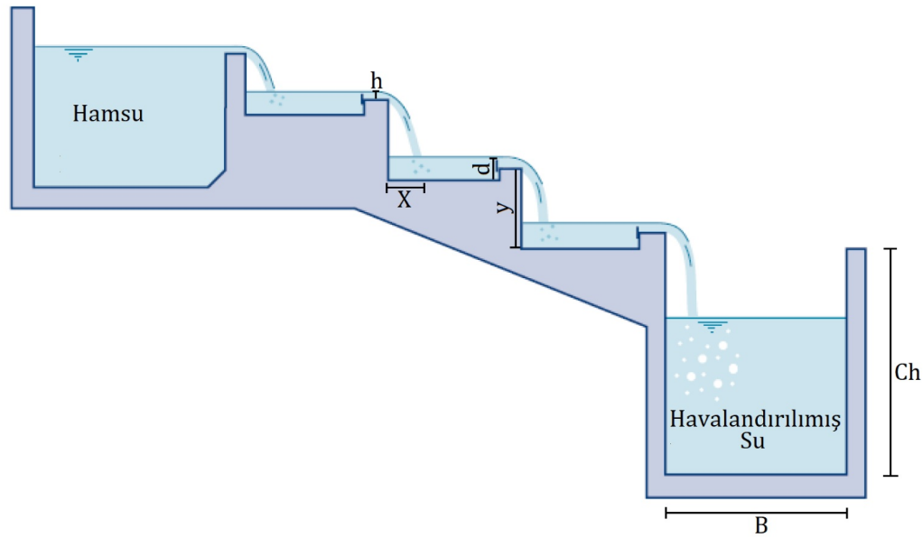
Şekil 1 - Havalandırma ünitesi

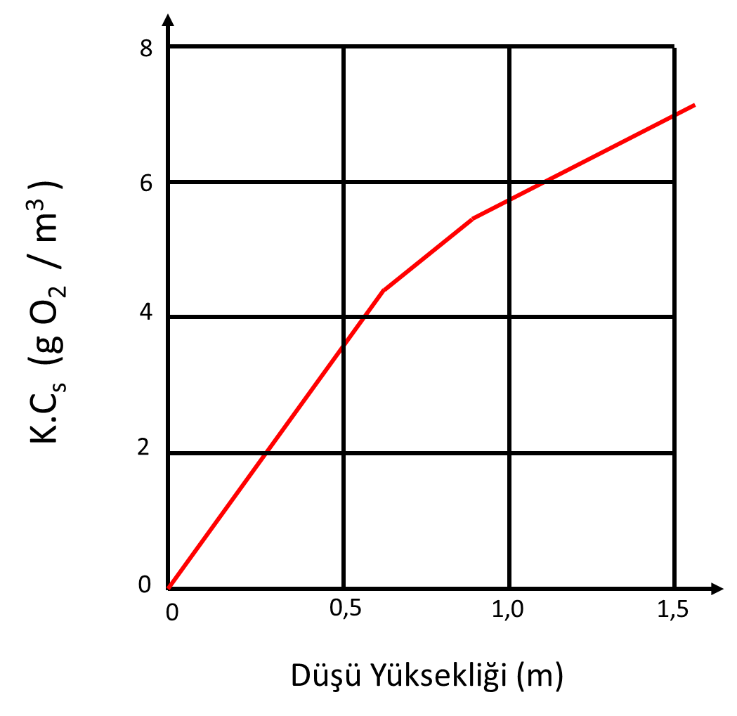
Şekil 2 - Düşü yüksekliği ile K.Cs değişimi

Sıcaklık değerine göre Tablo 5'den çözünmüş oksijen doygunluk değerini belirleyiniz.
Maksimum düşü yüksekliğini Tablo 3 - ’e göre 1-3 m aralığında seçiniz. Basamak sayısını belirlemek için Tablo 4'deki oksijen konsantrasyonu formülleriyle K ve Cn değerlerini hesaplayınız.
Her bir basamakda düşü yüksekliği sabit olabileceği gibi değişken yükseliklerde de olabilir.
1, 2, 3, 4, 5, 6 ve daha fazla basamaklı kaskat olması halini dikkate alarak her bir basamak için ayrı ayrı çözünmüş oksijen konsantrasyonunu hesaplayınız. Çözünmüş oksijen konsantrasyonunun maksimum olduğu basamağı dikkate alarak basamak sayısını ve toplam düşü yüksekliğini belirleyiniz.
Tablo 3 - 'de belirtilen aralıkta savak yükünü seçiniz.
Tablo 4'deki savak boyu (L) formülü ile savak boyunu hesaplayınız.
Savak boyunun uzun olması halinde havalandırma haznesinin 2, 3 veya 4 yönünde de savak olabilir ve her yöndeki savakların uzunluğu eşit olmalıdır. Bu durumda toplam savak uzunluğu hesaplanırken her yöndeki savağın uzunluğu hesaba katılır.
Tablo 4'deki savak üzerindeki su yüksekliği (h) formülü ile savak üzerindeki su yüksekliğini hesaplayınız.
C katsayısnı 0,62 olarak kabul ederek Tablo 4'deki yatayda sıçrama boyu (x) formülü ile yatayda sıçrama boyunu hesaplayınız.
Sıçrama boyunun 2-3 katı aralığında savak genişliğini belirleyiniz.
Tablo 3 - 'de belirtilen savak derinliği aralığını seçiniz.
Tablo 4'deki savak derinliği (d) formülü ile savak derinliğini hesaplayınız.
Tablo 4’deki havalandırma toplama kanalı genişliği (B) formül ile havalandırma toplama kanalı genişliğini belirleyiniz.
Tablo 4’deki havalandırma toplama kanalı yüksekliği (Ch) formülü ile havalandırma toplama kanalı yüksekliğini belirleyiniz. Havalandırma payını 10 cm ile 50 cm arasında bırakınız.

Şekil 3- Kaskat Havalandırma Ünitesi Tasarım Adımları

HIZLI KARIŞTIRMA (KOAGÜLASYON): Türbin tipteki karıştırıcılar, havuzun merkezine yerleştirilmiş mekanik bir sisteme bağlı bir şaft sistemi ve kanatlardan oluşmaktadır. Sistemin doğru bir şekilde işletilebilmesi ve vibrasyonların engellenmesi için karıştırıcı çevirme şaftının uzunluğunun 3 m’den fazla olmaması gerekmektedir. Türbin tipi karıştırıcının çapı genellikle tank çapının/genişliğinin %30-50’si boyutta ve tank tabanından türbin çapı kadar yükseğe yerleştirilmektedir.

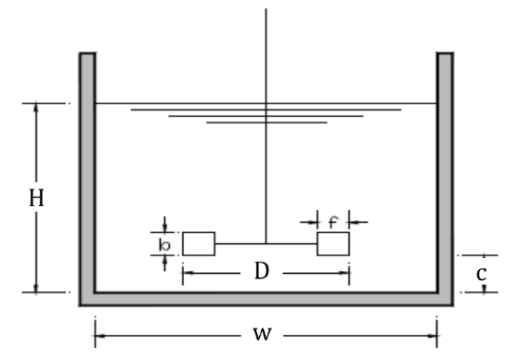 | w : Tank genişliği, m  H : Su yüksekliği, m  D : Türbin çapı, m  b : Pedal genişliği, m  f : Pedal boyu, m  C : Türbinin tank tabanından yüksekliği, m | H= w x (1,1 -1,6)  D= w x (0,3-0,5)  C = D
Şekil 4 - Hızlı karıştırma odalarıyla ilgili tasarım ölçütleri

Tablo 6 - Hızlı karıştırma odalarıyla ilgili tasarım ölçütleri
Parametre | Değer | Tavsiye edilen değer
Hız gradyanı (G), s⁻¹ | 600-1000 | 700
Tank hacmi (VT), m³ | < 8,0 | 5,7 (veya 6,0)
Su derinliği (H)/tank genişliği (w) oranı | 1,1-1,6 | 1,5
Türbin tipi karıştırıcı çapı (D)/tank genişliği (w) oranı | 0,3-0,5 | 0,4
Temas süresi (t), s | 30-300 | 60
Reynolds sayısı (NRe)  Türbülanslı akım  Laminer akım | >10000  ≤20 | >10000  ≤20
Şaşırtma perdesi kalınlığı (m) | Tank genişliğinin % 10’u | Her kısımda 0,095 (veya 0,10)

Tablo 7 - Karıştırma için tank ve karıştırıcı geometrisi
Geometrik oran | Oran
D/T (radyal) | 0,14-0,5
D/T (eksenel) | 0,17-0,4
H/D (her ikisi) | 2-4
H/T (eksenel) | 0.34-1.6
H/T (radyal) | 0.28-2
B/D (her ikisi) | 0.7-1.6
D:Karıştırıcı çapı; T:Eşdeğer tank çapı=$({\frac{4.A}{π})}^{1/2}$ ; A : Plan alanı; H:Su derinliği; B:Karıştırıcı altında kalan su derinliği

Tablo 8 - Yaygın kullanılan karıştırıcı çapları
Karıştırıcı Tipi | Karıştırıcı Çapları, (m)
Radyal | 0.3 | 0.4 | 0.6
Eksenel | 0.8 | 1.4 | 2.0

Tablo 9 - Hızlı karıştırma tasarımı için gerekli parametrelerin hesaplanmasında kullanılan formüller
Parametre | Formül | Açıklama
Hacim (V) | $$V=Q.t$$ | Q: Debi, m³/sn  t: Temas süresi, sn
Güç hesabı (P veya N) | $$P=G^{2}.μ.V$$ | P veya N: Güç, watt veya N.m/sn= joule/sn  G: Hız gradyanı, sn⁻¹  μ: Dinamik viskozite, kg/m.sn  V: Hacim, m³
Karıştırıcı devir sayısı (n)  (Türbülanslı akımlar için) | $$n={(\frac{P}{K_{T}.D^{5}.ρ})}^{1/3}$$ | P: Güç, watt veya N.m/sn= joule/sn  n: Devir sayısı, devir/sn  KT: Karıştırıcı sabiti  D: Pedal çapı, m  $ρ:$ Suyun yoğunluğu, (1000 kg/m³)
Karıştırıcı devir sayısı (n)  (Laminer akımlar için) | $$n={(\frac{P}{K_{L}.D^{3}.μ})}^{1/2}$$ | P: Güç, watt veya N.m/sn= joule/sn  n: Devir sayısı, devir/sn  KL: Karıştırıcı sabiti  D: Pedal çapı, m  μ: Dinamik viskozite, kg/m.s
Reynolds sayısı (NRe) | $$N_{Re}=\left(\frac{n.D^{2}.ρ}{μ}\right)$$ | NRe: Reynolds Sayısı  n: Devir sayısı, devir/sn  D: Pedal çapı, m  $ρ:$ Suyun yoğunluğu, (1000 kg/m³)  μ: Dinamik viskozite, kg/m.

Tablo 10 - KL ve KT katsayıları
Karıştırıcı Tipi | KL | KT
Pervane, 1 perde, 3 bıçak | 41,0 | 0,32
Pervane, 2 perde, 3 bıçak | 43,5 | 1,00
Türbin, 4 düz bıçak, çarklı disk | 71,0 | 6,30
Türbin, 6 düz bıçak, çarklı disk | 71,0 | 6,30
Türbin, 6 kavisli bıçak | 70,0 | 4,80
Fan türbin, 45 0, 6 bıçak | 70,0 | 1,65
Örtülü türbin, 6 kavisli bıçak | 97,5 | 1,08
Örtülü türbin, statör, şaşırtma perdesi yok | 172,5 | 1,12
Düz pedallar, 2 bıçak (tek pedal), Dt/Wt = 4 | 43,0 | 2,25
Düz pedallar, 2 bıçak, Dt/Wt = 6 | 36,5 | 1,60
Düz pedallar, 2 bıçak, Dt/Wt = 8 | 33,0 | 1,15
Düz pedallar, 4 bıçak, Dt/Wt = 6 | 49,0 | 2,75
Düz pedallar, 6 bıçak, Dt/Wt = 6 | 71,0 | 3,82

Türbin Tipi Karıştırıcı seçilmesi halinde tasarım adımları:
Tablo 6’da belirtilen aralıkta temas süresini seçiniz.
Tablo 9’da belirtilen hacim formülü ile hızlı karıştırma tank hacmini hesaplayınız. Hesaplanan tank hacminin Tablo 6’da belirtilen hacim aralığında olduğunu kontrol ediniz. Hacim, Tablo 6’da belirtilen değerden fazla ise hızlı karıştırıcı tank sayısını artırınız. Toplam hızlı karıştırma tankı hacmini tank sayısına bölünüz ve her bir tank hacminin Tablo 6’da belirtilen değeri sağladığını kontrol ediniz.
Tablo 6’da belirtilen aralıkta Su derinliği/tank genişliği oranı (H/w) seçiniz.
Hızlı karıştırıcı tankının kare tabanlı veya dairesel olarak yapılacağına dair seçim yapınız.
Tank kare olarak yapılacak ise Tablo 6’da belirtilen Su derinliği (H)/Tank genişliği (w) oranını seçerek su derinliğini (H), tank genişliğini (w) ve tank uzunluğunu (L) hesaplayınız.
Tank dairesel olarak yapılacak ise Tablo 6’da belirtilen Su derinliği (H)/Tank genişliği (w) oranını seçerek su derinliğini (H) ve tank çapını (T) hesaplayınız.
Türbin tipi karıştırıcılar için Tablo 4’de belirtilen tasarım ölçütlerinde bulunan türbin çapını D= w x (0,3-0,5) formülü ile hesaplayınız. Türbinin altındaki su yüksekliği (C) türbinin çapına (D) eşit olmalıdır.
Hesaplanan su yüksekliği üzerine 30-50 cm kadar hava payı bırakınız.
Radyal veya Eksenel Tip Karıştırıcı seçilmesi halinde tasarım adımları:
Tablo 6’da belirtilen aralıkta temas süresini seçiniz.
Tablo 9’da belirtilen hacim formülü ile hızlı karıştırma tank hacmini hesaplayınız. Hesaplanan tank hacminin Tablo 6’da belirtilen hacim aralığında olduğunu kontrol ediniz. Hacim, Tablo 6’da belirtilen değerden fazla ise hızlı karıştırıcı tank sayısını artırınız. Toplam hızlı karıştırma tankı hacmini tank sayısına bölünüz ve her bir tank hacminin Tablo 6’da belirtilen değeri sağladığını kontrol ediniz.
Su derinliğinin tank çapına (H/T) oranını Tablo 7’de belirtilen aralıkta seçiniz ve su yüksekliği ile tank çapını hesaplayınız.
Tablo 8’de belirtilen veya kataloglardan piyasada mevcut olan karıştırıcı çaplarını seçiniz.
Seçilen karıştırıcı çapının tank çapına (D/T) oranını hesaplayınız ve Tablo 7’de belirtilen aralıkta olduğunu kontrol ediniz.
Hesaplanan su derinliğinin seçilen karıştırıcı çapına (H/D) oranını hesaplayınız ve Tablo 7’de belirtilen aralıkta olduğunu kontrol ediniz.
Tablo 7’de belirtilen aralıkta B/D oranını seçiniz ve seçilen oranı dikkate alarak karıştıcı altındaki su yüksekliğini (B) hesaplaynız.
Hesaplanan su yüksekliği üzerinde 30-50 cm kadar hava payını dikkate alınız.
Tablo 6’da belirtilen aralıkta hız gradyanını seçiniz.
Tablo 9’daki formül ile hesaplanan tank hacmini veya çok sayıda tank var ise sadece 1 tank hacmini dikkate alınız.
Minimum su sıcaklığında dinamik viskozite değerini, tank hacmini ve seçilen hız gradyanını dikkate alarak Tablo 9’da belirtilen güç (P) formülü ile karıştırıcının döndürülebilmesi için gerekli gücü hesaplayınız.

Karıştırıcı sabiti (KT) değerini Tablo 10’dan seçiniz.
Pedal veya türbin çapını, gerekli gücü ve suyun yoğunluğunu dikkate alarak Tablo 9’da belirtilen devir sayısı (n) formülü ile karıştırıcının devir sayısını hesaplayınız.
Karıştırıcının devir sayısını ve çapını, suyun yoğunluğu ile minimum sıcaklık değerindeki dinamik viskozitesini dikkate alarak Tablo 9’da belirtilen Reynolds sayısı (NRe) formülü ile Reynolds sayısını hesaplayınız.
Hızlı karıştırma tanklarında NRe>10000 olmalıdır. Bu oran sağlanmıyor ise hız gradyanı veya karıştırıcı çapını değiştirerek türbülanslı akımı oluşturunuz.

Şekil 5 – Mekanik Hızlı Karıştırma Sistemleri Tasarım Esasları
YAVAŞ KARIŞTIRICILAR (FLOKÜLASYON): Yavaş karıştırma ünitesi boyutlandırma kriterleri Tablo 11’de, farklı su kaliteleri için G.t değerleri Tablo 3 - 12’de verilmektedir. G.t değeri su kalitesine bağlı olarak farklılık gösterebilmektedir. Yumaklaştırma havuzunu bölmelere ayırmak için perde duvarlar kullanılmaktadır. Perdelerden su geçişi orifisler ile sağlanıyor ise perdenin üstü 1-2 cm su seviyesinin altında kalır ve alt kısımda çamur giderimi ve drenaj için tabandan 2-3 cm yüksekte olmalıdır. Tablo 13’de yavaş karıştırma tasarımı için gerekli parametrelerin hesaplanmasında kullanılan formüller verilmektedir.
Tablo 11 - Yavaş karıştırma ünitesi boyutlandırma kriterleri
Parametre | Değer | Tavsiye edilen değer
Temas süresi | 15 – 45 dakika  (sertlik giderimi için 45-60 dakika) | 30 dakika
Bölme sayısı | ≥ 2 adet | 3 adet
Hız gradyanı | 100-10 s⁻¹ | 74-20 s⁻¹ (2 bölme için)  90-50-20 s⁻¹ (3 bölme için)
Yatay su hızı | 0,15 m/s ≤ v ≤ 0,45 m/s | 0, 30 m/s
Pedal alanı  (Yavaş karıştırıcının en kesit alanına oranı) | %10-%25 | %15
Pedalların çevresel hızı | 0,1 m/s ≤ v ≤ 0,75 m/s | 0,3-0,5 m/s
Havuz duvarları ve tabanı ile pedal ucu arasındaki açıklık | 15-50 cm | 50 cm
Yatay milli pedal  Ünite uzunluk (L)/genişilik (W) oranı | 4:1 | 4:1
Yatay milli pedal  Su derinliği | 3 m | 3 m
Düşey milli pedal  Ünite uzunluk (L)/genişilik (W) oranı | 1:1 | 1:1
Düşey milli pedal  Su derinliği  Pedal tipi karıştırıcı için | 4-5 m | 5
Düşey milli pedal  Su derinliği  Türbin tipi karıştırıcı için | 4-7 m | 7
Düşey milli pedal  Pedal yüksekliği/Su derinliği oranı | 2/3 | 2/3
Hız gradyanı (G). Zaman (t) | 104-2.105 | 104-2.105
Yavaş karıştırma çıkışı durultucu veya çöktürme tankı giriş borusu su hızı | ≤ 0,1 m/sn | ≤ 0,1 m/sn

Tablo 12 - Farklı su kaliteleri için G.t değerleri
Tip | G, sn^{‒1} | G.t
Düşük bulanıklık, renk giderimi koagülasyonu | 20-70 | 60,000-200,000
Yüksek bulanıklık, katı giderimi koagülasyonu | 30-80 | 36,000-96,000
Yumuşatma, katı içeriği %10 | 130-200 | 200,000-250,000
Yumuşatma, katı içeriği %39 | 150-300 | 390,000-400,000

Tablo 13 - Yavaş karıştırma tasarımı için gerekli parametrelerin hesaplanmasında kullanılan formüller
Parametre | Formül | Açıklama
Hacim (V) | $$V=Q.t$$ | Q: Debi, m³/s  t: Temas süresi, s
Güç hesabı (P) | $$P=G^{2}.μ.V$$ | P: Güç, watt veya N.m/s= joule/s  G: Hız gradyanı, sn⁻¹  μ: Dinamik viskozite, kg/m.s  V: Hacim, m³
Yatay su hızı (v) | $$v=\frac{Q}{B.H}$$ | v: Yatay su hızı, m/s  B: Tankın genişliği, m  H: Su yüksekliği, m
Karıştırıcı devir sayısı (n)  (Türbülanslı akımlar için) | $$n={(\frac{P}{K_{T}.D^{5}.ρ})}^{1/3}$$ | P:Güç, watt veya N.m/sn= joule/sn  n: Devir sayısı, devir/sn  KT: Karıştırıcı sabiti  D: Pedal çapı, m  $ρ:$ Suyun yoğunluğu, (1000 kg/m³)
Karıştırıcı devir sayısı (n)  (Laminer akımlar için) | $$n={(\frac{P}{K_{L}.D^{3}.μ})}^{1/2}$$ | P:Güç, watt veya N.m/sn= joule/sn  n: Devir sayısı, devir/sn  KT: Karıştırıcı sabiti  D: Pedal çapı, m  μ: Dinamik viskozite, kg/m.s
Reynolds sayısı (NRe) | $$N_{Re}=\left(\frac{n.D^{2}.ρ}{μ}\right)$$ | NRe:Reynolds Sayısı  n: Devir sayısı, devir/sn  D: Pedal çapı, m  $ρ:$ Suyun yoğunluğu, (1000 kg/m³)  μ: Dinamik viskozite, kg/m.
Pedal alanı (A) | $$A=\frac{2.P}{C_{D}.ρ.V_{r}}$$ | P:Güç, watt veya N.m/sn= joule/sn  CD: Pedalın sürtünme katsayısı  A: Pedal alanı, m²  Vr: Pedalların suya nazaran izafi hızları, m/sn
Pedalın sürtünme katsayısı (CD) | L/W 5 20 ∝  CD 1,2 1,5 1,9 | CD: Pedalın sürtünme katsayısı  L: Pedalın boyu, m  W: Pedalın eni, m
Pedalların suya nazaran izafi hızları (Vr) | $$V_{r}=2.π.k.r.n$$ | Vr: Pedalların suya nazaran izafi hızları, m/sn  k: Sabit=0,75  r: Pedalın yarıçapı, m  n: Devir sayısı, devir/sn

Tablo 11’de belirtilen aralıkta temas süresini seçiniz.
Tablo 12’de belirtilen hacim formülü ile yavaş karıştırma tank hacmini hesaplayınız.
Yavaş karıştırma tankı Tablo 11’de belirtildiği üzere en az 2 bölmeli olmalıdır. Hesaplanan tank hacmini bölme sayısına bölerek her bir bölmenin hacmini hesaplayınız
Karıştırıcı olarak yatay milli pedal seçilmesi halinde Tablo 11’de belirtildiği üzere yavaş karıştırma tankının 1 bölmesinin uzunluk/genişlik oranını 4/1 ve su derinliğini 3 m alarak tankın ebatlarını belirleyiniz.
Tablo 13’de verilen yatay su hızı formülü ile yatay su hızını hesaplayınız ve Tablo 11’de belirtilen aralıkta olduğunu kontrol ediniz.
Tablo 11’de belirtildiği üzere pedal yüksekliği/su derinliği oranı 2/3 olarak seçiniz.
Havuz duvarları ve tabanı ile pedal ucu arasındaki açıklık mesafesini Tablo 11’de belirtilen aralıkta seçiniz ve pedalın boyunu ve çapını belirleyiniz.
Karıştırıcı sabiti (KT) değerini Tablo 10’dan seçiniz.
Tablo 12’de belirtilen devir sayısı (n) formül ile pedal devir sayısını hesaplayınız.
Tablo 12’de belirtilen pedalların suya nazaran izafi hızları (vr) formül ile pedalların suya nazaran izafi hızını hesaplayınız. Tablo 12’de belirtilen pedal uzunluğu/pedal genişliği oranına (L/W) göre CD katsayısını belirleyiniz.
Hata! Başvuru kaynağı bulunamadı.17’de belirtilen pedal alanı formülü ile her bir bölme için gerekli pedal alanını hesaplayınız.
Hesaplanan pedal alanının bir bölmenin kesit alanına ($\frac{A}{B.H}$) oranını hesaplayınız ve Hata! Başvuru kaynağı bulunamadı.16’da belirtilen aralıkta olduğunu kontrol ediniz.

Tablo 11’de belirtilen aralıkta hız gradyanını her bir bölme için seçiniz.
Hız gradyanı ilk bölmede yüksek ilerleyen bölmelerde kademeli olarak azaltılarak seçilmelidir.
Tablo 12’de belirtilen güç (P) formülü ile yavaş karıştırma tankının her bir bölmesinde bulunan karıştırıcıların dönderelilebilmesi için gerekli gücü hesaplayınız.
Her bir bölme için hız gradyanı ile temas süresinin çarpımını (Gxt) hesaplayınız. Bölmelerdeki Gxt değerlerini toplayınız ve toplamının Tablo 12’de belirtilen aralıkta olduğunu kontrol ediniz.

Karıştırıcı olarak düşey milli pedal seçilmesi halinde Tablo 11’de belirtildiği üzere yavaş karıştırma tankının 1 bölmesinin uzunluk/genişlik oranını 1/1 yani kare taban olarak belirleyiniz.
Su derinliğini, pedal veya türbin tipi karıştırıcılar için Tablo 11’de belirtilen aralıktan seçiniz.
Tablo 13’de verilen yatay su hızı formülü ile yatay su hızını hesaplayınız ve Tablo 11’de belirtilen aralıkta olduğunu kontrol ediniz.
Tablo 11’de belirtildiği üzere pedal yüksekliği/su derinliği oranı 2/3 olarak seçiniz.
Havuz duvarları ve tabanı ile pedal ucu arasındaki açıklık mesafesini Tablo 11’de belirtilen aralıkta seçiniz ve pedalın boyunu ve çapını belirleyiniz.
Karıştırıcı sabiti (KT) değerini Tablo 10’dan seçiniz.
Tablo 12’de belirtilen devir sayısı (n) formül ile pedal devir sayısını hesaplayınız.
Tablo 12’de belirtilen pedalların suya nazaran izafi hızları (vr) formül ile pedalların suya nazaran izafi hızını hesaplayınız.
Tablo 12’de belirtilen pedal uzunluğu/pedal genişliği oranına (L/W) göre CD katsayısını belirleyiniz.
Tablo 12’de belirtilen pedal alanı formülü ile her bir bölme için gerekli pedal alanını hesaplayınız.
Hesaplanan pedal alanının bir bölmenin kesit alanına ($\frac{A}{B.H}$) oranını hesaplayınız ve Tablo 11’de belirtilen aralıkta olduğunu kontrol ediniz.

Şekil 6 - Mekanik Yavaş Karıştırma Sistemleri Tasarım Esasları

DURULTUCULAR (ÇÖKTÜRME):
1) Dikdörtgen çöktürme tanklarının tasarımı: Dikdörtgen çöktürme tanklarında dört bölme bulunmaktadır. Dikdörtgen çöktürme tanklarının boyutlandırma kriterleri Tablo 14’de, tasarımda kullanılan formüller Tablo 15’de özetlenmiştir.
Tablo 14 - Dikdörtgen çöktürme tanklarının boyutlandırma kriterleri
Parametre | Değer
Giriş Bölmesi
Düfüzör duvarına mesafe | 2 m
Difüzör delik çapı | 0,1-0,2 m
Çökelme bölmesi
Yüzey yükü | 20-70 m³/m².gün
Kenar su derinliği | 3-5 m
Uzunluk | 30 m (Rüzgar sınırlaması)  60 m (Zincir ve paletli sınırlaması)  ≥80-90 m (Gezici köprülü)
Genişlik | 6 m-24 m (Zincirli ve paletli)  30 m (Gezici köprülü)
Uzunluk/Genişlik (L:W) | 4:1-6:1 (≥6:1’de olabilir)
Uzunluk/Çöktürme bölgesi derinliği (L:D) | 15:1
Yatay su hızı | 0,005-0,018 m/sn
Temas süresi | 2-8 saat
Froude sayısı | ≥10-5
Reynolds sayısı | <20000
Çıkış bölmesi
Savak uzunluğu | Tank uzunluğunun 1/3-1/2’si
Savak yükü | 140-320 m³/m.gün
Çamur bölmesi
Derinlik | 0,6-1 m
Eğim | 1:600 (mekanik temizleme)  1:100-1:200
Çamur sıyırıcı hızı | 0,3-0,9 m/dk

Tablo 15 - Dikdörtgen çöktürme tankı tasarımı için gerekli parametrelerin hesaplanmasında kullanılan formüller
Parametre | Formül | Açıklama
Froude sayısı (Fr) | Fr=$\frac{v^{2}}{g.R}$ | Fr: Froude sayısı, boyutsuz  g: Yerçekimi ivmesi, m/sn²  v: Yatay akış hızı, m/sn  R: Hidrolik yarıçap, m (Islak alan/ıslak çevre)
Reynolds sayısı (NRe) | NRe=$\frac{v.R}{v}$ | NRe: Reynolds sayısı, boyutsuz  v: Yatay akış hızı, m/sn  v: Kinematik vizkozite, m²/sn (µ/ρ)  µ: Dinamik viskozite, kg/m.sn  ρ: Suyun yoğunluğu, 1000 kg/m³
Yüzey yükü (S) | S: $\frac{Q}{A}$ | S: Yüzey yükü, m³/m².gün  Q: Debi, m3/gün  A: Yüzey alanı, m²
Yatay akış hızı (v) | v=$\frac{Q}{B.H}$ | v: Yatay akış hızı, m/sn  Q: Debi, m³/sn  B: Tankın eni, m  H: Tanktaki su yüksekliği,
Su giriş yapısı ile çöktürme bölgesine suyu dağıtacak olan difüzör duvarı arasındaki mesafe Tablo 14’de belirtildiği üzere 2 m olarak seçilir.
Difüzör duvarı üzerindeki orifislerin çapları 0,1 m ile 0,2 m aralığında seçilir.

Tablo 14’de belirtilen aralıkta çöktürme bölgesi yüzey yükünü seçiniz.
Tablo 15’deki yüzey yükü (s) formülünü kullanarak çöktürme tankı yüzey alanını hesaplayınız.
Uzunluk/genişlik (L/W) oranını Tablo 14’de belirtilen aralıkta seçiniz.
Seçilen L/W oranını dikkate alarak tankın uzunluk ve genişliğini hesaplayınız.
Hesaplanan L ve W değerlerinin Tablo 14’de belirtilen aralıkta olduğunu kontrol ediniz. Tablo 14’de belirtilen aralıktan daha büyük L ve W değerleri var ise çöktürme tankı sayısını artırınız. L ve W değerlerinin Tablo 14’de belirtilen aralıkta olana kadar tank sayısını artırınız.
Tablo 14’de belirtildiği üzere çamur bölgesi yüksekliğini 0,6 m - 1 m aralığında seçiniz.
Tablo 14’de belirtilen aralıkta L/D oranını seçiniz. L/D oranını dikkate alarak çöktürme bölgesi yüksekliğini hesaplayınız. Çamur ve çöktürme bölgesi yüksekliklerinin toplamının Tablo 14’de belirtilen kenar su derinliği aralığında olduğunu kontrol ediniz.
Kenar su derinliği üzerinde 0,6 m hava payı bırakınız.
Belirlenen tank ebatları ile çöktürme tankı hacmini hesaplayınız. Çöktürme hacmini debiye bölerek temas süresini ($t=\frac{V}{Q}$) hesaplayınız. Temas süresinin Tablo 14’de belirtilen aralıkta olduğunu kontrol ediniz. Su sıcaklığının ≤10 ºC olması durumunda temas süresinin 6-8 saat aralığında olması tavsiye edilmektedir.
Tablo 15’deki yatay akış hızı (v) formülünü kullanarak yatay akış hızını hesaplayınız ve Tablo 14’de belirtilen aralıkta olduğunu kontrol ediniz.
Tablo 15’deki Froude sayısı (Fr) formülünü kullanarak Froude sayısını hesaplayınız ve Tablo 14’de belirtilen aralıkta olduğunu kontrol ediniz.
Tablo 15’deki Reynolds sayısı (NRe) formülünü kullanarak Reynolds sayısını hesaplayınız ve Tablo 14’de belirtilen aralıkta olduğunu kontrol ediniz.

Tablo 14’de belirtilen aralıkta savak uzunluğunun tank uzunluğuna oranını seçiniz ve savak uzunluğunu hesaplayınız. Savak uzunluğunu tank genişliğine bölerek savak sayısını belirleyiniz.
Debiyi savak uzunluğuna bölerek savak yükünü hesaplayınız ve Tablo 14’de belirtilen aralıkta olduğunu kontrol ediniz.
Tablo 14’de belirtilen aralıkta çamur bölgesi eğimini ve çamur sıyırıcı hızını seçiniz.

Şekil 7 - Dikdörtgen Çöktürme (Durultucu) Ünitesi Tasarım Esasları

2) Çamur yataklı çöktürme tanklarının tasarımı:
Tablo 16 - Çamur yataklı durultucu tanklarının boyutlandırma kriterleri
Parametre | Değer
Yumaklaşma süresi | 20 dakika
Çökelme süresi | 1-2 saat
Yüzey yükü | 48-72 m³/m².gün
Savak yükü | 175,2-360 m³/m.saat
Yukarı akış hızı | <10 mm/dk
Çamur sirkülasyon hızı | Hamsu giriş hızının 3-5 katı
Kenar su derinliği | 4,5-5 m
Çamur seviyesi | Normal su seviyesinin 1,25-2 m altında
Koni altındaki yükseklik | 0,6-1 m
Çamur yatağı yüksekliği | 2,15-2,25 m
Koni üstündeki su yüksekliği | 1,25-2,25 m (optimum 1,75 m)

Trident yapısı ile su tabana çarptırılarak tanka verilmektedir.
Tablo 16’da belirtilen aralıkta temas süresini seçiniz ve $V=Q.t$formülü ile tank hacmini hesaplayınız.
Tablo 16’da belirtilen aralıkta çöktürme bölgesi yüzey yükünü seçiniz.
Tablo 15’deki yüzey yükü (s) formülünü kullanarak çöktürme tankı yüzey alanını hesaplayınız.
Tank hacmini yüzey alanına bölerek kenar su derinliğini hesaplayınız ($H=\frac{Q}{L.W}$) ve derinliğin Tablo 16’da belirtilen kenar su derinliği aralığında olduğunu kontrol ediniz. Derinliğin istenilen aralıkta olmaması halinde yüzey yükünü yeniden seçerek derinliğin Tablo 16’da belirtilen aralıkta olmasını sağlayınız.
Suyun yukarı akış hızını, kenar su yüksekliğinin temas süresine bölünmesi ile hesaplayınız ($v=\frac{H}{t}$) ve Tablo 16’da belirtilen aralıkta olduğunu kontrol ediniz.
Çamur konisi altındaki yüksekliği, Tablo 16’da belirtildiği üzere 0,6 m -1 m aralığında seçiniz.
Çamur yatak yüksekliğini, Tablo 16’da belirtildiği üzere 2,15-2,25 m aralığında seçiniz.
Çamur seviyesinin üzerinde duru su yüksekliğini Tablo 16’da belirtildiği üzere 1,25-2 m aralığında seçiniz.
Çamur konisi altındaki yükseklik, çamur yatak yüksekliği ve çamur seviyesinin üzerindeki duru su yüksekliği toplamı kenar su yüksekliği ile eşit olmalıdır. Eşit değil ise yükseklik seçimlerini Tablo 16’da belirtilen aralıklarda yeniden seçiniz.
Kenar su derinliği üzerinde 0,6 m hava payı bırakınız.
Duru su toplama savak yükünü, Tablo 16’da belirtilen aralıkta seçiniz ve savak uzunluğunu debinin savak yüküne bölünmesi ile hesaplayınız.

Uzunluk/genişlik(L/W) oranını Hata! Başvuru kaynağı bulunamadı.’de belirtilen aralıkta seçiniz.
Seçilen L/W oranını dikkate alarak tankın uzunluk ve genişliğini hesaplayınız.
Hesaplanan L ve W değerlerinin Hata! Başvuru kaynağı bulunamadı.’de belirtilen aralıkta olduğunu kontrol ediniz. Hata! Başvuru kaynağı bulunamadı.’de belirtilen aralıktan daha büyük L ve W değerleri var ise çöktürme tankı sayısını artırınız. L ve W değerlerinin Hata! Başvuru kaynağı bulunamadı.’de belirtilen aralıkta olana kadar tank sayısını artırınız.
Hata! Başvuru kaynağı bulunamadı.’de belirtildiği üzere çamur bölgesi yüksekliğini 0,6 m- 1 m aralığında seçiniz.
Hata! Başvuru kaynağı bulunamadı.’de belirtilen aralıkta L/D oranını seçiniz. L/D oranını dikkate alarak çöktürme bölgesi yüksekliğini hesaplayınız. Çamur ve çöktürme bölgesi yüksekliklerinin toplamının Hata! Başvuru kaynağı bulunamadı.’de belirtilen kenar su derinliği aralığında olduğunu kontrol ediniz.
Kenar su derinliği üzerinde 0,6 m hava payı bırakınız.
Belirlenen tankı ebatları ile çöktürme tankı hacmini hesaplayınız. Çöktürme hacmini debiye bölerek temas süresini ($t=\frac{V}{Q}$) hesaplayınız. Temas süresinin Hata! Başvuru kaynağı bulunamadı.’de belirtilen aralıkta olduğunu kontrol ediniz. Su sıcaklığının ≤10 oC olması durumunda temas süresi 6-8 saat aralığında olması tavsiye edilmektedir.
Hata! Başvuru kaynağı bulunamadı.’deki yatay akış hızı (v) formülünü kullanarak yatay akış hızını hesaplayınız ve Hata! Başvuru kaynağı bulunamadı.’de belirtilen aralıkta olduğunu kontrol ediniz.
Hata! Başvuru kaynağı bulunamadı.’deki Froude sayısı (Fr) formülünü kullanarak Froude sayısını hesaplayınız ve Hata! Başvuru kaynağı bulunamadı.’de belirtilen aralıkta olduğunu kontrol ediniz.
Hata! Başvuru kaynağı bulunamadı.’deki Reynolds sayısı (NRe) formülünü kullanarak Reynolds sayısını hesaplayınız ve Hata! Başvuru kaynağı bulunamadı.’de belirtilen aralıkta olduğunu kontrol ediniz.

Şekil 8 - Çamur Yataklı Çöktürme (Durultucu) Ünitesi Tasarım Esasları

3) Lamelli (Plakalı) çöktürme tanklarının tasarımı:
Tablo 17 - Lamelli durultucu tanklarının boyutlandırma kriterleri
Parametre | Değer
Giriş Bölmesi
Düfüzör duvarına mesafe | ≤2 m
Difüzör delik çapı | 0,1-0,2 m
Çökelme bölmesi
Yüzey yükü | 60-180 m³/m².gün
Kenar su derinliği
Uzunluk | ≤60 m
Genişlik | 6-24 m
Derinlik | 4,5-5,5 m
Temas süresi | ≤60 dakika
Lamel yüksekliği | 0,5-2 m
Lamel hacmi/tank hacmi | <0,75
Levha açısı | ≥55o
Tüp açısı | ≥60°
Tüpün hidrolik çapı | 0,05-0,08 m
Tüpteki su hızı | 0,0025-0,0033 m/s
Yaklaşım hızı | 0,010 m/s
Tüplerin altındaki derinlik | 2 m
Reynolds sayısı | <50
Froude sayısı | ≥10-5
Oluk uzunluğu | Tank uzunluğuna eşit
Olukların aralıkları | 1,5 m
Olukların konulduğu irtifa | Tüp veya levhaların 0,6-1 m yukarısında
Oluk yükü | <300 m³/m.gün
Derinlik | 0,6-1 m
Eğim | 1:600 (mekanik temizleme)  1:100-1:200
Çamur sıyırıcı hızı | 0,3-0,9 m/dk

Su giriş yapısı ile çöktürme bölgesine suyu dağıtacak olan difüzör duvarı arasındaki mesafe Tablo 17’de belirtildiği üzere ≤2 m olarak seçilir.
Difüzör duvarı üzerindeki orifislerin çapları 0,1 m ile 0,2 m aralığında seçilir.

Tablo 17’de belirtilen aralıkta çöktürme bölgesi yüzey yükünü seçiniz.
Tablo 15’deki yüzey yükü (s) formülünü kullanarak çöktürme tankı yüzey alanını hesaplayınız.
Hesaplanan tank yüzey alanını sağlayacak olan uzunluk ve genişlik değerlerini Tablo 17’de belirtilen aralıklarda seçiniz. Uzunluk ve genişlik değerlerinin Tablo 17’de belirtilen aralıklardan büyük olması halinde tank sayısını artırınız. L ve W değerleri, Tablo 14’de belirtilen aralıkta olana kadar tank sayısını artırınız.
Tanktaki temas süresini Tablo 17’de belirtilen aralıklarda seçiniz ve tank hacmini V=Q.t formülü ile hesaplayınız.
Tank hacmini yüzey alanına bölerek kenar su derinliğini hesaplayınız ($H=\frac{Q}{L.W}$) ve derinliğin Tablo 17’de belirtilen kenar su derinliği aralığında olduğunu kontrol ediniz.
Tablo 17 belirtilen aralıklarda lamel yüksekliği, lamel hacmi/tank hacmi, levha açısı ve tüp açısını seçiniz.
Tüpün hidrolik çapını hesaplayınız ve Tablo 17’de belirtilen aralıkta olduğunu kontrol ediniz.
Tüpteki su hızını hesaplayınız ve Tablo 17’de belirtilen aralıkta olduğunu kontrol ediniz.
Yaklaşım hızını hesaplayınız ve Tablo 17’de belirtilen aralıkta olduğunu kontrol ediniz.
Tüplerin altındaki derinlik değerini, Tablo 17’de belirtilen 2 m değerinde seçiniz.
Su sıcaklığının ≤10 ºC olması durumunda temas süresi 90-120 dakika aralığında seçilebilir ve düşük bulanıklık değerlerinde çamur geri devri yapılabilir.
Tablo 15’deki Froude sayısı (Fr) formülünü kullanarak Froude sayısını hesaplayınız ve Tablo 17’de belirtilen aralıkta olduğunu kontrol ediniz.
Tablo 15’deki Reynolds sayısı (NRe) formülünü kullanarak Reynolds sayısını hesaplayınız ve Tablo 17’de belirtilen aralıkta olduğunu kontrol ediniz.

Tüp veya levhaların 0,6 m-1 m yukarısına, su toplama olukları yerleştiriniz.
Tablo 17’de belirtilen aralıkta oluk uzunluğunu seçiniz. Oluk uzunluğunu tank genişliğine veya uzunluğuna bölerek oluk sayısını belirleyiniz. Oluklar arasındaki mesafe 1,5 m civarında olması önerilmektedir.
Debiyi oluk uzunluğuna bölerek oluk yükünü hesaplayınız ve oluk yükünün Tablo 17’de belirtilen aralıkta olduğunu kontrol ediniz.
Tablo 17’de belirtilen aralıkta çamur bölgesi derinliğini, eğimini ve çamur sıyırıcı hızını seçiniz.

Şekil 9 - Lamelli Çöktürme (Durultucu) Ünitesi Tasarım Esasları
FİLTRASYON (HIZLI KUM FİLTRELERİ): Küçük tesisler için (<8,000 m³/gün), minimum filtre sayısı ikidir. 8,000 m³/gün ve daha büyük kapasiteli tesisler için, minimum filtre sayısı dörttür. Dört (4) adet filtre tasarlanması halinde azalan debili veya sabit seviyeli filtre olarak sistemin işletilmesi önerilmektedir. Geri yıkama haznesi en az 2 adet filtreyi yıkayacak şekilde tasarlanmalıdır. Filtre temizleme işleminde hava, hava+ su ve su ile yapılmalıdır. Hava+su aşamasında 1 pompa ve hava kesildikten sonra da 1 pompa daha devreye alınarak geri yıkama yapılmalıdır. Geri yıkama blower ve pompalarının en az 1 adet yedeği olmalıdır. Hava blower ve geri yıkama pompaları devreye kademeli olarak girmelidir. Böylece, nozul ve taban sisteminin zarar görmesi engellenebilir.
Filtre tabanında 25-75 adet/m² nozul kullanılabilir. Yıkama oluğun derinliği 0,15-0,3 m emniyet payı ilave edilerek tahmin edilebilmektedir. Hava hattı kırmızı, çıkış borusu (geri yıkama / temiz su) koyu mavi, temiz su bağlantı hattı koyu mavi, temiz su kollektör mavi, geri yıkama iletim hattı açık mavi, kirli su hattı kahverengi ve tahliye hattı yeşil renkli olarak gösterilmesi hatların görsel olarak tanımlanması için uygun bir alternatiftir.
Filtre yatak yüksekliği (L) ile filtre mazemesinin efektif çapı (d) arasındaki orana göre filtre malzemesi ve yatak yüksekliğinin belirlenmesi son yıllarda yaygınlaşmaya başlamıştır.
Filtre yapısının derinliği, alt drenaj sistemi, filtre malzeme ortamı ve yük kaybına olanak sağlamak için 4 ila 8 m aralığındadır. İnşaa maliyetleri sebebiyle, filtre tasarımları nadiren filtre yatağı boyunca mevcut yük kaybının 2 ila 3 m’den daha çok olmasına olanak sağlar. Deneyimler göstermiştir ki net yük kaybı iyi koşullardaki yumak ve iki tabakalı (ortamlı) filtreler için 1,8 m’nin ve kötü koşullardaki yumaklar için 0,8 m’nin üzerinde olursa çıkış bulanıklık değeri artmaya başlar.
Tablo 18 - Farklı işletme modları için ön arıtma koşulları
İşletme Modu | Ön Arıtma Koşulları
Konvansiyonel filtrasyon | Alüm veya demir klorür ve polimerle koagülasyonu takiben flokülasyon ve çöktürme. 1000 NTU’ya kadar olan bulanıklıkları giderebilir.
Doğrudan filtrasyon | Alüm veya demir klorür ve polimerle koagülasyonu takiben flokülasyon (çöktürme olmadan) 15 NTU’dan daha az bulanıklığı olan ham sularla sınırlıdır.
Boru içi filtrasyon | Alüm veya demir klorür ve polimerle koagülasyon. Flokülasyon rastgele olabilir. 10 NTU’dan daha az bulanıklıklarla sınırlıdır.

Tablo 19 – Yer çekimiyle çalışan hızlı kum filtreleri için tavsiye edilen boyutlar
Parametre | Değer | Yorum
Filtre alanı | 25 – 100 m² | Çok büyük tesislerde en fazla 200 m²
Hücre genişliği | ≤ 6 m | “kullanıma hazır” oluklar için
L:W oranı | 2:1 – 4:1
Derinlik | 4-8 m | Taban drenajı için boşluk bırakılmalı
Su derinliği | ≥ 1,8 m
Su kanalı
-Genişlik | 0.4-2 m
-Derinlik | Malzemenin üst noktası ile drenaj tabanı arasında değişim gösterir. | Yıkama kanalı tabanından ölçülür.
Tablo 20 - Tek malzemeli filtrelerin tasarım kriterleri
Parametre | Değer
Sadece kum
Etkili Çap | 0.35– 0.7 mm
Üniformluk katsayısı | 1.3–1.8
Şekil faktörü (ø) | 0.7– 0.95
Porozite | 0.4– 0.47
Spesifik gravite | 2.65 g/cm³
Malzeme derinliği | 0.6– 0.75 m
Filtrasyon hızı | 5–12 m/sa
Geri yıkama hızı | 30–60 m/sa
Geri yıkama süresia | 10–20 dk
Hava ile yıkama | Kademeli veya özel kademeli
Sadece antrasit kömür
Etkili Çap | 0.70– 0.75 mm
Üniformluk katsayısı | 1.3–1.8
Şekil faktörü (ø) | 0.46–0.73
Spesifik gravite | 1.45–1.75 g/cm³
Porozite | 0.53–0.60
Malzeme derinliği | 0.6–0.75 m
Filtrasyon hızı | 5–12 m/sa
Geri yıkama hızı | 37– 45 m/sa
Geri yıkama süresia | 10–20 dk
Drenaj sistemi
-Yatay borular | Evet
-Blok | Evet
-Hava ile yıkama | Hayır
Hava ile yıkama | Kademeli veya özel kademeli

Tablo 21 - İki malzemeli filtrelerin tasarım kriterleri
Parametre | Değer
Üstte antrasit kömür
Etkili Çap | 0.9–1.4 mm
Üniformluk katsayısı | 1.3–1.8
Şekil faktörü (ø) | 0.46–0.73
Porozite | 0.53–0.60
Spesifik gravite | 1.45–1.75 g/cm³
Malzeme derinliği | 0.4–0.6 m
Tabanda kum
Etkili Çap | 0.35–0.7 mm
Üniformluk katsayısı | 1.3–1.8
Şekil faktörü (ø) | 0.7–0.95
Porozite | 0.4–0.47
Spesifik gravite | 2.65 g/cm³
Malzeme derinliği | 0.3–0.75 m
Filtrasyon hızı | 7–20 m/sa
Geri yıkama hızı | 30–60 m/sa
Geri yıkama süresi | 10–20 dk
Drenaj sistemi
-Yatay borular | Evet
-Blok | Evet
Parametre | Değer
-Hava ile yıkama | Hayır – Eğer toplam malzeme derinliği ≤0,75 m
Hava ile yıkama | 0.6-1.5 m³/dk.m² – Eğer toplam malzeme derinliği >1 m

Tablo 22 - Üç malzemeli filtrelerin tasarım kriterleri
Parametre | Değer
Üstte antrasit kömür
Etkili Çap | 0.9–1.4 mm
Üniformluk katsayısı | 1.4–1.75
Şekil faktörü (ø) | 0.46–0.73
Porozite | 0.53–0.60
Spesifik gravite | 1.45–1.75 g/cm³
Malzeme derinliği | 0.4–0.5 m
Ortada kum
Etkili Çap | 0.45–0.55 mm
Üniformluk katsayısı | 1.4–1.65
Şekil faktörü (ø) | 0.7–0.95
Porozite | 0.4–0.47
Spesifik gravite | 2.65 g/cm³
Malzeme derinliği | 0.15–0.3 m
Tabanda garnet
Etkili Çap | 0.20–0.35 mm
Üniformluk katsayısı | 1.2–2.0
Şekil faktörü (ø) | 0.6
Spesifik gravite | 3.6–4.2 g/cm³
Malzeme derinliği | 0.075–0.15 m
Filtrasyon hızı | 10–25 m/sa
Geri yıkama hızı | 37–45 m/sa
Geri yıkama süresi | 10–20 dk
Drenaj sistemi
-Yatay borular | Evet
-Blok | Evet
-Hava ile yıkama | Hayır – (toplam malzeme derinliği ≤0.75 m ise)
Hava ile yıkama | 0.6-1.5 m³/dk.m² (toplam malzeme derinliği >1 m ise)

Tablo 23 - Tek malzemeli derin yataklı filtrelerin tasarım kriterleri
Parametre | Değer
Antrasit kömür
Etkili Çap | 0.9–1.0 mm
Üniformluk katsayısı | 1.4–1.7
Şekil faktörü (ø) | 0.46–0.73
Spesifik gravite | 1.45–1.75 g/cm³
Porozite | 0.53–0.60
Malzeme derinliği | 0.9–1.8 m
Filtrasyon hızı | 10–25 m/sa
Geri yıkama hızı | 37–45 m/sa
Geri yıkama süresia | 15 dk
Drenaj sistemi
-Yatay borular | Hayır
Parametre | Değer
-Blok | Evet
-Hava ile yıkama | Evet
Hava ile yıkama | 0.6-1.5 m³/dk.m²

Tablo 24 - Yıkama kanalı tasarım kriterleri
Parametre | Değer
Uzunluk | ≤ 6 m
Aralık | Partikül taşıma mesafesi ≤ 1 m
Savak kenar yüksekliği
-Kum filtre | Genişleme + Kanal derinliği + (0,15 ile 0,30 cm)
-Antrasit | 1,1 m – 1,2 m
Hava payı | 5 cm
Kurulum | Savak seviyesi

Tablo 25 - Boru ve filtre kanalları için yaklaşık akış hızları
Kanal veya boru tipi | Hız (m/sn)
Floklu su taşıyan giriş kanalı | 0.3 – 0.6
Filtre edilmiş su taşıyan çıkış kanalı | 0.9 – 1.8
Temiz yıkama suyu taşıyan geri yıkama suyu kanalı | 2.4 – 3.5
Kullanılmış yıkama suyu taşıyan geri yıkama suyu kanalı | 1.2 – 2.4
Filtre atık bağlantıları | 3.6 – 4.6

Tablo 26 - Filtre malzemelerinin tipik özellikleri
Özellik | Antrasit kömürü | Granüler aktif karbon | Lal taşı | İlmenit | Kum
Etkin boyut (mm) | 0.45–0.55ª  0.8–1.2^{b} | 0.8–1.0 | 0.2–0.4 | 0.2–0.4 | 0.3–0.6
Üniformluk katsayısı | ≤1.65ª  ≤1.85^{b} | 1.3–2.4 | 1.3–1.7 | 1.3–1.7 | 1.3–1.8
Sertlik (Moh) | 2–3 | Çok düşük | 6.5–7.5 | 5–-6 | 7
Porozite | 0.5–0.6 | 0.50 | 0.45–58 | UD* | 0.40–0.47
Özkütle | 1.5–1.75 | 1.3–1.7 | 3.6–4.2 | 4.2–5.0 | 2.55–2.65
Küresellik | 0.46–0.60 | 0.75 | 0.60 | UD | 0.7–0.8
a tek başına kullanıldığında
b çift yataklı filtrelerde üst katmanda kullanıldığında
* Uygulanabilir değil

Tablo 27 - Etkili ebatların bir fonksiyonu olarak önerilen malzeme derinlikleri
Malzeme derinliği (L)  Etkili ebat (d)  veya L/d | Uygulamalar
1,000 | Sıradan tek tabakalı kum ve çift tabakalı yataklar
1,250 | Tipik üç tabakalı yataklar (kömür, kum ve garnet)
1,250–1,500 | Kaba, derin, tek ortamlı (tabakalı) yataklar  (E= 1.2 ila 1.4 mm)
1,500–2,000 | Çok kaba, tek ortamlı (tabakalı) yataklar  (E= 1.5 ila 2.0 mm)
Örnek olarak 1 mm efektif dane çapına sahip 0,60 m yüksekliğinde antrasit ile 0,5 mm efektif dane çapına sahip 0,30 m yüksekliğinde kumdan oluşan çift tabakalı filtre için L/d oranı (600/1)+(300/0,5)=1200’dür. Bu değer >1000 olduğu için uygundur.

Tablo 28 - Hızlı kum filtresi tasarımı için gerekli parametrelerin hesaplanmasında kullanılan formüller
Parametre | Formül | Açıklama
Filtre sayısı (N) | $$N=0,0195.Q^{1/2}$$ | N: Filtrelerin sayısı, adet  Q:Maksimum tasarım debisi, m³/gün
Filtre Yatak alanı (A) | $$A=\frac{Q}{N.q}$$ | A: Filtre yatak alanı, m²  Q: Maksimum günlük debi, m³/gün  N:Filtre sayısı, adet  q:Filtrasyon hızı, m³/gün.m²
Hidrolik yarıçap (R) | $$R=\frac{B.H}{2H+B}$$ | R: Hidrolik yarıçap, m  B: Kanal genişliği, m  H: Kanaldaki su yüksekliği, m
Hidrolik yarıçapın boru çapına dönüşümü | $$D=4.R$$ | R: Hidrolik yarıçap, m  D: Boru çapı, m
Kanaldaki su hızı (vk) | $$v_{k}=\frac{Q}{π.4.R^{2}}$$ | vk: Kanalda su hızı, m/s Q: Debi, m³/s  R: Hidrolik yarıçap, m
Porozite (ε) |  | ε:Porozite birimsiz  Vv: Yatak içindeki boşluk hacmi, m³,  VT: Toplam yatak hacmi, m³,  VM: Yatağın boşluksuz yani malzeme hacmi, m3.
Temiz filtre yatağı yük kaybı (h) | $$\frac{h}{L}=\frac{150.μ}{ρ.g}.\frac{{(1-ε)}^{2}}{ε^{3}}.\frac{v_{a}}{{(∅.d)}^{2}}+1,75.\frac{1-ε}{e^{3}}.\frac{{v_{a}}^{2}}{∅.d.g}$$ | d: Dane çapı, m  g: Yerçekimi ivmesi, 9.81 m/sn²  h = yük kaybı (m)  L:Filtre yatağının derinliği, m  ε = Porozite  μ Viskozite (kg/m.sn)  ρ = Suyun yoğunluğu, 1000 kg/m³  g: Yerçekimi ivmesi, 9,81 m/sn²  φ = Parçacık şekil faktörü (küresel parçacıklar için 1.0; yuvarlak kum için 0.82; ortalama kum için 0.75; kırılmış kömür ve kum için 0.73)  va: Filtre hızı, m/sn
Geri yıkama genleşme oranı (εe) | $$ε_{e}={(\frac{v_{b}}{v_{s}})}^{0,2247.{N_{Re}}^{0,1}}$$ | $ε_{e}$: Geri yıkama genleşme oranı  vb: Geri yıkama hızı, m/sn  NRe: Reynolds sayısı, boyutsuz  vs: Daneciğin çökelme hızı, m/sn
Reynolds | $$N_{Re}=\frac{v_{s}.d_{60}}{v}$$ | NRe: Reynolds sayısı, boyutsuz  vs: Daneciğin çökelme hızı, m/sn  v: Kinematik viskozite, m²/sn  d: Danelerin %60’ının geçtiği elek çapı, m
İki tabakalı filtrelerde filtre malzeme çapları oranları(d1/d2) | $$\frac{d_{1}}{d_{2}}=\left[\frac{ρ_{2}-ρ}{ρ_{1}-ρ}\right]$$ | d1: Hafif malzemenin çapı, m  d2: Yoğun malzemenin çapı, m  ρ1: d1 çaplı malzemenin yoğunluğu, kg/m3  ρ2: d2 çaplı malzemenin yoğunluğu, kg/m³  ρ: Suyun yoğunluğu, 1000 kg/m³
Geri yıkama süresince oluşan yük kaybı (hL) | $$h_{L}=\frac{L.\left(1-ε\right).(ρ_{g}-)}{ρ}$$ | hL: Geri yıkama süresince oluşan yük kaybı, m  L: Filtre yatak yüksekliği, m  ε: Porozite, %  ρg: Filtre malzemesinin yoğunluğu, kg/m³  ρ: Suyun yoğunluğu, 1000 kg/m³
Filtre malzemesi çökelme hızı (vs) | $$v_{s}={\left[\frac{4g.d.(ρ_{g}-ρ)}{3.C_{D}.ρ}\right]}^{1/2}$$ | vs: Filtre malzemesinin çökelme hızı, m/sn  ρg: Filtre malzemesinin yoğunluğu, kg/m³  ρ: Suyun yoğunluğu, 1000 kg/m³  g: Yerçekimi ivmesi, m/sn²  CD: Sürtünme katsayısı  d: Filtre malzemesinin efektif çapı, m

Filtrasyon türünü Tablo 18’de belirtilen bulanıklık değerlerini dikkate alınarak konvansiyonel, direkt veya boru içi filtrasyon olarak belirleyiniz.

Filtre yatak (tabaka) türünü aşağıdaki tavsiyelere göre seçiniz.
Flokların çökelmesinin güç olduğu sularda ve kısa sürede hızlı değişikliklere sebep olan mevsimsel taşkınların olduğu nehir sularında üç tabakalı (üç farklı malzemeli) filtreler tavsiye edilmektedir.
Ham su kaynağı büyük göl veya baraj olan su kaynaklarında çift ya da çoklu tabakalı filtreler önerilmektedir.
Su kaynağının özellikleri zamanla oldukça yavaş değişiyorsa ve kimyasal ile şartlandırma değişimlerine uyum gösterebiliyorsa tek tabakalı filtereler tercih edilir.

Tablo 28’de belirtilen filtre sayısı (N) formülü ile filtre sayısını belirleyiniz.
Filtre sayısı ≤4 adet ise sabit seviyeli filtre işletimi yapılabilir.
Filtre sayısı ≥4 adet ise sabit seviyeli veya azalan debili filtre işletimi yapılabilir.
Filtre malzemesi türünü dikkate alarak Tablo 20 veya Tablo 21 veya Tablo veya Tablo 23’de belirtilen aralıklarda filtre hızını seçiniz.
Tablo 28’de belirtilen filtre yatak alanı (A) formülünü kullanarak filtre yatak alanını hesaplayınız.
Hesaplanan filtre yatak alanının Tablo 19’da verilen aralıkta olup olmadığını kontrol ediniz.
Tablo 19’da tavsiye edilen filtre yatak alanının uzunluk ve genişlik oranları dikkate alarak uzunluk ve genişlik değerlerini belirleyiniz.
Filtre yatağı üzerindeki su yüksekliğini ≥1,8 m olarak seçiniz.
Filtre drenaj tabakası ile filtre tabanı arasındaki boşluk mesafesini 45 cm - 90 cm aralığında seçiniz.
Filtre taban sisteminde kullanılacak nozul sayısını nozul özellikleri dikkate alınarak 25 -75 adet arasında belirleyiniz.
Filtre geri yıkama oluğunu Tablo 24’de belirtilen yıkama kanalı tasarım kriterlerini dikkate alarak tasarlayınız.

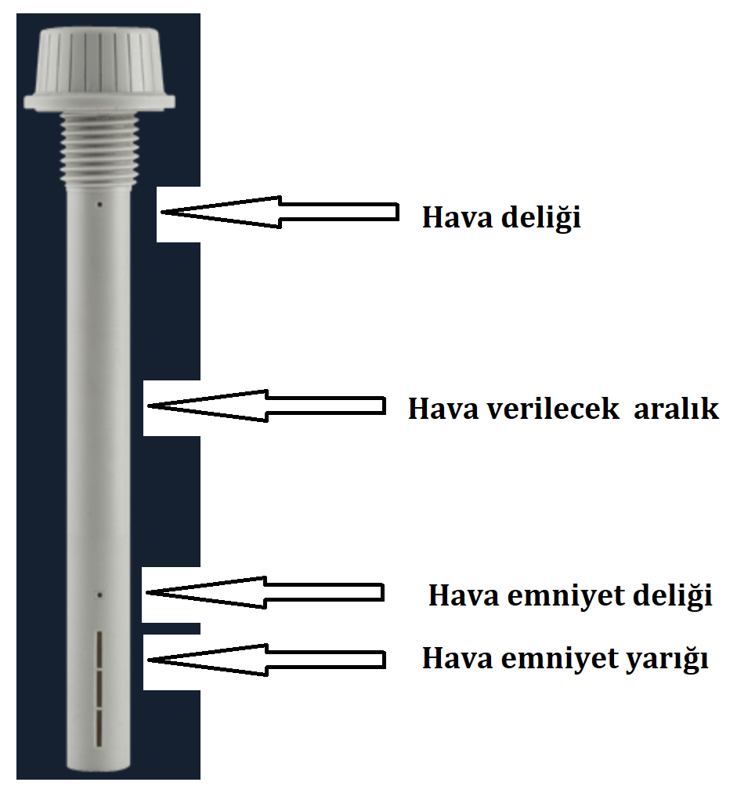

Filtreye hava, filtre nozul plakasının hemen altından verilir. Nozul üzerinde bulunan en üsteki orifis ile bir alttaki orifis aralığında hava yastığı oluşturulur Hava yastığı oluştuğunda öncellikle nozulun üst kısmındaki orifisten hava nozula giriş yapmaktadır. Hava yastığının artması ile bir altta yer alan orifisten de hava girişi başlamaktadır. Hava yastığının daha fazla oluşması ile nozul üzerinde bulunan hava emniyet yarıklarından da hava girişi olmaya başlayacaktır.

1

Su kaynağı özelliklerine bağlı olarak seçilen filtre yatak türü (tek tabakalı, çift tabakalı, üç tabakalı veya derin filtrasyon) için tavsiye edilen filtre malzemesi çapı, yatak derinliği, şekil faktörü, üniformluk katsayısı, geri yıkama süresi, hava ile aşındırma hızı vb. tasarım parametrelerini uygun tablodan (Tablo 20, Tablo 21, Tablo 26) seçiniz. Örnek: Konvansiyonel filtrasyon ve iki tabakalı filtre için Tablo 21 ve Tablo 26’da belirtilen veriler dikkate alınarak tasarım yapılmalıdır.
İki tabakalı filtrelerde Tablo 28’deki filtre malzeme çapları oranları (d1/d2) formülü ile filtre malzeme çaplarını hesaplayınız. İki tabakadan fazla tabakalı filtrelerde de ardışıl yerleştirilen filtre malzemelerinin çapları arasındaki oran aynı formül ile hesaplanabilir.
Hesaplanan malzeme çaplarının Tablo 20, Tablo 21, Tablo 23 ve Tablo 26’da belirtilen aralıklarda olduğunu kontrol ediniz.
Filtre yatak yüksekliği ile filtre malzemesi çapı arasındaki oranı (L/d) hesaplayınız ve Tablo 27’de belirtilen aralıkta olduğunu kontrol ediniz.

1

Tablo 28’deki porozite (ε) formülü ile poroziteyi hesaplayınız ve porozite değerinin filtre tabaka türüne göre uygun tabloda (Tablo 20, Tablo 21, Tablo 23 ve Tablo 26) belirtilen aralıkta olduğunu kontrol ediniz.
Filtre malzemesinin çökelme hızını (vs) deneysel olarak veya Tablo 28’deki filtre malzemesi çökelme hızı formülü ile hesaplayınız.
Geri yıkamada filtre genleşme oranını seçerek (%15-%75 ve ortalama %30) filtre geri yıkama hızını (vb) Tablo 28’deki geri yıkama genleşme oranı formülü ile hesaplayınız.
Hesaplanan filtre geri yıkama hızının filtre tabaka türüne göre uygun tabloda (Tablo 20 veya 21)

Filtrelere su taşıyan kanalın genişliğini Tablo 19’da tavsiye edilen aralıkta seçiniz. Tablo 28’de belirtilen kanaldaki su hızı (vk) formülü ile su hızını hesaplayınız ve su hızının uygunluğunu Tablo 25’i dikkate alarak kontrol ediniz.
Filtrelere geri yıkama suyunu taşıyan kanalın genişliğini Tablo 19’da tavsiye edilen aralıkta seçiniz. Tablo 28’de belirtilen kanaldaki su hızı (vk) formülü ile su hızını hesaplayınız ve su hızının uygunluğunu Tablo 25’i dikkate alarak kontrol ediniz.

Tablo 28’deki temiz filtre yük kaybı (h) formülü ile yük kaybını hesaplayınız.
Toplam filtre yüksekliği 4 - 8 m aralığında olmalıdır. Filtre yüksekliğini dikkate alarak filtrede kirlenme sonucu müsaade edilecek maksimum yük kaybını filtre tabaka türüne göre 1,5 m ile 3,0 m aralığında seçiniz. Seçilen yük kaybı değerinden temiz filtre yük kaybını çıkarınız. Böylece, maksimum kirlenme yük kaybını belirleyiniz.
Filtre performansını belirleyebilmek için filtre yatağı boyunca farklı seviyelerde yük kaybı değişimlerini online olarak analiz ediniz.
Filtre performansının belirlenmesi için filtre giriş ve çıkışında bulanıklık ile partikül ebat analizörü kullanınız.

Şekil 10 - Filtrasyon Ünitesi Tasarım Adımları

Tablo 29 - Geri yıkama sistemlerinin tasarım kriterleri
Parametre | Geri Yıkama Suyu | Döner-Kollu Yüzey Yıkama | Havayla Temizlik
Filtre Birim Yüzey Alanı Başına Akış Hızı (Hız) | (12 − 24 gpm/ft² )  30 – 60 m/sa | (0,5 – 0,7 gpm/ft² )  1,2 – 1,8 m/sa | (14 – 28 gpm/ft²)  36 – 72 m3/m²h
Basma Yüksekliği veya Basınç | 8 – 10 m  (26 – 33 ft) | 5 – 7 bar  (73 – 100 psi) | 0,3 – 0,5 bar  (4,3 – 7,3 psi)
Geri Yıkama Süresi | 10 – 15 dak | 4 – 8 dak | 4 – 8 dak

DEZENFEKSİYON
Tablo 30 - Farklı temas tankı tasarımlarında ara bölme durumuna göre dezenfektanın etkinliği
Perde (bölme) durumu | T10/T | Perde (bölme) açıklaması
Perde yok | 0.1 | Tank içerisnde herhangi bir bölme perdesi yok, uzunluğun genişliğe oranı çok düşük, yüksek giriş ve çıkış hızları
Kötü | 0.3 | Tek veya çok perdesiz giriş, tank içerisnde herhangi bir bölme perdesi yok.
Orta | 0.5 | Tank içerisinde birkaç bölme perdesi var, tankın giriş ve çıkışında bölme perdesi var.
İyi | 0.7 | Delikli giriş perdesi, serpantin veya delikli ara bölmeli iç perdeler ve çıkış savakları veya olukları tankta mevcuttur.
Mükemmel (piston akım) | 1.0 | Genişliğe göre oldukça fazla uzunluk, delikli giriş, çıkış ve çok sayıda ara bölmeli perdeleri içeren bir tank, temas süresi teorik bekleme süresine eşittir.

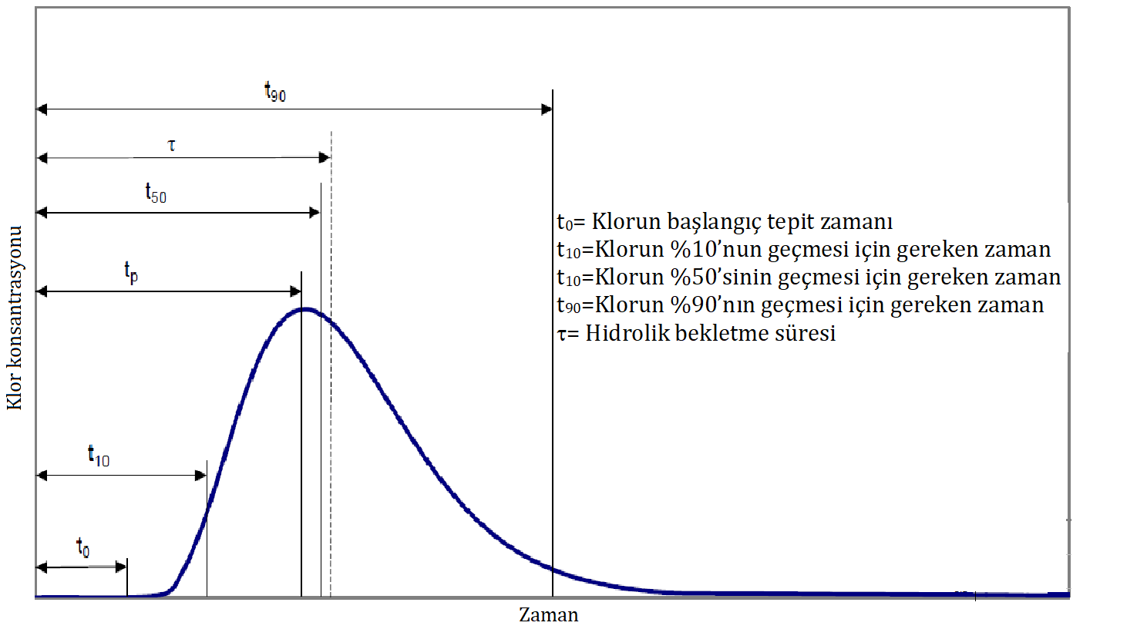
Şekil 11 - Klorun temas tankından geçmesi

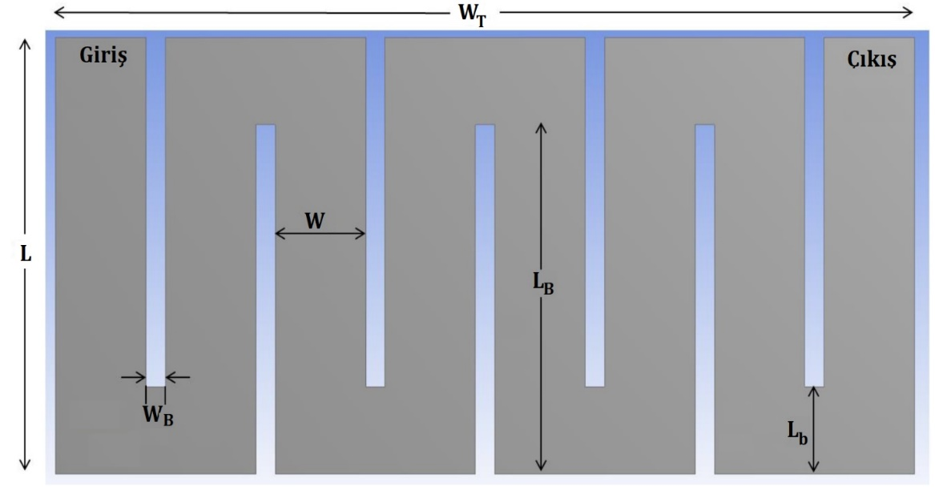
Şekil 12 - Şaşırtma perdeli klor temas tankı
Tablo 31- Şaşırtmalı temas tankı boyutlandırma kriterleri
Parametre | Değer | Tavsiye edilen değer
Temas süresi | 30-120 dakika | 60 dakika
Temas tankı toplam akış uzunluğunun (LT) tankın genişliğine (W) oranı | ≥40 | 40
Temas tankı yüksekliğinin (h) tankın genişliğe (W) oranı | 1-3 | 2
Temas tankı perde açıklığının (Lb) temas tankı uzunluğuna (L) oranı | ≤0.5 | ≤0.5
Temas tankı perde açıklığının (Lb) tankın genişliğine (W) oranı | 0.9-1 | ≈1
Giriş – çıkış borularında hız | 0,6 – 2 m/sn | 1 m/sn

Tablo 32 - Temas tankı tasarımı için gerekli parametrelerin hesaplanmasında kullanılan formüller
Parametre | Formül | Açıklama
Temas tankı hacmi (V) | $$V=Q.t$$ | V: Temas tankı hacmi, m³  Q: Debi, m³/sn  t: Temas süresi, sn
Temas tankı yüksekliğinin (h) tankın genişliğine (W) oranı | $$\frac{h}{W}=1-3$$ | h: Temas tankı yüksekliği, m  W: Temas tankı genişliği, m
Temas tankı toplam akış uzunluğunun (LT) tankın genişliğine (W) oranı | $$\frac{L_{t}}{W}≥\frac{40}{1}$$ | LT: Temas tankı toplam akış uzunluğunun, m  W: Temas tankı genişliği, m
Temas tankı genişliği hesabı (W) | $$V=h.W.L_{T}$$  $$W=\frac{V}{h.L}=\frac{V}{\left(1 veya 3\right)W.40W}$$  $$W^{3}=\frac{V}{\left(1 veya 3\right).40}$$ | h: Temas tankı yüksekliği, m  W: Temas tankı genişliği, m  LT: Temas tankı toplam akış uzunluğunun, m

Tablo 31’de belirtilen aralıkta temas süresini seçiniz.
Tablo 32’de verilen hacim formülü ile klor temas tankı hacmini hesaplayınız.

Klor temas tankı su yüksekliği/genişliği (h/W) oranın Tablo 32’de verilen aralıkta seçiniz.
Klor temas tankı uzunluğu/genişliği (LT/W) oranını Tablo 31’de belirtilen kritere uygun olacak şekilde seçiniz (Genellikle $\frac{L_{T}}{W}=\frac{40}{1}$olarak seçilmektedir)

Tablo 32’deki temas tankı genişliği hesabı (W) formülü ile klor temas tankı genişliğini hesaplayınız.

Hesaplanan genişlik değerini daha önceden oranları seçilen h/W ve LT/W formüllerinde yerine koyarak klor temas tankındaki su yüksekliğini ve tank uzunluğunu hesaplayınız.

Klor temas tankı alanı dikkate alınarak, aşağıdaki şekilde görüldüğü üzere perdeler vasıtasıyla gerekli uzunluk daha kısa bir mesafede sağlanabilir. Aşağıdaki örnekte uzunluğun sağlanması için 6 adet perde kullanılmıştır. Sonuçta toplam uzunluk, 7 kanalının uzunluğunun (LT=L1+L2+L3+L4+L5+L6+L7) toplamı kadardır. Perdeler arasındaki mesafe klor temas tankı genişliği (W) kadardır. Perde sayısı, bir kanalın uzunluğuna bağlı olarak aşağıdaki örnek çizimden fazla veya az olabilir.
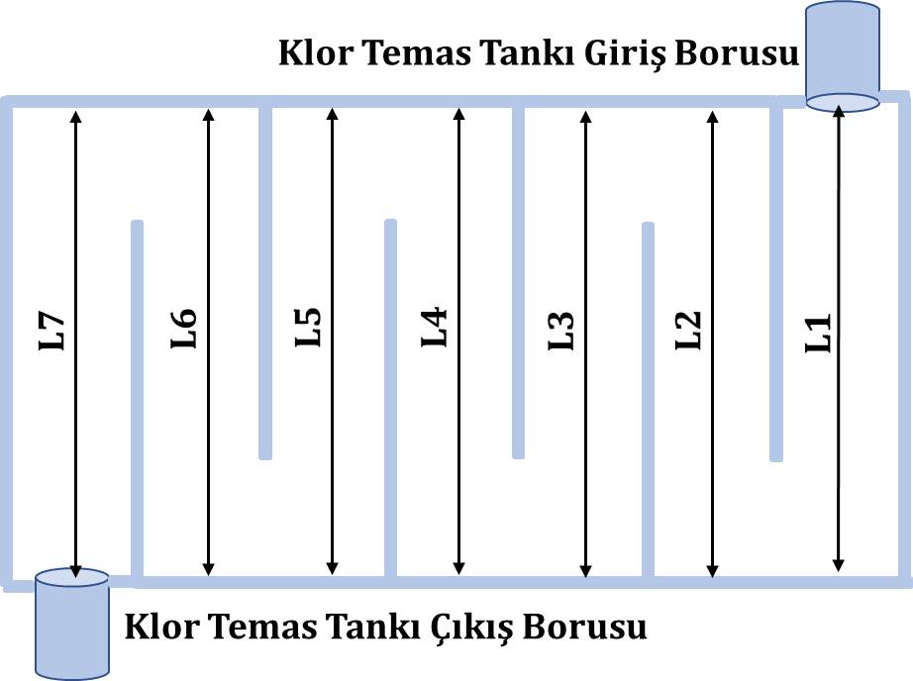

Tablo 31’de verilen aralıkta Lb/W oranını seçerek perde açıklığını hesaplayınız.
Hesaplanan perde açıklığı değerini bir kanalın uzunluğundan (L1) çıkararak perde uzunluğunu hesaplayınız.

Şekil 13 - Dezenfeksiyon Ünitesi Tasarım Adımları

Tablo 33 - En yaygın kullanılan beş dezenfektanın karakteristik özellikleri
Dezenfeksiyon etkinliği | Dezenfektan
 | Serbest klor | Bağlı klor | Klor dioksit | Ozon | Ultraviyole ışık
Bakteriler | Mükemmel | İyi | Mükemmel | Mükemmel | İyi
Virüsler | Mükemmel | Uygun | Mükemmel | Mükemmel | Uygun
Protozoa | Uygun - zayıf arası | Zayıf | İyi | İyi | Mükemmel
Endosporlar | İyi - zayıf arası | Zayıf | Uygun | Mükemmel | Uygun
Kalıntılarla ilgili müsaade edilen değerler | 4 mg/L | 4 mg/L | 0,8 mg/L | — | —
Kimyasal yan ürün oluşması
Yan ürünler | 4 THM(a) ve  5 HAA(b) oluşturur | Eser miktarda THM ve HAA,  Siyanojen halojenürler, NDMA | Klorür  Klorat | Bromat, Biyolojik-bozunan organik karbon | Yok
Uygulama dozu, mg/L (kg/ml) | 1 – 6 | 2 – 6 | 0,2 – 1,5 | 1 – 5 | 20 – 100 mJ/cm²
Uygulama dozu, lb/MG | 8–50 | 17–50 | 2–13 | 8–42 | —
Kimyasal Kaynak | Teslimat: vagon tankerler içinde sıvı olarak, 1 ton ve 68 kg (150 lb) silindirler halinde veya sıvı ağartıcı olarak. Kullanıldığı işletmede tuz ve sudan elektroliz yoluyla üretim. Kalsiyum hipoklorit tozu çok küçük ölçekli uygulamalar için kullanılır. | Aynı klor kaynakları. Amonyak, sudaki amonyak çözeltisi, tüpler içinde sıvı gaz veya katı amonyum sülfat olarak teslim edilir. Arıtma prosesinde klor ve amonyak karıştırılır. | ClO₂, işletmede klor ve kloritten bir jeneratör aracılığıyla üretilmektedir. Klor için aynı kaynaklar. Klorür toz veya istikrarlı bir sıvı çözelti olarak. | Bir elektrik alandan saf oksijen veya kuru hava geçirerek işletmede yerinde imal edilir. Oksijen genellikle sıvı olarak verilir. İşletmede oksijen de üretilebilir. | Kontaktör kendi içinde düşük basınçlı veya düşük basınçlı- yüksek yoğunluklu UV (254-nm) veya orta basınçlı UV lambaları (birkaç dalga boyu) kullanır.
(a) THMler = Trihalometanlar (b) HAAlar = Haloasetik asitler
Tablo 34 - Ozonun Gücündeki Azalmaya pH’nın Tesiri
 | Bakiye Ozon, %
pH  Dakika | 7.6 | 8.5 | 8.2
3 | 98 | 90 | 65
6 | 92 | 70 | 40
18 | 78 | 30 | 5

Tablo 35 - Üç tip UV lambasının karakteristik özellikleri
Parametre | Birim | Lamba tipi
 |  | Düşük basınç- düşük yoğunluk | Düşük basınç –yüksek yoğunluk | Orta basınç
Güç tüketimi | W | 40 – 100 | 200 – 500(a) | 1000 – 10000
Lamba akımı | ma | 350 – 550 | Değişken | Değişken
Lamba gerilimi | V | 220 | Değişken | Değişken
Mikrop öldürücü çıktısı/girdisi | % | 30 – 40 | 25 – 35 | 10 – 15(b)
254 nm’de lamba çıktısı | W | 25 – 27 | 60 – 400
Lamba çalışma sıcaklığı | ◦C | 35 – 45 | 60 – 100 | 600 – 900
Hg buharı kısmi basıncı | kPa | 0,00093 | 0,0018 – 0.10 | 40 – 4000
Lamba uzunluğu | m | 0,75 – 1,5 | Değişken | Değişken
Lamba çapı | mm | 15 – 20 | Değişken | Değişken
Tecrit kovanı ömrü | yıl | 4 –6 | 4–6 | 1–3
Akım düzenleyici ömrü | yıl | 10 – 15 | 10 – 15 | 1 – 3
Tahmini lamba ömrü | sa | 8000 – 10000 | 8000 – 12000 | 4000 – 8000
Tahmini lamba ömründe lamba çıktısındaki azalma | % | 20 – 25 | 25 – 30 | 20 – 25
Çok yüksek çıktılı lambada 1200 W’a kadar.
En etkin mikrop öldürücü aralığındaki çıktı (~255 - 265 μm). (∼255 – 265 μm).

Tablo 36 - Çeşitli sular için absorbans ve geçirgenlik değerleri
Kaynak suyunun türü | UV254 absorbans, (a.u./cm(a)) | Geçirgenlik,  (UVT254, %)
Yeraltı suyu | 0,0706 – 0,0088 | 85 – 98
Yüzey suyu, arıtılmamış | 0,3010 – 0,0269 | 50 – 94
Yüzey suları, koagülasyon, flokülasyon ve çökeltme sonrası | 0,0969 – 0,0132 | 80 – 97
Yüzey suları, koagülasyon, flokülasyon, çökeltme ve filtreleme sonrası | 0,0706 – 0,0088 | 85 – 98
Yüzey suları, mikrofiltrasyon sonrası | 0,0706 – 0,0088 | 85 – 98
Yüzey suları, ters osmoz sonrası | 0,0458 – 0,0044 | 90 – 99
(a) a.u. = absorbans birimi

Tablo 37 - Kriptosporidyum, Giardia ve virüsün etkisiz hale getirilmesi için gerekli UV dozu
Log Etkisizleştirme*  Kredi | UV Dozu (mJ/cm²)
 | Kriptosporidyum | Giardia | Virüs(a)
0,5 | 1,6 | 1,5 | 39
1,00 | 2,5 | 2,1 | 58
1,5 | 3,9 | 3,0 | 79
2,0 | 5,8 | 5,2 | 100
2,5 | 8,5 | 7,7 | 121
3,0 | 12 | 11 | 143
3,5 | 15 | 15 | 163
4,0 | 22 | 22 | 186
Adenovirüs kökenli virüs için UV dozu.
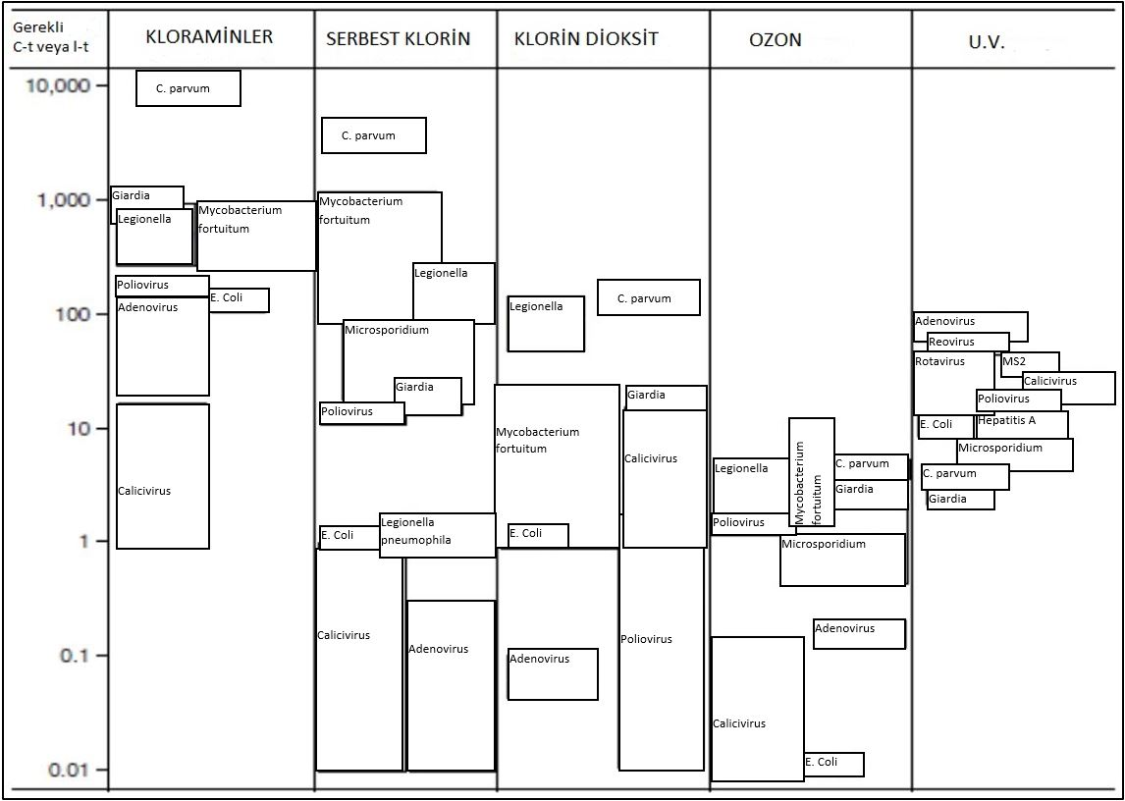Şekil 14 - Yüzde 99 etkisizleştirme için gerekli dezenfeksiyon şartları

Tablo 38 - Klorlama binasının nötralizasyonu ve atık ozon bertarafı metotları
Ünite | İşlem | Açıklama
Klorlama binası | Nötralizasyon | Klorlama binasında olabilecek klor kaçağı çeşitli kimyasal bileşikler kullanılarak nötralize edilebilir. Bunlar; sülfür dioksit, askorbik asit, sodyum tiyosülfat, sodyum bisülfit, sodyum sülfit.
Ozonlama Tankı | Atık Ozon Bertarafı | Ozon temas tankı tasarımında yüzer parçacıklar ve köpüğün atık gaz sistemine kaçmaması için temas tankındaki su yüzeyi ile tank tavanı arasında yeterli boşluk bırakılır.
 |  | Temas tankı yüzeyindeki köpüğün giderilmesi için köpük spreyi ve nem alıcılar kullanılabilir.
 |  | Blowerlar ile bertaraf ünitesine gönderilen atık gaz; termal yakma, arıtma prosesine geri döndürme ve katalitik yöntemlerinden biri ile bertaraf edilir.

FİLTRE GERİ YIKAMA SUYUNUN DURULTULMASI: Harcanan filtre geri yıkama suyunu, tesis giriş suyu (besleme suyu) akımına geri göndermeyi (geri kazanmayı) planlayan herhangi bir proje, su arıtma tesisinden güvenilir içme suyu sağlayacak olan dönüş (geri kazanım) akımı ile ilgili gereken arıtma prosesini tespit etmek için Giardia ve Kriptosporidyum da dahil olmak üzere bir mikrobik risk değerlendirmesi gerçekleştirir.
Tablo 39 - Doldurma, çökeltme ve çekme haznelerinin tutma veya dengeleme tank ölçüleri
No | Filtre geri yıkama Suyu Durultulması: Tutma veya Dengeleme Tankı Boyutlandırma
1 | Geri yıkama işleminin tamamlanma süresi genel olarak 60 dakikadır.
2 | Geri yıkama hacminin çökeltme zamanı genelde 2 saattir.
3 | Çökeltme prosesinin sonunda çamur toplayıcılarını çalıştırmak için gereken ilave zaman, genellikle 1 saat ek süre olarak düşünülür.
4 | Ana prosesi, hidrolik bir darbeden korumak için geri yıkama hacmini tahliye (drenaj) etme işlemi yaklaşık 90 dakika sürer.
5 | Doldurma, çökeltme ve çekme işlemlerinin düzgün ve verimli bir şekilde çalışması için minimum hazne sayısı 3 ile 4 olan tesislerde bu işlem 6 ile 7 saattir.

Tablo 40 - Filtre geri yıkama sistemi: tanklar, hazneler durultucular genel tasarım kriterleri
Parametre | Değer
Ünitelerin Sayısı | İki adet dairesel akışlı durultucu; veya iki dikdörtgen yatay akışlı çökeltme haznesi; ya da iki adet doldurma-çökeltme-çekme ıslah hazneleri.
Durultucular/Çökeltme Hazneleri İçin Yüzey Yükleme Hızı (Taşma Hızı) | 0,5 – 0,6 gpm/ft² (1,2 – 1,4 m/sa) (ortalama);  1,1 gpm/ft² (2,7 m/sa) (maksimum)
Durultucular/Çökeltme hazneleri için bekletme zamanı | 2 ile 2,5 sa
Doldurma-Çökeltme-Çekme hazneleri için Çevrim Süresi | 7 sa

Tablo 41 - Arıtım şekline göre filtre geri yıkama bulanıklığının ve parçacıklarının logaritmik giderilmesi
Durultma Prosesi¹ | Logaritmik Bulanıklık Giderimi | Logaritmik Parçacık Giderimi | Göreceli Maliyet Sıralaması ²
Polimersiz çökeltme³ | 0,1 – 0,8 | 0,2 – 0,9 | 1
Polimer içermeyen çözünmüş hava flotasyonu | 0,7 – 1,4 | 0,8 – 1,7 | -----
Polimer ile çökeltme³ | 1,4 – 2,3 | 1,9 – 3,3 | 2
Polimerli çözünmüş hava flotasyonu | 1,7 – 2,7 | 1,9 – 3,5 | 3
Koagülasyon, Flokülasyon ve çökeltme³ | 0,5 – 1,7 | 0,4 – 2,1 | ------
Ön arıtmalı granül filtrasyon⁴ | 2,2 – 3,0 | 2,4 – 4,4 | 4
Membran mikrofiltrasyon | 2,6 – 3,9 | 1,6 – 3,5 | 5
(1) Durultma prosesleri yedi farklı yerde yürütülmüş ve pilot ölçekli ve tam ölçekli araştırmalardan oluşmuştur.
(2) Göreceli masraflar, 1 en düşük maliyetli durultma prosesi ve 5 en yüksek maliyetli durultma prosesi olarak sunulmaktadır. Polimersiz çözünmüş hava flotasyonu ve koagülasyon/flokülasyon akabinde çökeltme prosesleri ile ilgili maliyetler mevcut değildir.
(3) Çökeltme ya boru tipi çökeltici ya da plaka tipi çökelticilerden oluşmaktadır.
(4) Ön arıtmada ya polimerli çökeltme ya da polimerli çözünmüş hava flotasyonu bulunmaktadır.

BASINÇLI FİLTRELER: Basınç filtreler, yer çekimi ile işletilen hızlı kum filtreleri ile genellikle benzer özelliklere sahiptir. Hızlı kum filtreleri atmosfer basıncı altında işletilmektedir. Basınçlı kum filtrelerine su basınçla iletilmektedir ve filtre malzemesi arasından sular basınç altında süzülmektedir. Basınçlı filtre tankları kapalıdır. Basınç, filtre malzemesi arasından süzülen suyun kalitesi üzerinde etkilidir.
Tablo 22 - Basınçlı filtrelerin genel tasarım kriterleri
Parametre | Değer
Tank çapı (maksimum) | 4,5 m
Tank yüksekliği (maksimum) | 12 m
Filtreleme hızı (önerilen aralık) | 5 (m³) / (m².sa) - 15 (m³) / (m².sa)
Filtreleme hızı (maksimum) | 25 (m³) / (m².sa)
Filtre malzemesi | Karbon çelik / Paslanmaz çelik / Cam elyafı takviyeli plastik

- Basınçlı kum filtreleri yeraltı sularında bulunan demir ve manganın oksidasyon sonrasında giderimi için yaygın olarak kullanılmaktadır. Yağış ve akışlarla bulanıklık gibi su kalite parametrelerinde önemli değişimler görülen yerüstü su kaynaklarında basınçlı kum filtrelerinin kullanılması tercih edilmez.
- Dikkat edilmesi gereken diğer hususlar:
- Basınçlı kum filtresi tasarımında dikkate alınması gereken diğer hususlar aşağıda belirtilmiştir;
- Her filtre tankının giriş ve çıkış borularında basınç veya yük kaybı göstergeleri bulunur.
- Her filtre tankında kolayca okunabilen debimetre bulunur.
- Filtreler arasındaki boru hatları mümkün olduğunca basit yapılır ve borular üzerinde akış yönünü belirtir işaretler bulunur.
- Her bir fitre tankının en yüksek noktasına hava tahliye vanası yerleştirilir.
- Tank çapı 91,44 cm (36 inç) veya daha fazla olan filtreler için muayene ve onarımı kolaylaştırmak için yeterli büyüklükte erişilebilir bir menhol konulur. Menholler en az 60,96 cm (24 inç) boyutunda seçilir.
- Çapı 91,44 cm’den (36 inç) küçük tankların kenarlarında tutulup hareket ettirilmelerini sağlayan kulplar bulunur.
- Filtre tankları 1-4 bar aralığında basınç altında işletilebilir.
- Boru hatları üzerinde geri yıkama hatları ile akış yönleri işaretler ile belirtilir.
- Geri yıkama hatları üzerinde kolayca okunabilen debimetre bulunur.
- Geri yıkama suyunun bulanıklık değeri ölçülür.
- Geri yıkama işlemi filtre süzüntü suyu ile yapılır. Dolayısı ile süzüntü suyunun biriktirilmesi gereken depolama ünitesi bulundurulur.

Tablo 43 - Filtre geri yıkama ile ilgili dikkat edilmesi gereken hususlar
Parametre | Değer
Geri yıkama oluğu yüksekliği (minimum) | 45,7 cm
Geri yıkama için gerekli tank taban tasarımında dikkate alınacak yükleme değeri (minimum) | 37 (m³) / (m².sa)

EK-3 MİKROKİRLETİCİLER ve ARITIMI
Tablo 44 - Mikrokirleticilerin Fizikokimyasal Özellikleri
 | Mikrokirletici (MK) Adı | MK Kategorisi | CAS Numarası | Kimyasal Formül | Moleküler Ağırlık  (g/mol) | Kaynama Noktası  (°C) | Yoğunluk  (g/cm³) | log Kow | Sudaki Çözünürlüğü  (mg/L) (20-25 °C) | Öncelikli Madde/Belirli Kirletici | YO-ÇKS Nehir/Göl (µg/L) | MAK-ÇKS Nehir/Göl (µq/L) | YO-ÇKŞ Kıyı/Geçiş suları (µg/L) | MAK-ÇKS Kıyı/Geçiş Suları (µg/L)
1 | 1,1-Dikloroetan | Klorlu Organik Bileşik | 75-34-3 | C₂H₄Cl₂ | 98954 | 57.3 | 1.17 | 1.79 | 5500 | Belirli kirletici | 1000 | 10000 | 1000 | 10000
2 | PCBler | Yarı Uçucu Organik Bileşikler (S-VOC) | 1336-36-3 | C₁₂H_{10−x}Cl_{x} | - | - | - | - | - | Belirli kirletici | 0.31 | 0.37 | 0.07 | 0.14
3 | PCB 153 | Yarı Uçucu Organik Bileşikler (S-VOCs) | 35065-27-1 | C₁₂H₄Cl₆ | 360.878 | - | - | - | - | Belirli kirletici | 0.01 | 0.02 | 0.01 | 0.02
4 | Klorotalonil | Pestisit | 1897-45-6 | C₈Cl₄N₂ | 265.9 | 350 | 2.8 | 3.05 | 0.81 | Belirli kirletici | 0.3 | 4.2 | 0.3 | 2
5 | 4-Kloroanilin | Pestisitler, ilaçlar ve boya maddelerinin üretiminde kullanılan yapı taşı | 106-47-8 | ClC₆H₄NH₂ | 127.571 | 232 | 1.43 | 1.83 | 3900 | Belirli  kirletici | 0.005 | 85 | 0.26 | 85
6 | Fentiyon | Pestisit | 55-38-9 | C₁₀H₁₅O₃PS₂ | 278.33 | 87 | 1.25 | 4.8 | 54 | Belirli  kirletici | 0.05 | 1.1 | 0.05 | 1.1
7 | Aldrin | Pestisit | 309-00-2 | C₁₂H₈Cl₆ | 364.9 | 145 | 1.6 | 6.5 | 0.027 | Belirli  kirletici | 0.01 | - | 0.01 | -
8 | 4,4'-DDT | Pestisit | 50-29-3 | C₁₄H₉Cl₅ | 354.48 | 260 | 0.99 | 6.91 | 0.025 | Belirli  kirletici | 0.01 | 0.65 | 0.01 | 0.1
9 | Dieldrin | Pestisit | 60-57-1 | C₁₂H₈Cl₆O | 380.91 | 385 | 1.62 | 5.4 | 0.195 | Belirli  kirletici | 0.02 | 0.93 | 0.02 | 0.93
10 | Linuron | Pestisit | 330-55-2 | C₉H₁₀Cl₂N₂O₂ | 249.09 | 180 | 1.49 | 3 | 81.00 | Belirli  kirletici | 3 | 7 | 3 | 7
11 | Triklosan | Kişisel Bakım Ürünü | 3380-34-5 | C₁₂H₇Cl₃O₂ | 289.53 | 120 | 1.49 | 4.76 | 10.00 | Belirli  kirletici | 0.12 | 1.1 | 0.12 | 1.1
12 | Asetoklor | Pestisit | 34256-82-1 | C₁₄H₂₀ClNO₂ | 269.78 | 162 | 1.1 | 4.14 | 233 | Belirli  kirletici | 0.3 | 10.1 | 0.3 | 10.1
13 | Permetrin | Pestisit | 52645-53-1 | C₂₁H₂₀Cl₂O₃ | 391.3 | 220 | 1.19 | 2.85-6.5 | 0.006 | Belirli  kirletici | 0.12 | 0.12 | 0.12 | 0.12
14 | Etilentiyoüre (ETU) | Etilenbis (ditiyokarbamat) (EBDC) fungisitlerinin metabolit ve ayrışma ürünü | 96-45-7 | C₃H₆N₂S | 102.16 | 347 | 1.42 | -0.66 | 20000 | Belirli kirletici | 248 | 2000 | 248 | 2000
15 | Berilyum | Metal | 7440-41-7 | Be | 9 | 2468 | 1.85 | - | - | Belirli kirletici | 2.5 | 3.9 | 2.5 | 3.9
16 | Vanadyum | Metal | 7440-62-2 | V | 23 | 3407 | 6 | - | - | Belirli kirletici | 1.6 | 97 | 1.6 | 16
17 | Bromür | İnorganik Bileşik | 24959-67-9 | Br− | 79.9 | - | - | - | - | Belirli kirletici | 31 | 46 | 31 | 46
18 | Kloroasetik asit | Klorlu Organik Bileşikler | 79-11-8 | C₂H₃ClO₂ | 94.494 | 189.3 | 1.58 | 0.22 | 8.58x10⁵ | Belirli kirletici | 0.5 | 5 | 0.5 | 5
19 | 2,4-d isooktil ester | Pestisit | 25168-26-7 | C₁₆H₂₂Cl₂O₃ | 333.249 | 317 | 1.14 | - | 0.0324 | Belirli kirletici | 0.2 | 26 | 2.8 | 26
20 | Karbendazim | Pestisit/ Benomil (fungisit) metaboliti | 10605-21-7 | C₉H₉N₃O₂ | 191.19 | 409 | 1.421 | 1.51 | 8.00 | Belirli kirletici | 2.7 | 77 | 2.7 | 77
21 | Metolaklor | Pestisit | 51218-45-2 | C₁₅H₂₂ClNO₂ | 283.8 | 100 | 1.12 | 3.13 | 530 | Belirli kirletici | 3.3 | 88 | 3.3 | 88
22 | Pendimetalin | Pestisit | 40487-42-1 | C₁₃H₁₉N₃O₄ | 281.312 | 330 | 1.17 | 5.2 | 0.28 | Belirli kirletici | 0.5 | 8 | 0.5 | 8
23 | Tribenuron-metil | Pestisit | 101200-48-0 | C₁₅H₁₇N₅O₆S | 395.39 | - | 1.59 | 0.78 | 2040 | Belirli kirletici | 0.04 | 0.08 | 0.04 | 0.08
24 | Klordan | Pestisit | 57-74-9 | C₁₀H₆Cl₈ | 409.77 | 175 | 1.6 | 6.16 | 0.06 | Belirli kirletici | 42 | 42 | 42 | 42
25 | 4,4'-DDE | DDT’nin birincil metaboliti | 72-55-9 | C₁₄H₈Cl₄ | 318.02 | - | - | 6.51 | 0.04 | Belirli kirletici | 0.02 | 0.2 | 0.02 | 0.2
26 | Bromoksinil | Pestisit | 1689-84-5 | C₇H₃Br₂NO | 276.91 | 318.2 | 2.24 | 2.7 | 130 | Belirli kirletici | 36 | 262 | 0.8 | 262
27 | Kaptan | Pestisit | 133-06-2 | C₉H₈Cl₃NO₂S | 300.59 | - | 1.74 | 2.8 | 5.10 | Belirli kirletici | 1.6 | 8.5 | 1.6 | 8.5
28 | Diklobenil | Pestisit | 1194-65-6 | C₇H₃Cl₂N | 172.008 | 279 | 1.62 | 2.74 | 14.60 | Belirli kirletici | 0.6 | 187 | 74 | 187
29 | Alaklor | Pestisit | 15972-60-8 | C₁₄H₂₀ClNO₂ | 269.767 | 135 | 1.12 | 2.6-3.5 | 240 | Öncelikli Madde | 0.3 | 0.7 | 0.3 | 0.7
30 | Klorpirifos (Klorpirifos-etil) | Pestisit | 2921-88-2 | C₉H₁₁Cl₃NO₃PS | 350.59 | 160 | 1.398 | 4.96 | 1.40 | Öncelikli Madde | 0.03 | 0.1 | 0.03 | 0.1
31 | Diuron | Pestisit | 330-54-1 | C₉H₁₀Cl₂N₂O | 233.1 | 180 | 1.48 | 2.68 | 42 | Öncelikli Madde | 0.2 | 1.8 | 0.2 | 1.8
32 | Terbütrin | Pestisit | 886-50-0 | C₁₀H₁₉N₅S | 241.357 | 154 | 1.115 | 3.74 | 25 | Öncelikli Madde | 0.065 | 0.34 | 0.0065 | 0.034
33 | Benzen | Petrol Hidrokarbonları (PHC) | 71-43-2 | C₆H₆ | 78.11 | 80.1 | 0.8765 | 2.13 | 1800 | Öncelikli Madde | 10 | 50 | 8 | 50
34 | Diklorometan | Solvent | 75-09-2 | CH₂Cl₂ | 84.93 | 39.6 | 1.3266 | 1.25 | 13200 | Öncelikli Madde | 20 | - | 20 | -
35 | Triklorometan (kloroform) | Klorlu Uçucu Organik Bileşikler (C-VOC) | 67-66-3 | CHCl₃ | 119.369 | 61.15 | 1.4888 | 1.97 | 7950 | Öncelikli Madde | 2.5 | - | 2.5 | -
36 | Oktabromodifenil eter | Polybrominated diphenyl ethers | 32536-52-0 | C₁₂H₂Br₈O | 801.38 | - | 2.9 | 6.29 | Çok zayıf | Belirtilmemiş | - | - | - | -
37 | Hekzaklorobenzen | Pestisit | 118-74-1 | C₆Cl₆ | 284.8 | 323 | 2.04 | 5.73 | 0.005 | Öncelikli Madde | - | 0.05 | - | 0.05
38 | Hekzaklorosiklohekzan (HCH) | Pestisit | 608-73-1 | C₆H₆Cl₆ | 290.814 | 323.4 | 1.59 | - | - | Öncelikli Madde | 0.02 | 0.04 | 0.002 | 0.02
39 | Heptaklor | Pestisit | 76-44-8 | C₁₀H₅Cl₇ | 373.32 | 135 | 1.58 | 6.1 | 0.05 | Öncelikli Madde | 2x10⁻⁷ | 3x10⁻⁴ | 1x10⁻⁸ | 3x10⁻⁵
40 | Heptaklor epoksit | Heptaklorun degredasyon ürünü  (Heptaklor pestisittir) | 1024-57-3 | C₁₀H₅Cl₇O | 389.299 | - | - | 5.4 | 0.35 | Öncelikli Madde | 2x10⁻⁷ | 3x10⁻⁴ | 1x10⁻⁸ | 3x10⁻⁵
41 | Di (2-ethylhekzil) fitalat (DEHP) | Solvent | 117-81-7 | C₂₄H₃₈O₄ | 390.56 | 385 | 0.99 | 4.88-7.5 | 0.27 | Öncelikli Madde | 1.3 | - | 1.3 | -
42 | Naftalin | Polisiklik Aromatik Hidrokarbon (PAH) | 91-20-3 | C₁₀H₈ | 128.17 | 217.97 | 1.162 | 3.3 | 31.80 | Öncelikli Madde | 2 | 130 | 2 | 130
43 | Pentaklorobenzene | Klorlu Aromatik Hidrokarbon | 608-93-5 | C₆HCl₅ | 250.32 | 275 | 1.8 | 5.18 | 1.33 | Öncelikli Madde | 0.007 | - | 0.0007 | -
44 | Pentaklorofenol | Pestisit/Dezenfektan | 87-86-5 | C₆HCl₅O | 266.34 | 309-310 | 1.978 | 3.32-5.12 | 14 | Öncelikli Madde | 0.4 | 1 | 0.4 | 1
45 | Benzo (a) piren | Polisiklik Aromatik Hidrokarbon (PAH) | 50-32-8 | C₂₀H₁₂ | 252.32 | 495 | 1.24 | 6.13 | 0.0016 | Öncelikli Madde | 1.7x10⁻⁴ | 0.27 | 1.7x10⁻⁴ | 0.027
46 | Trifluralin | Pestisit | 1582-09-8 | C₁₃H₁₆F₃N₃O₄ | 335.28 | 140 | 1.315 | 4.69 | 0.20 | Öncelikli Madde | 0.03 | - | 0.03 | -
47 | Dikofol | Pestisit | 115-32-2 | C₁₄H₉Cl₅O | 370475 | 180 | 1.45 | 4.28 | 0.80 | Öncelikli Madde | 1.3x10⁻³ | - | 3.2x10⁻⁵ | -
48 | Sipermetrin (toplam) | Pestisit | 52315-07-8 | C₂₂H₁₉Cl₂NO₃ | 416298 | - | 1.25 | 4.4-6.3 | 0.009 | Öncelikli Madde | 8x10⁻⁵ | 6x10⁻⁴ | 8x10⁻⁶ | 6x10⁻⁵
49 | Diklorvos | Pestisit | 62-73-7 | C₄H₇Cl₂O₄P | 220.97 | 140 | 1.415 | 1.16 | 1600 | Öncelikli Madde | 6x10⁻⁴ | 7x10⁻⁴ | 6x10⁻⁵ | 7x10⁻⁵

Tablo 45 - Mikrokirleticiler İçin Proses Seçim Matrisi
ÖNERİLEN  PROSES  MİKROKİRLETİCİ | Havza Yönetimi (evsel ve kentsel atıksu deşarjlarının azaltılması, tarımdan dönen drenaj sularının kontrolü, havza yönetimi ve koruma planları) | Havayla Sıyırma | Koagülasyon -> Flokülasyon -> Çöktürme (doğrudan filtrasyon da dahil) | Biyolojik Granüler Aktif Karbon (BGAK) | Granüler Demir Hidroksit (GFH) | Toz Aktif Karbon->Granüler Aktif Karbon (TAK&GAK) | Demiroksit-hidroksit -> Emdirimli aktif karbon (Fe-AK) | İleri Oksidasyon Prosesi (O₃/H₂O₂, O₃/UV, Fenton, vb. gibi homojen olan ve katalizörlü TiO₂/O₃, fotokatalik ozonlama gibi katalizörlü heterojen prosesler de dahil) | Nanofiltrasyon veya Ters Ozmoz (NF veya TO) | Pervaporasyon | İyon Değiştirici | Aktif Karbon/O₃- > Biyolojik Aktif Karbon | Klorlama- > Koagülasyon | Klorlama -> TAK -> Koagülasyon | Demir bağlı daneli aktif karbon -> hidrojen peroksit (Fe-GAK//H₂O₂) | Fenton prosesi (Fe⁺³/H₂O₂) ve Ultraviyole (UV) | Fenton prosesi (Fe³⁺/H₂O₂) -> Ultraviyole(UV) -> Ardışık Kesitli Reaktör (AKR) | Membran prosesleri ve İleri Oksidasyon | Ozon -> Koagülasyon | Ozon -> TAK | Daneli Aktif Karbonla Ozonlama ve Biyolojik Aktif Karbon | Ozon -> TAK -> Koagülasyon | Ozon -> Adsorbsiyon (zeolit) | TAK -> UF | Permanganat oksidasyonu -> TAK -> Konvansiyonel arıtma | Koagülant/adsorbant ilavesiyle önoksitleme | Karbon Filtre Sistemleriyle Ters Ozmoz | TiO₂ -> Ultraviyole (UV)/O₃ -> Biyolojik Aktif Karbon | Ultrason/Elektro -> Koagülasyon | Ultraviyole (UV) -> Fe(III) ile Adsorbsiyon
Asetaklor |  |  |  |  |  | 2 |  | 3 | 1
Alaklor |  |  |  | 2 |  | 2 |  | 3 | 1 |  |  |  |  | 5 |  |  |  |  |  | 4 |  | 6
Aldrin |  |  |  |  |  | 2 |  | 3 | 1 |  |  |  |  |  |  |  |  |  |  |  |  |  |  |  |  | 4
Benzen |  | 1 |  |  |  | 3 |  | 5 | 4 |  |  |  |  |  |  |  |  |  |  |  |  |  |  |  |  |  | 2
Benzo(a)piren |  |  | 2 |  |  | 3 |  | 4 | 1
Berilyum |  |  | 3 |  |  |  | 2 |  | 1
Bromür |  |  |  |  |  | 2 |  |  | 1 |  | 3
Bromoksinil |  |  |  |  |  | 2 |  | 3 | 1
Kaptan |  |  |  |  |  | 2 |  | 3 | 1
Karbendazim |  |  |  |  |  | 2 |  | 3 | 1
Klordan |  |  |  |  |  | 2 |  |  | 1
Kloroasetik Asit |  |  |  | 2 |  |  |  | 3 |  |  |  |  |  |  |  |  |  |  |  |  |  |  |  |  |  |  |  |  | 4
4-Kloroanilin |  |  |  |  |  | 1 |  |  | 2 |  |  |  |  |  |  |  |  |  |  |  |  |  |  |  |  |  |  |  |  | 3
Klorotalonil |  |  | 3 |  |  | 2 |  | 4 | 1 |  |  |  |  |  | 5 | 6
Kloropirifos |  |  |  |  |  | 2 |  | 3 | 1 |  |  |  | 6 | 5 |  |  |  |  | 7 | 4
Sipermetrin (toplam) |  |  |  |  |  | 1 |  | 3 | 2 |  |  |  |  |  |  | 4 | 4
1.1-Dikloroetan |  | 1 |  |  |  | 3 |  | 4 | 2
4,4'-DDE |  |  |  |  |  | 2 |  | 3 | 1 |  |  |  |  | 5 |  |  |  |  |  | 4 |  | 6
4,4'-DDT |  |  |  |  |  | 2 |  | 3 | 1 |  |  |  |  | 5 |  |  |  |  |  | 4 |  | 6
Dietil hekzil fitalat (DEHP) |  |  |  |  | 2 | 1 |  | 4 | 1 |  |  |  |  |  |  |  |  |  |  |  | 3 |  |  |  |  |  |  | 5
2,4-D izostil ester |  | 2 |  |  |  | 3 |  | 4 | 1
Diklobenil |  |  |  |  |  | 1 |  |  | 2
Diklorometan |  | 1 |  |  |  | 2 |  | 4 | 3 | 5 |  |  |  |  |  |  |  |  |  |  |  |  |  |  | 6
Diklorvos |  |  |  |  |  | 1 |  | 3 | 2
Dikofol |  |  |  |  |  | 2 |  | 4 | 1 |  |  |  |  | 7 |  |  |  |  | 5 | 3 |  | 6
Dieldrin |  |  |  |  |  | 2 |  |  | 1 |  |  |  |  | 4 |  |  |  |  |  | 3 |  | 5
Diüron |  |  |  |  |  | 2 |  | 3 | 1
Etilentiyoüre (ETU) |  |  |  |  |  |  |  | 2 | 1
Fentiyion |  |  |  |  |  | 2 |  | 3 | 1
Heptaklor |  |  |  |  |  | 2 |  | 4 | 1 |  |  |  |  | 5 |  |  |  |  |  | 3 |  | 6
Heptaklor epoksit |  |  |  | 2 |  | 3 |  |  | 1 |  |  |  |  | 4
Hekzaklorobenzen | 6 |  |  |  |  | 2 |  | 3 | 1 |  |  | 4 |  |  |  |  |  |  |  |  |  | 7 |  |  |  |  |  | 5
Hekzaklorosiklohekzan (HCH) |  |  |  |  |  | 1 |  | 5 | 2 |  |  |  |  |  |  |  |  |  |  | 4 |  |  | 3
Linuron |  |  |  |  |  | 2 |  | 3 | 1
Metolaklor |  |  |  |  |  | 2 |  | 3 | 1 |  |  |  |  |  |  | 3
Naftalin |  | 1 | 4 |  |  | 3 |  | 5 | 2
Oktabromodifenileter |  |  |  |  |  | 2 |  | 3 | 1
Poliklorlubifeniller (PCB) |  |  | 1 |  |  | 3 |  | 4 | 2
PCB 153 |  |  | 1 |  |  | 3 |  | 4 | 2
Pendimetalin |  |  |  |  |  | 2 |  | 3 | 1
Pentaklorobenzen |  |  |  |  |  | 2 |  | 3 | 1
Pentaklorofenol |  |  |  |  |  | 2 |  | 3 | 1
Permetrin |  |  | 2 |  |  | 3 |  |  | 1
Terbütrin |  |  |  |  |  | 2 |  | 5 | 1 |  |  |  | 3 | 6 |  |  |  |  |  | 4 |  | 8 |  | 7
Tribenuron-metil |  |  |  |  |  | 3 |  | 2 | 1
Triklorometan (Kloroform) |  | 1 | 4 |  |  | 3 |  |  | 2 |  |  |  |  |  |  |  |  | 5 |  |  |  |  |  |  | 6
Triklosan |  |  |  |  |  | 2 |  | 3 | 1
Trifluralin |  |  | 2 |  |  | 1 |  | 6 | 3 |  |  |  | 4 | 8 |  |  |  |  | 7 | 5 |  | 9
Vanadyum |  |  | 2 |  | 4 | 3 |  |  | 1

EK 4 SİYANOBAKTERİ VE SİYANOKTOKSİN GİDERİMİ

Siyanobakteriler: Göl, deniz, haliç, içme suyu rezervuarı gibi su ortamlarında bulunan mikroorganizmalardır. Sucul ekosistemlerin planktonunda veya kıyı bölgesinde taşlara ve diğer materyallere tutunmuş olarak bulunabilirler. Siyanobakteriler, ekolojik rekabete dayalı ortamlarda dağılım gösterdiklerinden, çeşitli adaptasyon mekanizmaları geliştirmişlerdir. Bu adaptasyonların en önemlisi aşırı derecede biyoaktif özellikte ve diğer canlılar için için toksik (siyanotoksinler) olan veya tat koku bozucu özellikteki ikincil metabolitleri (Geosmin ve MİB) üretmeleridir.

Siyanotoksinler: Aşırı siyanobakteri artışı görsel kirliliğin yanında su kalitesini olumsuz yönde etkilemekte, içme suyu arıtma tesislerinde filtreleri tıkamakta, tat ve koku bozuklukları gibi birçok çevresel, sosyal ve ekonomik soruna da neden olmaktadır. Bunun yanı sıra aşırı artış gösteren siyanobakteri türlerinden birçoğunun toksin üretme yeteneğinde oldukları görülmüştür. Yüzey sularında bulunabilen siyanotoksin türleri ve bunlara ait özellikler Tablo 46’da gösterilmiştir.

Tablo 46 - Siyanotoksinlerin özellikleri
Toksin | Moleküler ağırlığı, Dalton | Su tutma eğilimi | Net yükü
Anatoksin | 165 – 179 | Hidrofilik | +1
Mikrosistin | 900-1100 | Hidrofobik | 0 – (-2)
Nodularin | 824 | Hidrofobik
Saksitoksin | 299 | Hidrofilik | 0 – (+2)
Silindrospermopsin | 415 | Hidrofilik | 0

Dünyada ve ülkemizde en yaygın olarak bulunan toksin mikrosistin (MC)’dir. Mikrosistin 100 civarında varyantı vardır. Halkasal peptit olan mikrosistine farklı aminoasitlerin bağlanması ve bu aminoasitlerin demetilasyonu toksin varyantlarının ortaya çıkmasını sağlar. Analitik yöntemlerin gelişmesi sürecinde Mikrosistin–LR en fazla çalışılan ve en fazla tespit edilen toksin varyantı olmuştur. Bu nedenle, bir alanda tespit edilen Mikrosistin varyantları genellikle tek tek verilmez ve Mikrosistin-LR eşdeğeri olarak Toplam Mikrosistin miktarı belirtilir.

Siyanobakteriler ve Koku Oluşumu: Sularda en yaygın görülen biyolojik kaynaklı tat ve koku bozucu bileşikler geosmin ve MİB (2-metilizoborneol)’dir. Çeşitli bakteri ve mantar türleri tarafından da sentezlenebilen bu iki maddenin sulardaki birincil kaynağı siyanobakterilerdir. Hücre içinde sentezlenen geosmin ve MİB metabolitleri, özellikle aşırı artışları takip eden zamanlarda, canlılığını yitiren siyanobakteri hücrelerinin parçalanmasıyla birlikte suya karışmaktadır. İçme sularında tat ve koku oluşturan bazı kimyasallar Tablo 47’de verilmiştir.

Tablo 47 - İçme sularında tat ve koku oluşturan bazı kimyasallar
Kimyasal | Tat/Koku | Kaynak
Geosmin | Toprağımsı veya otsu kokular | Aktinomiset, mavi-yeşil alg (siyanobakteri) ve yeşil algler tarafından üretilir.
2-Metilizoborneol (MİB) | Küf kokusu | Aktinomiset ve mavi-yeşil alg (siyanobakteri) tarafından üretilir.
2t, 4c, 7c-decatrienal | Balık kokusu | Mavi-yeşil alg (siyanobakteri) tarafından üretilir.
Klor | Ağartma, klor veya tıbbi tat ve koku | Dezenfektan olarak klor kullanılması ile oluşur.
Kloraminler | Yüzme havuzu, ağartma veya sardunya (ıtır) çiçeği kokusu | Dezenfektan olarak kloramin kullanıldığında oluşur.
Demir | Paslı veya metalik tat | Toprakta bulunan mineraldir.
Mangan | Paslı veya metalik tat | Toprakta bulunan mineraldir.
Hidrojen sülfür | Çürümüş yumurta kokusu | Yerüstü sularında anaerobik mikroorganizmalar veya topraktaki sülfatlar ile üretilmektedir.

Geosmin veya MİB ürettiği bilinen siyanobakteri cinsleri: Anabaena, Aphanizomenon, Calothrix, Coelosphaerium, Cylindrospermum, Dolichospermum, Fischerella, Geitlerinema, Gloeotrichia, Heteroleibleinia, Hyella, Kamptonema, Leibleinia, Leptolyngbya, Lyngbya, Microcoleus, Nostoc, Oscillatoria, Phormidium, Planktothricoides, Planktothrix, Plectonema, Pseudanabaena, Spirulina, Symploca, Symplocastrum, Synechococcus, Trichormus, Tychonema’dır. Su kullanıcıları çok düşük miktardaki (geosmin için 1 ng/L, MİB için 4 ng/L) kokuları algılayabilmektedir. Bu nedenle sudaki tat ve koku sorunu sağlıkla doğrudan ilişkili olmaksızın su kullanımını olumsuz etkileyebilmektedir.

Siyanobakterilerin yanı sıra içme sularında geosmin ve MİB’in önemli üreticilerinden biri de aktinomiset bakterileridir. Aktinomisetler, toprak mantarlarında çubuk şeklinde ve filamentli (ipliksi) bakteriler olarak karasal çevre ve tatlı su ortamında bulunmaktadır. Aktinomisetlerin bazı türleri sporlar oluşturabilirler ve bunlar rüzgarlar ile veya su bazlı sedimentler ile taşınabilir. Aktinomisetlerin yaygın cinsleri Actinoplanes, Micromonospora, Rhodococcus, Streptomyces ve Thermoactinomyce’dir. Geosmin ve MİB, moleküler ağırlıklarının düşük olması sebebiyle klasik arıtma işlemleri ile giderilememektedir. Geosmin ve MİB’in özellikleri ve giderme üniteleri Tablo 48 ve Tablo 49’da gösterilmiştir.

Tablo 48 - Geosmin ve MİB özellikleri
Bileşikler | Geosmin | 2-Metilizoborneol (MİB)
Moleküler formülü | C₁₂H₂₂O | C₁₁H₂₀O
Moleküler ağırlığı | 182,3025 g/mol | 168,2759 g/mol
Molar hacmi (20 ºC) | 184,9 cm³/mol | 173,7 cm³/mol
Alevlenme noktası | 103,89 °C | 83,33 °C
Suda çözünürlüğü (25 ºC) | 157-295 mg/L | 305-345 mg/L
Yapısı | 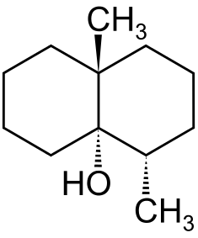 | 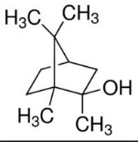

Tablo 49 - Geosmin ve MİB giderme üniteleri
Ünite | Vasıta
Adsorpsiyon | Toz aktif karbon (TAK)  Granüler aktif karbon (GAK)  Biyolojik granüler aktif karbon (BGAK)
İleri oksidasyon | Ozon  Ozon/Hidrojen peroksit  Ozon/UV  Hidrojen peroksit/UV  UV/TiO₂
İleri oksidasyon/Adsorpsiyon | Ozon/BGAK
Membran prosesler | Ultrafiltrasyon  Nanofiltrasyon  Ters osmoz

Siyanobakteri ve Siyanotoksin Giderim Yöntemleri

- Siyanobakteri Giderimi: Siyanobakteri ve siyanotoksin oluşmaması için gerekli yönetim stratejileri uygulanır. Bu stratejilere rağmen siyanobakteri ve siyanotoksin oluşuyor ise bu durumda sudan siyanobakteri hücrelerinin veya siyanotoksinlerin uzaklaştırılmasının hedeflendiği giderim yöntemleri devreye girmektedir.

Siyanobakterilerin aşırı artması durumunda, arıtma tesisine en az siyanobakteri ulaşacak şekilde su alınır. Su alımında en iyi derinliğin belirlenmesi için suyun derinlik profilindeki siyanobakteri miktarlarının belirlenmesi gerekmektedir. Baraj ve göl gibi su biriktirme yapılarında siyanobakteri varlığı derinlik boyunca izlenir. Siyanobakteri varlığının tespit edildiği derinlikten mümkün ise su alınmaz.

Suda çözünen toksinlerin ve tat koku bozucu maddelerin gideriminde çoğunlukla klasik yöntemler yeterli olmamakta ve ileri arıtım teknolojilerine ihtiyaç duyulmaktadır. Bu sebeple siyanobakteri gideriminde ilk hedef, siyanobakteri hücrelerini parçalamadan içindeki istenmeyen toksinler ve diğer metabolitlerle birlikte ortamdan uzaklaştırılmasıdır. Potansiyel olarak toksik siyanobakteri varlığı durumunda ön oksidasyon yöntemi önerilmemektedir. Ön oksidasyon işleminin alg hücrelerinin koagülasyonunu arttırdığı yönünde bilgiler bulunsa da hücrelerin parçalanması ve hücre içi toksinlerin suya geçme riski yüksektir. Siyanobakteri hücrelerinin ortamda bulunduğu durumda ön oksidasyon uygulaması gerekliyse oksidant miktarı, hücreler ve siyanotoksin varlığı durumunda da bu toksinleri parçalamaya yetecek oranda tutulur. Yeterli dozda oksidant uygulaması yapılmaz ise arıtma sürecinin sonraki basamaklarına toksin geçme riski vardır. Potasyum permanganat gibi bir oksidant kullanılacaksa uygulama miktarı jar test çalışmaları ile belirlenir. Çünkü permanganat miktarının ihtiyaçtan fazla olması halinde suda pembe renk oluşabilir. Oksidant olarak ≤1 mg/L gibi düşük dozlarda ozonun kullanılması halinde hücre parçalanması daha az olmaktadır. Bu bilgilere göre eğer ozon (≤1 mg/L gibi düşük dozlarda kullanılması halinde) veya permanganat ile ön oksidasyon yapılırsa siyanobakteri hücrelerinin büyük çoğunluğu koagülasyon ve çöktürme ünitelerine girmiş olur. Tablo 50’de siyanobakteri giderim yöntemleri verilmiştir.

Tablo 50 - Siyanobakteri giderim yöntemleri
Arıtma Ünitesi | Arıtma Etkisi
Hızlı karıştırma/yavaş karıştırma/çöktürme | Hücre içi toksinlerin giderilmesinde etkilidir. Hücre içi toksinlerin çamur içinde birikmesi ve uzaklaştırılması söz konusudur.
Hızlı kum filtrasyonu | Hücre içi toksinlerin giderilmesinde etkilidir. Filtre içerisinde uzun süre kalmasına müsaade edilmez.
Yavaş kum filtrasyonu | Hızlı kum filtrasyonuna ilaveten çözünmüş siyanotoksinlerin biyolojik olarak parçalanması da mümkün olabilir.
Hızlı karıştırma/yavaş karıştırma/çöktürme/ filtrasyon | Hücre içi toksinlerin giderilmesinde oldukça etkilidir. Hücrelerin filtre içerisinde uzun süre kalmasına müsaade edilmez.
Membran üniteler | Hücre içi toksinlerin giderilmesinde oldukça etkilidir. Hücrelerin membran içerisinde uzun süre kalmasına müsaade edilmez.
Çözünmüş hava ile yüzdürme | Etkisi Hızlı karıştırma/yavaş karıştırma/ çöktürme ünitelerine benzerdir.
Arıtma tesisi girişine siyanobakteri hücresi ulaşması halinde ön dezenfeksiyon amacıyla dezenfektan olarak klor ve benzeri kimyasallar kullanılmaz. Bu kimyasalların kullanımı ile hücre içerisindeki toksinler veya koku oluşturan kimyasallar suya karışmaktadır. Siyanobakteri hücreleri 2-40 µm aralığındadır. Bazı siyanobakteriler çöktürme ünitelerinde kendiliğinden çökerken bazıları ise koagülant ilavesi ile çöker. Koagülant ilavesi ile siyanobakteri hücrelerinin çapları arttırılarak çöktürme ünitesinde çamur ile uzaklaştırılır. Ayrıca, çöktürme ünitesinde çökelmeyen siyanobakteri hücrelerinin giderilmesi için tek, iki veya çok tabakalı filtreler, mikrofiltrasyon (MF) ve ultrafiltrasyon (UF) kullanılır (Şekil 15). Böylece, çöktürme ve filtrasyon veya MF/UF üniteleri ile siyanobakteriler etkili bir şekilde ayrılır.

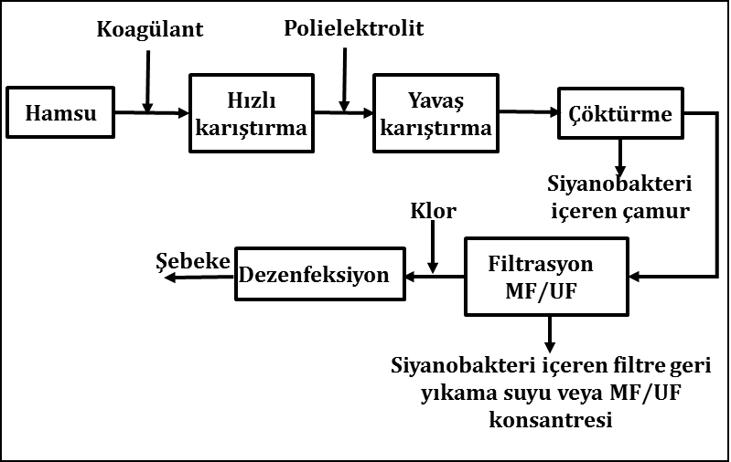
Şekil 15 - Siyanobakteri hücrelerinin çöktürme ünitesini müteakip filtrasyon veya MF/UF ile uzaklaştırılması

Siyanobakteri hücre sayısı <100 adet/ml olması halinde doğrudan filtrasyon veya MF/UF ile de siyanobakteri hücreleri sudan ayrılabilir (Şekil 16).
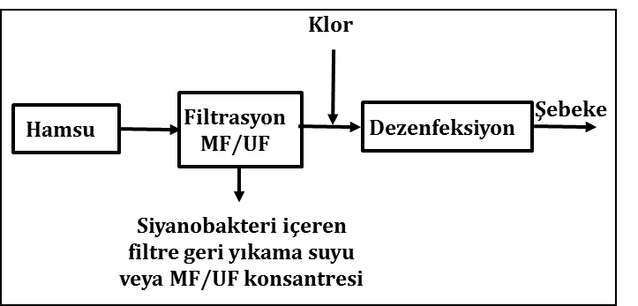
Şekil 16 - Siyanobakteri hücrelerinin doğrudan filtrasyon veya MF/UF ile uzaklaştırılması

Siyanobakteri hücrelerinin çapları <5 µm ise filtrasyon öncesinde hızlı karıştırma ünitesi ilave edilebilir (Şekil 17). Sistemde havalandırma ünitesi bulunmamaktadır. Uzun mesafeli boru hattı ile taşıma veya göl/baraj gibi su kaynaklarında su alma yapısı üzerindeki su yüksekliğinin >10 m olması veya ham su kalitesinin iyileştirilmesi için gerek görülmesi halinde tesislerde havalandırma ünitesi de kullanılabilir. Hızlı karıştırma ünitesinde ilave edilen koagülantlar siyanobakterilerin filtrede tutunmasına katkı sağlamaktadır.

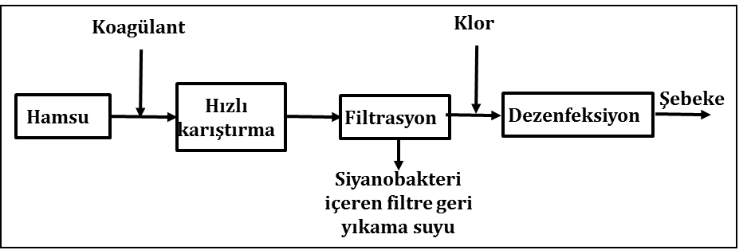
Şekil 17 - Siyanobakteri hücrelerinin hızlı karıştırma ünitesini müteakip filtrasyon ile uzaklaştırılması

Arıtma tesisi girişinde siyanobakteri tespit edilmesi halinde çöktürme çamuru susuzlaştırma ünitesi ile geri yıkama suyu tutma tankı duru suları tesiste yeniden kullanılmaz. Çamur içerisinde tutulmuş olan siyanobakterilerin hücrelerindeki toksinleri veya koku oluşturan kimyasalları hücre dışına salmaları söz konusu olabilir. Siyanobakteri olması halinde çöktürme çamurlarının rutinden daha sık çekilmesi ve filtrelerinde daha sık geri yıkanması önerilmektedir. Böylece, siyanobakteri hücresi içerisindeki toksin veya koku oluşturan kimyasalların hücre dışına salınma ihtimalleri de minimuma indirgenebilir.

Siyanotoksin Giderimi: Konvansiyonel arıtma tesislerinde siyanobakteri hücreleri genellikle giderilmektedir ancak toksinler giderilememektedir. Toksinlerin moleküler ağırlıkları genellikle 1100 daltondan daha küçüktür. Bu sebeple, toksinleri gidermek için kullanılacak yöntemlerde moleküler ağırlıklar dikkate alınır. Ayrıca, hidrofilik özellikte bulunan toksinlerin etrafında bir su zarı bulunacaktır ve koagülantların etkisini gösterebilmesi için öncellikle su zarının aşılması gerekmektedir. Tatlı sularda siyanobakteriler tarafından üretilen toksin türlerinden en yaygını olan Mikrosistin-LR’nin en hızlı yarılanma ömrü ozon ile gerçekleşmektedir. Kloramin ile 14 saat ve üzerinde bir yarılanma ömrü oluşurken hipoklorit ile yaklaşık 25 dakikadır. Bu durumda yaygın kullanıma sahip olan klor ile reaksiyon için en az 60 dakikalık bir süre ön görülür.

Ön-oksidasyon ile Siyanotoksin Giderimi
Mikrosistin, nodularin ve benzeri toksinler siyanobakteri hücrelerinde bulunmaktadır. Siyanotoksinlerin hücre dışına salınmadan hücre ile birlikte giderilmesi hedeflenir.

Klor: pH<8 ve 30 dakika boyunca 0,5 mg/L bakiye klor varlığında Mikrosistin lerin giderilebilmektedir. Oksitlenebilecek kirleticilerin klor ihtiyacı da dikkate alınarak klor dozu ayarlanır.

Ozon: Ozon ile Mikrosistin ve Nodularin’in tamamı giderilebilmektedir. Siylindrospermopsin gideriminde de oldukça etkilidir. Ozon dozu, suda oksitlenebilecek kirletici ihtiyacı dikkate alınarak ayarlanır. Böylece, toksinlerin etkisiz hale getirilmesinde daha verimli olarak kullanılabilir. Mikrosistin lerin okside edildiğinden emin olunması için ozonlamadan sonra bakiye ozonun bir dakika daha muhafaza edilmesi tavsiye edilmektedir.

Ozon ile oksidasyon sonrası hem siyanobakteri hücresi ve hem de siyanotoksinler etkisiz hale getirilmektedir. Muhtemel okside olmayan siyanotoksinlerin giderilmesi amacı ile GAK ozonlama sonrasında kullanılmaktadır. Ozonlama sonrasında yüksek moleküler ağırlıklı organik maddelerin de düşük moleküler ağırlıklı organik maddelere dönüşmesi de söz konusudur. Böylece, ozon ünitesi sonrasında GAK kullanılması ile hem siyanotoksinler ve hem de düşük moleküler ağırlıklı organik maddelerin sudan uzaklaştırılması mümkündür.

Ozon, ön dezenfeksiyon veya oksidasyon amacıyla konvansiyonel içme suyu arıtma tesisinde kullanılıyor ise GAK ünitesi genellikle kum filtrasyonu sonrasında kullanılır. Bazen ilave bir GAK ünitesi yerine GAK+kum’dan oluşan tabakalı filtre olarak çöktürme tankı sonrasında kullanılır. Böylece, aktif karbonların rejenerasyon süresi uzatılabilir.

Titanyum dioksit fotokataliz: Yarı iletken fotokatalizle organik kirleticilerin oksidasyonu, su arıtımında etkili bir yöntem olarak kullanılmaktadır. Kirleticiler karbondioksite, inorganik tuzlara ve suya indirgenmektedir. Mikrosistinler, TiO₂ ve UV birlikte kullanılarak etkisiz hale getirilebilmektedir. TiO₂ ile reaksiyon sonrası Mikrosistin lerin küçük bir miktarı CO₂’ye ve kalanının ise büyük kısmı organik ürünlere dönüşmektedir. Bu yöntem içme sularından siyanobakteri toksinlerinin ve diğer organik kirleticilerin gideriminde etkili ve ekonomik bir yöntem olabilir.

Tablo 51 - Siyanotoksinlerin giderilmesinde bazı ünitelerin etkinliği
Hücre dışı siyanotoksinler
Arıtma Ünitesi | Siyanotoksin | Arıtma Verimliliği
Toz aktif karbon | Mikrosistinler (Mikrosistin-LA hariç) | Odun bazlı, kimyasal olarak aktif edilmişi oldukça etkilidir ve 60 dakika temas süresi önerilmektedir.
 | Mikrosistin-LA | Yüksek doz önerilmektedir.
 | Silindrospermopsin | Odun bazlı, kimyasal olarak aktif edilmişi oldukça etkilidir ve 60 dakika temas süresi önerilmektedir.
 | Saksitoksin | Mikro gözenekli kokonat veya kömür bazlı veya buharla aktif edilmiş odun bazlı etkilidir ve en az 60 dakika temas süresi önerilmektedir.
Daneli aktif karbon (GAK) | Tüm siyanotoksinler | Tüm siyanotoksin türleri için ömürleri kısadır ve 2 ay ile 1 yıl arasında değiştirilmesi gerekmektedir.
Biyolojik filtrasyon | Tüm siyanotoksinler | Bu ünite çoğu siyanotoksinlerin gideriminde etkilidir. Bununla birlikte, biyofilm kütlesi ve kompozisyonu, aşılama periyodu, sıcaklık ve su kalitesi gibi performansı etkileyen parametrelerin kontrol edilmesi kolay değildir.
Membran üniteler | Tüm siyanotoksinler | Membranın gözenek çapına bağlı olarak kullanılabilir ve etkilidir.

Odun bazlı toz aktif karbon tarafından siyanotoksinlerin adsorplanabilmesi için önerilen temas süresi >60 dakikadır. Su alma yapısı ile arıtma tesisi arasındaki su akış süresinin 60 dakika ve üzerinde olması halinde odun bazlı toz aktif karbon su alma yapısı veya boru hattına uygulanabilir. Böylece, hızlı karıştırma ve çöktürme ünitesine müteakiben filtrasyon veya MF/UF ile hem siyanobakteriler ve hem de siyanotoksinlerin adsorplandığı toz aktif karbonlar sudan (Şekil 18) uzaklaştırılır. Hem siyanobakteri ve hem de siyanotoksinler birlikte giderilir. Siyanobakteriler sudan ayrılana kadar su alma yapısı, boru hattı ve ünitelerde klor ve benzeri oksidantlar kullanılmaz. Filtrasyon dahil olan ünitelerde klor ve benzeri oksidantlar kullanılmamaktadır. Bu oksidantlar siyanobakteri hücrelerini parçalayarak hücre içerisinde bulunabilecek toksin veya koku oluşturan kimyasalların salınmasına sebep olabilir. Bu sebeple, siyanobakteri hücreleri giderildikten sonra ilgili oksidantlar kullanılır. Ayrıca, klor ve benzeri oksidantlar toz aktif karbon tarafından adsorplanabilmektedir. Toz aktif karbon, klor gibi oksidantlar ile doygun hale gelir ise siyanotoksinler ve koku oluşturan kimyasallar adsorplanamaz.

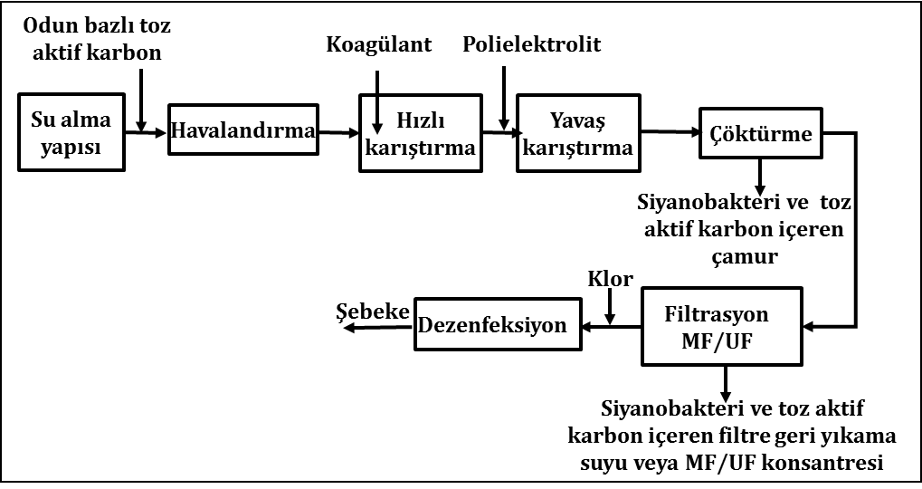
Şekil 18 - Su alma yapısında toz aktif karbon uygulaması ve müteakiben çöktürme ve filtrasyon veya MF/UF ile hem siyanobakteri ve hem de siyanotoksinin uzaklaştırılması

Siyanobakteri hücre sayısı <100 adet/ml ise su alma yapısında odun bazlı toz aktif karbon uygulaması ve sonrasında doğrudan filtrasyon veya MF/UF membranları ile hem siyanobakteri hücreleri ve hem de siyanotoksinlerin adsorplandığı toz aktif karbonlar sudan uzaklaştırılır (Şekil 19).

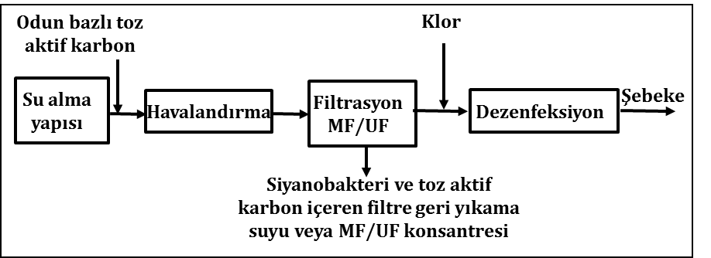
Şekil 19 - Su alma yapısında toz aktif karbon uygulaması ve müteakiben filtrasyon veya MF/UF ile hem siyanobakteri ve hem de siyanotoksinin uzaklaştırılması

Siyanobakteri hücrelerinin çapları <5 µm ise su alma yapısında siyanotoksinlerin adsorplanması için odun bazlı toz aktif karbon uygulanabilir ve filtrasyon öncesinde de hızlı karıştırma ünitesi ilave edilir (Şekil 20). Hızlı karıştırma ünitesine ilave edilen koagülantlar siyanobakterilerin ve toz aktif karbonların filtrede tutunmasına katkı sağlar.

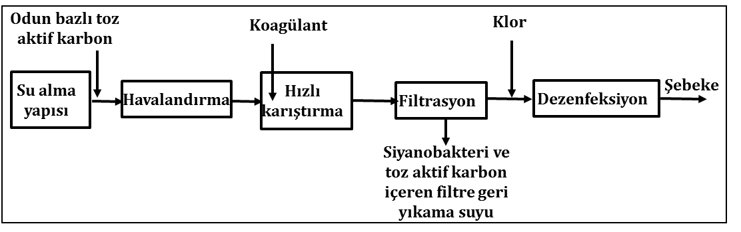
Şekil 20 - Su alma yapısında toz aktif karbon uygulaması ve müteakiben hızlı karıştırma ve filtrasyon ile hem siyanobakteri ve hem de siyanotoksinin uzaklaştırılması

Boru hattında temas süresinin <60 dakika olması veya su alma yapısı ile boru hattına uygulamanın riskli görülmesi halinde arıtma tesisi girişinde klor ve benzeri oksidantlar kullanılmadan odun bazlı toz aktif karbon hızlı karıştırma ünitesine uygulanabilir (Şekil 21a). Ayrıca, hızlı karıştırma girişi öncesinde ozon, ozon+hidrojen peroksit, ozon+hidrojen peroksit+UV veya ozon+UV uygulaması ile siyanotoksinler ile koku oluşturan kimyasalların oksidasyonu sağlanabilir (Şekil 21b).

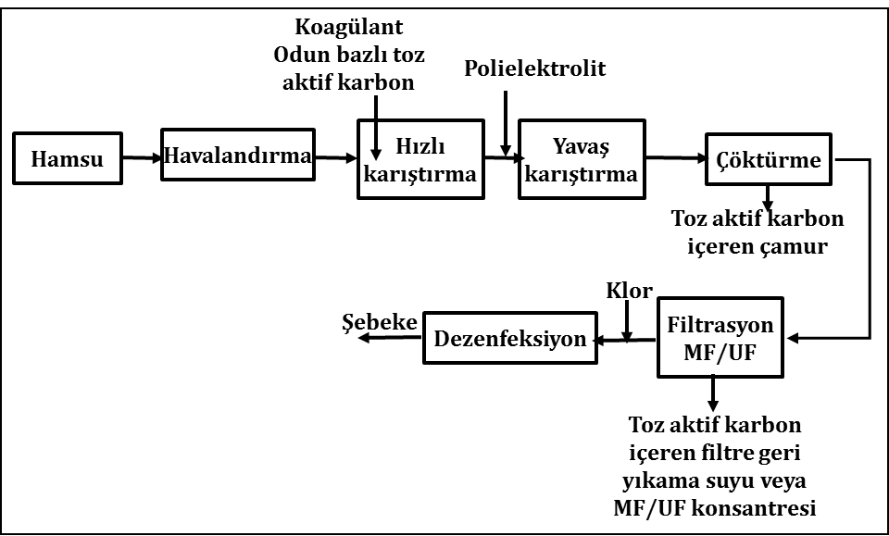
(a)
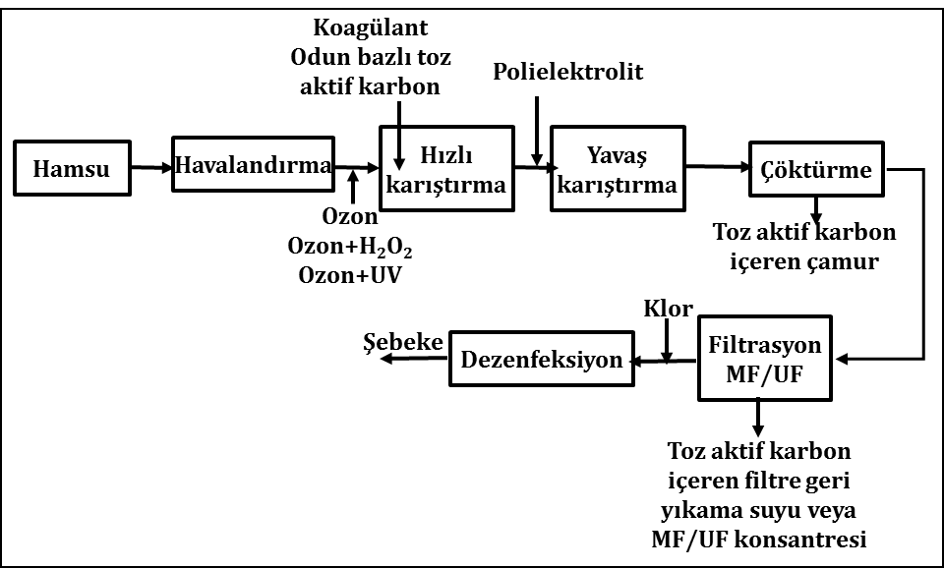
(b)
Şekil 21 - Arıtma tesisinde (a) toz aktif karbon ve (b) ozon sonrası toz aktif karbon uygulaması ile hem siyanobakteri ve hem de siyanotoksinin uzaklaştırılması

Granüler (daneli) aktif karbon (GAK) da siyanotoksin giderilmesi amacıyla kullanılabilmektedir. Klor ve benzeri kimyasal oksidantlar GAK performansını olumsuz yönde etkileyebileceği için GAK öncesinde bu oksidantların suda olması istenmemektedir. GAK filtre malzemesinin kısa sürede doyuma ulaşması ve rejenerasyonu gerekebilir. Rejenerasyon süresi birkaç haftadan birkaç aya kadar değişim gösterebilir. Konvansiyonel arıtma üniteleri sonrasında GAK uygulaması tercih edilmektedir (Şekil 22). Böylece, GAK’ın performansını azaltacak bazı kirleticiler konvansiyonel üniteler ile giderilerek rejenerasyon süresi uzatılır.

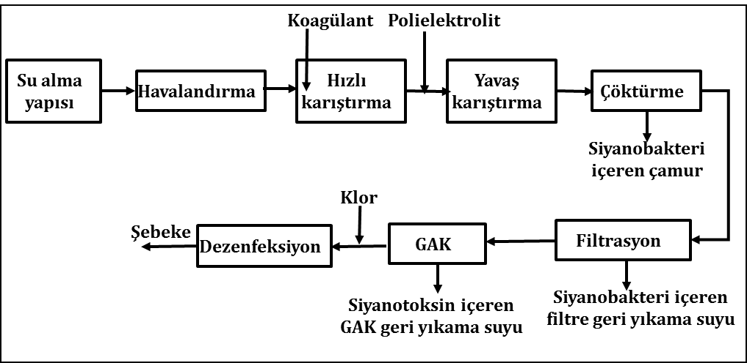
Şekil 22 - Konvansiyonel arıtma ve GAK ile hem siyanobakteri ve hem de siyanotoksinin uzaklaştırılması

Biyolojik granüler aktif karbon (BGAK) ünitesi organik madde ve mikroorganizmalar tarafından bertaraf edilebilecek kirleticilerin giderilmesi amacıyla yaygın olarak kullanılmaktadır. BGAK öncesinde de konvansiyonel arıtma üniteleri bulunmakta ve bu üniteler BGAK’nin performansını artırmaktadır. Konvansiyonel arıtma üniteleri sonrasında özellikle ozon, ozon+hidrojen peroksit veya ozon+UV gibi uygulamalar ile BGAK’nin verimi artırılır (Şekil 23). BGAK uygulaması öncesinde siyanobakteriler konvansiyonel üniteler ile giderilir. BGAK ünitesi ile organik maddeler, siyanotoksinler ile koku oluşturan MİB ve geosmin gibi kimyasallar giderilebilir. Organik madde miktarının azaltılması, nihai dezenfektan olarak klor kullanılması halinde dezenfeksiyon yan ürün oluşturma potansiyelini de azaltacaktır.

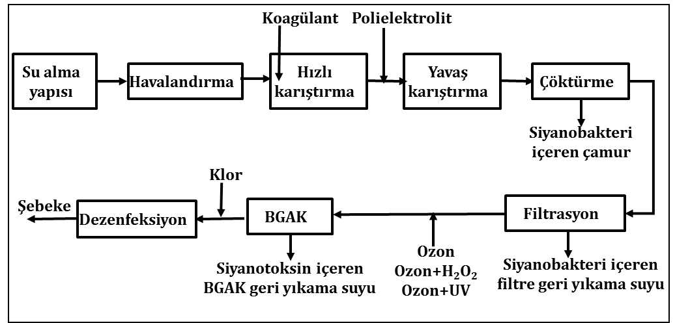
Şekil 23 - Konvansiyonel arıtma, ozon ve BGAK ile hem siyanobakteri ve hem de siyanotoksinin uzaklaştırılması

Siyanobakteri hücre sayısı <100 adet/ml ise doğrudan filtrasyon veya MF/UF membranları sonrasında GAK (Şekil 24a) veya BGAK (Şekil 24b) ile hem siyanobakteri hücreleri ve hem de siyanotoksinler sudan uzaklaştırılır.
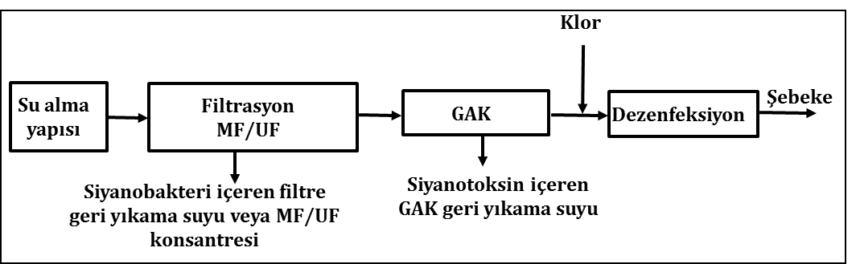
(a)
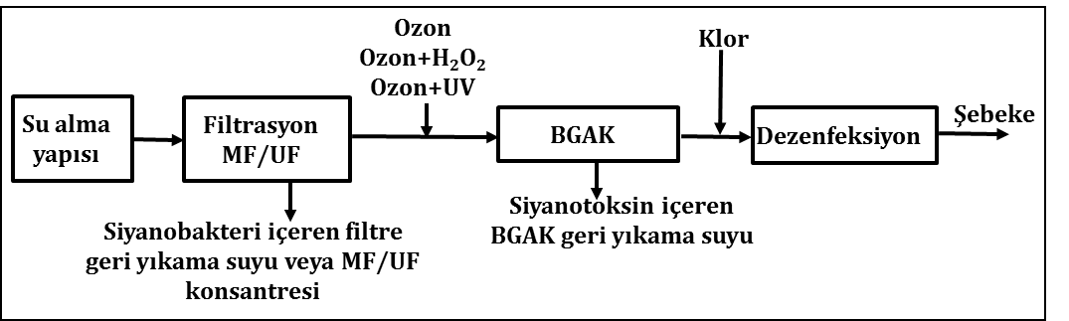
(b)
Şekil 24 - Filtrasyon veya MF/UF ünitelerini müteakiben (a) GAK ve (b) BGAK ile hem siyanobakteri ve hem de siyanotoksinin uzaklaştırılması

Siyanotoksinler ve koku oluşturan MİB ile geosmin gibi kimyasallar düşük moleküler ağırlığa (<1100 Da) sahip olması sebebiyle doğrudan filtrasyon, MF ve UF ile giderilememektedir. Nanofiltrasyon (NF) ve ters osmoz (RO) membranları ile siyanotoksinler ve koku oluşturan kimyasallar sudan uzaklaştırılabilmektedir. Bu membranlardan önce konvansiyonel arıtma, kartuş filtre, MF ve UF gibi ön arıtma ünitelerinden birine veya birkaçına ihtiyaç duyulabilir (Şekil 25). NF ve RO çıkış sularında siyanotoksinler ve koku oluşturan kimyasalların giderimi sağlandıktan sonra siyanotoksin ve koku oluşturan kimyasalların yoğunlaştığı membran konsantresinin çevreye zarar vermeden uzaklaştırılması gerekmektedir. İleri osmoz, membran distilasyonu ve evaporasyon gibi üniteler ile membran konsantresi uzaklaştırılabilir.

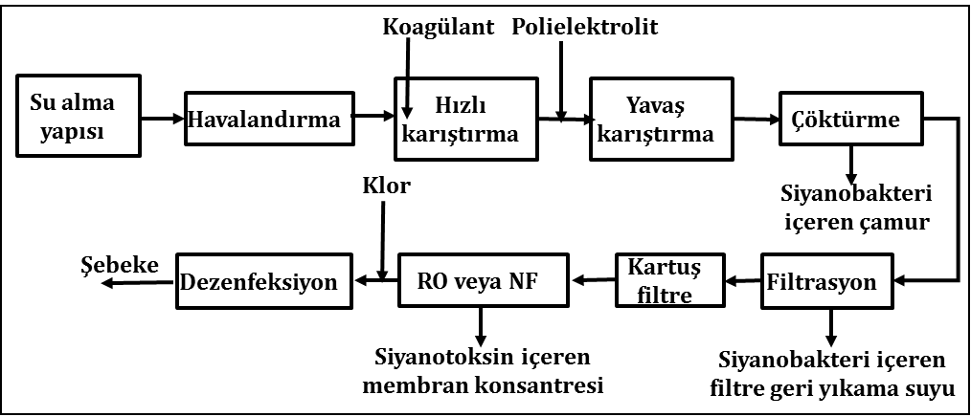
Şekil 25 - Konvansiyonel arıtma, kartuş filtre ve NF/RO ile hem siyanobakteri ve hem de siyanotoksinin uzaklaştırılması

Arıtma Ünitelerinin Uygulanmasında Dikkate Alınması Gereken Stratejiler

Ön Arıtma Stratejisi
- Hücrelere zarar verilmeden, parçalanmalarına neden olacak girişimlerde bulunulmaz.
- Suda çözünmüş siyanotoksin varsa toz aktif karbon ile adsorplanabilir.
- Oksidantlar hücrelere zarar verebilir. Oksidant tipi ve miktarının etkisi hakkında yeterli ön çalışma yapılmadan uygulanmaz.

Koagülasyon ve Çöktürme Stratejisi
- Ham sularında siyanobakteri miktarı değişken olan küçük arıtma tesisleri için uygulanabilir bir yöntemdir.
- Düşük pH (<6,3) siyanotoksinlerin salınmasını hızlandırabilir.
- Filtreye verilen suda <100 hücre/ml olur.
- Su yüzeyinde bulunan koloniler hızlı karıştırma ile giderilebilir.
- Siyanobakterilerin sayısı, klorofil, partikül sayısı ve debi gibi değerler dikkate alınarak arıtma işlemi optimizasyonu yapılabilir.

Filtrasyon Stratejisi
- Kum, antrasit ve çoklu tabakalı filtrasyon siyanobakteri hücrelerinin giderilmesinde etkilidir.
- Yavaş kum filtrasyonunda biyolojik aktivite hücre dışı toksinlerin giderimini sağlayabilir.
- Yavaş kum filtrasyonunda gelen ham suda yüksek miktarda alg bulunması durumunda filtre tıkanabilir ve kum üstünde alg artışları gözlenebilir. Bunu engellemek için mikroelek gibi ön-arıtma yöntemleri kullanılabilir.
- GAK biyolojik olarak aktif olabilir; filtre malzemesi haftalar içinde rejenere edilir.
- Mümkün ise filtre geri yıkama suları, çamur susuzlaştırma duru suları siyanobakteri suda tespit edildiği dönemlerde yeniden kullanılmaz.

Oksidasyon Stratejisi
- Ozon, hücre dışında bulunan mikrosistin, anatoksin-a ve silindrospermopsin oksidasyonunda oldukça etkilidir.
- Klor dioksit, içme suyunda sıklıkla kullanılan dozlarda etkili değildir.
- Klor, hücre dışında bulunan mikrosistin ve silindrospermopsin oksidasyonunda etkilidir, bununla birlikte etkisi pH ve sıcaklığa bağlıdır.
- UV radyasyonu, dezenfeksiyon amacıyla kullanılan dozlarda etkili değildir.
- Siyanobakteri ve siyanotoksinlerin giderilmesinde kullanılan yöntemler Tablo 52’de özetlenmiştir.
Tablo 52 - Siyanobakteri ve toksin giderilmesinde arıtma üniteleri
 | Arıtma Üniteleri | Giderme Etkisi
 |  | Siyanobakteri  Hücresi | Mikrosistin | Nodularin | Anatoksin-a | Silindrospermopsin | Saksitoksin
Fiziksel/biyolojik üniteler | Koagülasyon/çöktürme | E | ÖEY | ÖEY | ÖEY | ÖEY | ÖEY
 | Yüzdürme | E | ÖEY | ÖEY | ÖEY | ÖEY | ÖEY
 | Filtrasyon
 | Hızlı kum filtrasyonu | E | ÖEY | ÖEY | ÖEY | ÖEY | ÖEY
 | Biyolojik aktif kum filtrasyon | E | E | O |  | O
 | Yavaş kum filtrasyonu | E | E
 | Ultrafiltrasyon | E
 | Nanofiltrasyon | E | E |  | E
 | Ters osmoz | E | E | E
 | Adsorpsiyon
 | Toz aktif karbon | ÖEY | E |  | O | E | E
 | Daneli aktif karbon | E | E |  |  |  | O
 | Biyolojik aktif karbon | E | E |  |  |  | ÖX
Kimyasal oksidasyon | Oksidasyon
 | Ozon | ÖX | E | O | E | E | ÖX
 | Klor dioksit | ÖX | ÖX |  | ÖX | ÖX
 | Permanganat | ÖX | E | O | E | ÖX
 | Klor | ÖX | E | E |  | E | E
 | Kloramin | ÖX | ÖX |  | ÖX | ÖX
 | İleri oksidasyon
 | Ozon+ H₂O₂ | ÖX | E |  | E |  | ÖX
 | UV + H₂O₂ | ÖX | E
 | Titanyum fotokataliz | ÖX | E | O |  | O
 | Fenton reaksiyonu | ÖX | E |  | E
E: Etkili, O: Olabilir, ÖEY: Önemli bir etkisi yoktur, ÖX: Önerilmemektedir.

İçme Suyu Olarak Kullanılan Alanlarda Siyanobakteri İçin Risk Yönetimi

İçme suyu olarak kullanılan alanlarda öncelikle ham suda siyanobakteri varlığının izlenmesi elzemdir. Eğer siyanobakteri tespit edilirse izleme çalışmalarının sıklaştırılması ve siyanotoksin analizi yapılarak risk olup olmadığının gözlenmesi gerekir. Ham suda 1 µg/L’nin üzerinde siyanotoksin tespit edilmesi durumunda işlenmiş suda da analizin yapılması ve çıkan sonuca göre arıtma sisteminin siyanotoksin giderimini sağlayacak şekilde revize edilmesi gerekir. Arıtım sistemi siyanotoksin giderimini sağlayamıyorsa başka bir su kaynağının devreye alınması ve sorun giderilinceye kadar siyanotoksin içeren ham sudan su alımının durdurulması gerekmektedir. Aşağıda verilen şemalarda (Tablo 53; Şekil 26) gereken adımlar örneklenmiştir.

Tablo 53 - Ülkemizde içme suları için önerilen siyanobakteri ve siyanotoksin risk yönetim şeması
 | Sınır Değerler | Uygulamalar
İzleme | Ham suda >500 hücre/mL siyanobakteri veya | Ham suda izleme sıklığını arttırma
 | >0,1 mg/L biyokütle | Haftalık örnekleme
Alarm Seviyesi 1 | Ham suda >5,000 hücre/mL siyanobakteri veya | Toksin üreten siyanobakteri tespit edilmesi durumunda hamsuda toksin konsantrasyonunun belirlenmesi
 | >1 mg/L biyokütle
Alarm Seviyesi 2 | Ham suda >20,000 hücre/mL siyanobakteri veya | Suyun alım noktasının, derinliğinin veya kaynağının değiştirilmesi
 | >5 mg/L biyokütle
 | <1µg/L siyanotoksin
Alarm Seviyesi 3 | Ham suda >100,000 hücre/mL siyanobakteri veya | Çıkış suyunda siyanobakteri teşhisi ve toksin konsantrasyonunun belirlenmesi,
 | >20 mg/L biyokütle | Uygun su arıtım yöntemlerinin seçimi ve uygulanması
 | >1µg/L siyanotoksin

Şekil 26 - İçme suyu arıtma tesisi çıkış suyunda siyanobakteri ve siyanotoksin risk yönetim şeması

